Западно – Казахстанский аграрно-технический университет имени Жангир хана

УДК 619:616.34-008.895.1 На правах рукописи

УСЕНОВ ЖАНГЕЛДИ ТАРИХОВИЧ

Гельминтозы сайгаков и крупного рогатого скота, разработка ветеринарно-санитарных мероприятий

6D120200 – Ветеринарная санитария

Диссертация на соискание степени доктора философии (PhD)

Отечественный научный консультант
д.в.н., профессор
Шалменов Малик Шалменович

Зарубежный научный консультант
д.б.н., профессор
Арылов Юрий Нимеевич, РФ

Республика Казахстан
Уральск, 2022 год
СОДЕРЖАНИЕ
 | Нормативные ссылки | 3
 | Определения | 5
 | Обозначения и сокращения | 7
 | ВВЕДЕНИЕ | 8
1 | ВЫБОР НАПРАВЛЕНИЯ ИССЛЕДОВАНИЙ | 12
1.1 | Современное состояние сайгаков | 12
1.2 | История содержания сайгаков в неволе | 17
1.3 | Гельминтозы сайгаков | 23
1.4 | Гельминтозы крупного рогатого скота | 25
2 | РЕЗУЛЬТАТЫ СОБСТВЕННЫХ ИССЛЕДОВАНИЙ | 31
2.1 | Материалы и методы исследований | 31
2.2 | Краткая характеристика природно-климатических условий Западно-Казахстанской области | 33
2.3 | Краткая характеристика питомника для содержания сайгаков в условиях неволи | 35
2.4 | Гельминтофауна сайгаков содержащихся в условиях неволи | 36
2.4.1 | Видовой состав гельминтов сайгаков содержащихся в условиях неволи | 36
2.4.2 | Динамика зараженности стронгилятами желудочно-кишечного трака сайгаков содержащихся в неволе | 38
2.4.3 | Динамика плодовитости нематодир в организме сайгаков в зависимости от сезона года | 39
2.4.4 | Оценка контаминации вольер для сайгаков | 40
2.5 | Гельминтофауна сайгаков обитающих на территории Западно-Казахстанской области | 43
2.6 | Эффективность препаратов при стронгилятозах пищеварительного тракта и мониезиозе сайгаков содержащихся в условиях неволи | 45
2.7 | Гельминтофауна крупного рогатого скота в Западно-Казахстанской области | 46
2.7.1 | Распространение основных гельминтозов крупного рогатого скота в различных природных зонах Западно-Казахстанской области | 47
2.7.2 | Динамика заболеваемости крупного рогатого скота основными гельминтозами в разных природных зонах Западно-Казахстанской области в зависимости от метеорологических условий | 52
2.7.3 | Сезонная динамика инвазированности крупного рогатого скота основными видами гельминтов в 2018 году | 52
2.7.4 | Сезонная динамика инвазированности крупного рогатого скота основными видами гельминтов в 2019 году | 57
2.7.5 | Возрастная динамика инвазированности крупного рогатого скота основными видами гельминтов в разных природных зонах Западно-Казахстанской области | 62
2.7.5.1 | Возрастная динамика инвазированности крупного рогатого скота гельминтами в 2018 году | 62
2.7.5.2 | Возрастная динамика инвазированности крупного рогатого скота гельминтами в 2019 году | 66
2.7.6 | Динамика плодовитости M.expansa и N. spathiger у крупного рогатого скота в природных зонах Западно-Казахстанской области в зависимости от метеорологических условий - среднего количества осадков за год | 69
2.9 | Оценка эффективности ряда препаратов из разных классов химических соединений | 71
2.10 | Ветеринарно-санитарные мероприятия по предупреждению заболевания крупного рогатого скота основными гельминтозами в условиях Западно-Казахстанской области | 84
2.11 | Ветеринарно-санитарные мероприятия по предупреждению заболевания сайгаков основными гельминтозами при содержании в условиях неволи | 87
 | ВЫВОДЫ | 88
 | ПРАКТИЧЕСКИЕ ПРЕДЛОЖЕНИЯ | 90
 | СПИСОК ИСПОЛЬЗОВАННЫХ ИСТОЧНИКОВ | 91
 | ПРИЛОЖЕНИЕ А Монография | 105
 | ПРИЛОЖЕНИЕ Б Методические рекомендации | 106
 | ПРИЛОЖЕНИЕ В Методические рекомендации | 107
 | ПРИЛОЖЕНИЕ Г Патент | 109
 | ПРИЛОЖЕНИЕ Д Акт внедрения в учебный процесс | 110
 | ПРИЛОЖЕНИЕ Е Акт внедрения в учебный процесс | 111
 | ПРИЛОЖЕНИЕ Ж Акт внедрения в производство | 112
 | ПРИЛОЖЕНИЕ З Акт внедрения в производство | 113
 | ПРИЛОЖЕНИЕ И Сертификат о прохождении научной стажировки | 114
 | ПРИЛОЖЕНИЕ К Акт испытания препаратов | 115
 | ПРИЛОЖЕНИЕ Л План работы мониторинга болезней | 117
 | ПРИЛОЖЕНИЕ М Рабочая программма НИР | 119
 | ПРИЛОЖЕНИЕ Н Разрешение на использование животных в научных целях | 120
 | ПРИЛОЖЕНИЕ О Приказ рабочей группы по пректу | 121
 | ПРИЛОЖЕНИЕ П Приказ рабочей группы по проекту | 124
 | ПРИЛОЖЕНИЕ Р Фотоиллюстрация | 126

Нормативные ссылки

В настоящей диссертации использованы ссылки на следующие стандарты

Закон Республики Казахстан «О науке» от 18.02.2011 г. № 407-IV ЗРК.
ГОСО 5.04.034-2011 – Государственный общеобязательный стандарт образования (основные положения послевузовского образования РК докторантура Ph.D). Астана, 2011
ГОСТ 7.1-2003 – Библиографическая запись и описание (общие требования и правила составления). Москва, 2004
Правила оформления диссертации на соискание ученой степени доктора философии (PhD), доктора по профилю. Алматы, 2014
ГОСТ 7.9-95 (ИСО 214-76) Система стандартов по информации, библиотечному и издательскому делу. Реферат и аннотация. Общие требования. Правила присуждения ученых степеней от 31 марта 2011 года № 127.

Определения
В настоящей диссертации применяют следующие термины с соответсвующими определениями:
Антигельминтики | - противогельминтные средства
Биогельминт | - гельминт, развивающийся с обязательным участием промежуточных хозяев
Гельминт | - паразитический червь
Гельминтозы | - болезни животных и человека, вызываемые паразитическими червями
Гельминтоларвоскопия | - метод обнаружения личинок гельминтов
Гельминтоовоскопия | - метод обнаружения яиц гельминтов
Геогельминты | - гельминты, не нуждающиеся для своего развития в промежуточном хозяине
Дегельминтизация | - изгнание из организма, уничтожение внутри него гельминтов
Инвазия | - заражение животного или человека паразитами животного происхождения
Интенсэффективность | - количество погибших после дачи антгельминтика паразитов (% общего количества их до дегельминтизации).
Интенсивность инвазии | среднее количество обнаруженных у животного гельминтов или их яиц, личинок определенного вида и оценивается в экземплярах
Ларвоциста | - личиночная форма цепней
Монниезиозы | - гельминтозы жвачных животных, вызываемые празитированием цестод рода Moniezia в тонком отделе кишечника
Нематоды | - класс круглых червей, объединяющий свободноживущие и паразитические виды
Паразитарные болезни | - болезни, вызываемые паразитами животного происхождения
Пероральный | - применяемый через рот, внутрь (per os)
Стронгиляты | - подотряд нематод. Гео- и биогельминты. Паразитируют в дыхательной системе и пищеварительном тракте животных. Распространены повсеместно
Cмена выпасов | - метод пастбищной профилактики гельминтозов, основанный на знании биологии гельминтов и эпизоотических особенностей, вызываемых ими заболеваний
Телязиозы | - гельминтозы кр. рог. скота, вызываемые паразитированием нематод рода Thelazia в конъюнктивальном мешке под третьим веком, протоках слезной железы и слезно-носовом канале млекопитающих. Биогельминты
Трихостронгилидозы | - комплекс гельминтзов животных, вызываемых мелкими нематодами этого смейства, паразитирующими в желудке и тонком кишечнике
Цестодозы | - гельминтозы позвоночных животных и человека, вызываемые ленточными гельминтами (цестодами), паразитирующими в половозрелой форме в кишечнике, а в личиночной (тенииды) – в различных внутренних органах. Биогельминты
Эхинококкоз | - гельминтоз животных и человека, вызываемый личинками E. granulosus, паразитирующими в различных органах и тканях
Экстенсэффективность | - количество животных (% от числа дегельминтизированных), полностью освобожденных от гельминтов
Экстенсивность инвазии | - количество инвазированных животных из всего обследованного поголовья, выраженное в процентах

Обозначения и сокращения

% | – процент
t° С | – температура по Цельсию
в. | – вид
ВИГИС | - Всероссийский научно-исследовательский институт гельминтологии имени К.И. Скрябина
г/л | – грамм на литр
ГОСТ | – государственный общеобязательный стандарт
ДВ | - действующее вещество
ЗКАТУ | – Западно-Казахстанский аграрно-технический университет
ЗКО | – Западно-Казахстанская область
ИИ | – интенсивность инвазии
ИЭ | – интенсэффективность
к/х | – крестьянское хозяйство
киш-к | – кишечник
КЛОХ | - Комитет лесного и охотничего хозяйства
КРC | – крупный рогатый скот
МООС | - министерство охраны окружающей среды
МСОП | - международный союз охраны природы
НИР | – научно-исследовательская работа
ОПХ | - опытно – производственное хозяйство
ПВП | - поливинилпирролидоном
р. | – род
РГП | - республиканское государственное предпряитие
СМКА | - супрамолекулярный комплекс албендазола
ТОО | - товарищество с ограниченной ответсвенностью
ЭИ | – экстенсивность инвазии
экз. | - экземпляр
ЭЭ | – экстенсэффективность
ВВЕДЕНИЕ
Актуальность темы исследования
Динамика распространения гельминтов среди копытных животных, в том числе сайгаков зависит от климатических и географических условий пастбищных территорий и внешних факторов, которые негативно или благоприятно действуют развитию и сохранению инвазионных элементов в окружающей среде. Вольерное содержание сайгаков, безусловно накладывает свой отпечаток на формирование и распространение фауны гельминтов сайгаков, а также на их циркуляцию в биогеоценозах данного участка территории.
За последние года, благодаря прграммам по охране, численность сайгаков в Казахстане возрасла в 60 раз. В данный момент на территории страны обитает более 1,3 млн. особей этих млекопитающих. Такая высокая популяция сайгаков несет свои риски для сельского хозяйства.
Усилилась конкуренция сайги с сельскохозяйственными животными за пастбища и водопои, участились случаи потравы посевов сайгаками. К примеру, площадь сельхозяйственных земель в Западно-Казахстанской области за последние 15 лет увеличилась втрое, а численность сайгаков Уральской популяции – в 53 раза (с 15 тыс. до 800 тыс. особей). Кроме того, из-за повышенной плотности сайгаков есть риск повторения эпизотии [1].
Тем не менее, численность сайгаков напрямую зависит от различных природных факторов и болезней, которые могут привести к массовой гибели животных. Паразитарные инвазии не являются исключением, поэтому тема исследований является актуальной и имеет важное научно-практическое значение.
У животных отчетливо выражена сезонная размещенность по природным зонам. В период миграции стадо сайгаков пасутся в основном на тех же пастбищах, где и домашние жвачные. Однако сайгаки постоянно сменяют участки пастбищ.
По данным научных источников общность паразитов сайгака и домашних жвачных животных достигает 50-100%. Однако, часть этих паразитов более специфична для сайгака. Несомненно, сайга играет важную роль в распространении и заражении ими домашних животных.
Контакты диких и домашних жвачных на пастбищных территориях приводят к общности состава гельминтов, что обнаруживается при вскрытии и копрологических исследованиях. Известно, что дикие копытные подвержены различным паразитарным заболеваниям, которые часто оканчиваются летальным исходом или потерей ценных промысловых качеств, что причиняет большой экономический ущерб и снижает престиж национальных парков и заповедников. Несмотря на то, что взрослые животные могут быть менее заражены, чем молодняк, они являются важным источником распространения инвазии и способствуют возникновению эпизоотии. При широком распространении паразитарных заболеваний возможна угроза передачи инвазии от диких к домашним животным и человеку. Для борьбы с паразитарными болезнями сельскохозяйственных и диких животных предложены различные меры борьбы, включающие в себя контроль численности поголовья, уничтожение трупов животных, смена пастбищ, рациональное размещение биотехнических объектов и другие ветеринарно-санитарные и общехозяйственные мероприятия [2].
В литературе приведены сравнения гельминтофауны сайгаков и овец. Однако нет данных по сравнению гельминтофауны сайгаков и крупного рогатого скота. Незначительны исследования сезонной и возрастной динамики инвазированности гельминтами крупного рогатого скота и сайгаков в сравнительном аспекте, что определяет актуальность данной работы.
Работа выполнялась в рамках проектов: «Организация и создание Центра сохранения биоразнообразия» 2016-2017 гг и AP05136002 «Разработка мер борьбы с основными гельминтозами крупного рогатого скота в степной, полупустынной и пустынной зонах Западно-Казахстанской области в зависимости от метеорологических условий» 2018-2020 гг.
Цели и задачи исследования
Изучить гельминтофауну сайгаков и крупного рогатого скота и разработать ветеринарно-санитарные мероприятия для профилактики гельминтозов сайгаков и крупного рогатого скота.
В связи с этим, в задачу исследований входило изучение следующих вопросов:
- изучить гельминтофауну сайгаков содержащихся в условиях неволи;
- изучить гельминтофауну сайгаков обитающих на территории Западно-Казахстанской области;

- изучить эффективности препаратов при стронгилятозах пищеварительного тракта и мониезиозе сайгаков содержащихся в условиях неволи;
- изучить гельминтофауну крупного рогатого скота в Западно-Казахстанской области;
- оценить эффективность препаратов при гельминтозах крупного рогатого скота;
- разработать ветеринарно-санитарные мероприятия по предупреждению заболевания крупного рогатого скота основными гельминтозами в условиях Западно-Казахстанской области;
- разработать ветеринарно-санитарные мероприятия по предупреждению заболевания сайгаков основными гельминтозами при содержании в условиях неволи.
Научная новизна темы исследования
Современное состояние крупных экосистем в связи с возрастающим антропогенным воздействием требует оценки и прогноза происходящих изменений. Для такой оценки наряду с другими часто применяются методы, основанные на изучении особенностей развития и экологии различных видов и групп животных, в том числе паразитических. Паразиты, особенно со сложным циклом развития, аккумулируют изменения, которые происходят во всех звеньях трофических цепей.
Дикие копытные подвержены паразитарным заболеваниям в суровых климатических условиях, трудно переносят экстремальные условия (зимние олода, бескормица), часто подвержены нападениям хищников, снижены репродуктивные качества, ослаблен молодняк и т.п. В эпизоотическом плане при организации ветеринарно-профилактических мероприятий по всем видам животных проблемой являются свободно живущие животные, находящиеся вне контроля ветеринарной службы, это как дикие, так и домашние животные частного сектора. Правильное планирование по недопущению перенаселения угодий дикими копытными и выпас домашнего скота на особо охраняемых природных территориях, является залогом не возникновения эпизоотий паразитарных болезней.
Впервые будет изучена гельминтофауна сайгаков содержащихся в условиях неволи в сравнительном аспекте с дикими сородичами и крупным рогатым скотом.
Основные положения, выносимые на защиту
Гельминтофауна сайгаков содержащихся в условиях неволи и обитающих на территории Западно-Казахстанской области.

Эффективность препаратов при стронгилятозах пищеварительного тракта и мониезиозе сайгаков содержащихся в условиях неволи.
Гельминтофауна крупного рогатого скота в Западно-Казахстанской области.
Эффективность ряда препаратов из разных классов химических соединений при гельминтозах крупного рогатого скота.
Ветеринарно-санитарные мероприятия по предупреждению заболевания крупного рогатого скота основными гельминтозами в условиях Западно-Казахстанской области.
Ветеринарно-санитарные мероприятия по предупреждению заболевании сайгаков основными гельминтозами при содержании в условиях неволи.
Теоретическая значимость диссертационной работы:
Результаты, полученные при изучении гельминтофауны сайгаков и крупного рогатого скота использованы при написании монографии «Гельминтозы крупного рогатого скота в Западно-Казахстанской области и меры борьбы с ними» и получении патента «Антигельминтная кормовая добавка».
Обобщенные результаты исследований диссертационной работы послужили основой для разработки методических рекомендаций «По профилактике основных гельминтозов крупного рогатого скота в Западно-Казахстанской области» и «По проведению ветеринарно-санитарных мероприятий против гельминтозов сайгаков в условиях вольерного содержания».
Практическая значимость диссертационной работы
Результаты исследования используются в учебном процессе по дисциплине «Паразитология и инвазионные болезни животных» для обучающихся специальностей 5В120200 – Ветеринарная санитария, 5В120100 - Ветеринарная медицина, 6В09100 Ветеринария при проведении лабораторных, практикоориентированных занятий, а также при выполнении самостоятельных работ обучающихся в Западно-Казахстанском аграрно-техническом университете имени Жангир хана и Западно-Казахстанском инженерно технологическом университете, а также в производстве ОПХ «Акжайык» и ТОО «Asar Live» занимающийся содержанием сайгаков в условиях неволи.
Публикация результатов исследований
По материалам результатов исследований диссертации опубликовано 20 научных статей, в том числе 1 из них в научно-популярном журнале, индексируемых информационно-реферативной базой цитирования Scopus (Elsevier); 5 – отечественные, международные научно-практические конференции, 5 – отечественные научно-аналитические, рекомендуемые ККСОН МОН РК; а также 9 – зарубежная международная научно-практическая конференция, входящая в национальную библиографическую базу РИНЦ (Science Index).
Объем и структура диссертации
Диссертация состоит из введения, выбора направления исследований, материалов и методики исследования, результатов собственных исследований, выводов и предложений производству, списка использованной литературы, включающего 188 источников, в точности 23 на иностранных языках. Диссертация изложена на 131 страницах машинописного текста, содержит 36 таблиц, 20 рисунков, 16 приложений.

1 ВЫБОР НАПРАВЛЕНИЯ ИССЛЕДОВАНИЙ
  - Современное состояние сайгаков
Сайгак (Saiga tatarica) относится к отряду парнокопытных (Artiodactyla) и является одним из наиболее таксономически обособленных представителей семейства полорогих (Bovidae). До сих пор нет единого мнения о его месте среди других копытных. Длительное время сайгака считали антилопой и относили к подсемейству Antilopinae. Другие ученые включают его в подсемейство козлов (Caprinae), а некоторые предлагают выделить в отдельное подсемейство Saiginae. Согласно традиционным взглядам сайгак является единственным видом рода Saiga [3, 4, 5, 6]. в котором до недавнего времени выделяли два подвида: номинативный Saiga tatarica tatarica (Linnaeus, 1766), распространенный на обширных равнинах Центральной Азии и Северо-Западного Прикаспия, и Saiga tatarica mongolica Bannikov, 1946, имеющий небольшой ареал в Монголии. В последнем третьем издании «Mammal species of the World» (Wilson, Reeder, 2005) этим двум подвидам придан видовой статус с использованием для монгольского сайгака имени S. borealis (Tschersky, 1876).
В 2010 г. такой взгляд на таксономический статус нашел отражение в Приложениях II КМВ и СИТЕС и в этих официальных документах указывается распространение в Евразии двух самостоятельных видов - S. tatarica и S. Borealis. Однако следует отметить, что в документах КМB [7], как и в публикациях монгольских специалистов Б. Чимеддоржа и др. [8], название S. borealis не применяется, а в научной литературе продолжается дискуссия о возможности придания монгольскому подвиду статуса вида. Хотя монгольский сайгак и отличается от номинального подвида мелкими размерами, слабой горбоносостью и короткими тонкими рогами у самцов, исследования, проведенные современными молекулярно-генетическими и морфологическими методами [9], не подтверждают его видового статуса.
Существует пять популяций сайгака, в том числе четыре популяции S. t. tatarica - Северо-Западного Прикаспия (Россия), уральская (Казахстан, Россия), устюртская (Казахстан, Узбекистан, Туркменистан), бетпакдалинская (Казахстан, Россия), и одна популяция S. t. mongolica (=S. borealis), обитающая в Западной Монголии. Еще одна популяция сайгака S. t. tatarica, обитавшая на северо-западе Китая и юго-западе Монголии, исчезла в 1960-х гг [10].
Небольшая популяция сайгака, насчитывающая около 1000 особей, существует в Узбекистане. Животные круглогодично обитают в прибрежной зоне юго-западной части Аральского моря в районе полуострова Возрождение и на соседних с ним территориях [11].
На территории Туркменистана согласно Национальному отчету, представленному в 2015 г. в КМВ Министерством охраны природы Туркменистана, в последние годы отмечаются только единичные встречи сайгаков в безлюдных районах на севере страны [12].
Монгольский сайгак S. t. mongolica (=S. borealis) обитает на территории западной Монголии в Шаргийн и Хуйсийн Гоби и Доргонской степи, образуя субпопуляции. Основными угрозами для монгольского сайгака являются расширение посевных площадей, увеличение поголовья скота - главного пищевого конкурента сайгака, а также суровые зимы, наступающие после засушливого лета. Тем не менее, за последние несколько лет популяция сайгака здесь увеличилась благодаря усилению мер охраны и благоприятным климатическим условиям. По оценкам, проведенным в 2015 г., размер популяции сайгака составлял примерно 15000 особей [8]. В начале января 2017 г. в Западной Монголии произошел массовый падеж сайгаков, вызванный высококонтагиозной вирусной болезнью под названием «чума мелких жвачных» (PPR). По данным различных Интернет-ресурсов и специалистов Общества охраны дикой природы (WCS-Монголия), Всемирного фонда дикой природы (WWF-Монголия) и экологических департаментов Гоби-Алтайского и Ховдского аймаков исследование, проведенное с 13 по 20 марта 2017 г., показало, что в местах обитания сайгака насчитывается всего 4961 особь [13]. При этом отмечается, что 70% погибших животных составляют молодые сайгаки 2016 г. рождения, 28.7% - взрослые самцы и 1.3% - взрослые самки. Исследователи считают, что болезнь, которая возникла среди домашних животных, теперь может угрожать всей популяции сайгаков в Монголии. Для предотвращения дальнейшего распространения болезни туши сайгаков сжигаются, а домашний скот в пораженной местности подвергается вакцинированию [14].
По данным интернет ресурсов 2021 году популяция антилоп-сайгаков в Монголии, находящихся под угрозой исчезновения, увеличилась до 10 тыс. особей. Об этом сообщил Синьхуа специалист Всемирного фонда дикой природы /WWF/ в Монголии Нямсурэнгийн Энхбаяр. По его словам, общая численность сайгаков в Монголии выросла благодаря хорошим климатическим условиям, улучшению среды их обитания, развитию сотрудничества с международными организациями по борьбе с браконьерством и защите их популяции от нелегальной охоты. Он добавил, что в Монголии антилопы-сайгаки в основном обитают на территории западных аймаков. По состоянию на декабрь 2020 года, общее поголовье антилоп-сайгаков в Монголии составляло 8,5 тыс. особей [15].
В Китае сайгаки (S. t. tatarica) раньше встречались в Синьцзяне в Джунгарской Гоби на северо-западе Китая, однако к 1960-м гг. они полностью исчезли. Впоследствии в этом районе несколько раз отмечались случаи встреч сайгака, которые, вероятно, относятся к отдельным особям, мигрирующим из Казахстана [16].
В России самостоятельная популяция сайгака обитает на территории Северо-Западного Прикаспия, которая включает восточные районы Республики Калмыкия и юго-западные районы Астраханской области (экорегион «Черные земли»). В приграничные с Республикой Казахстан левобережные районы Астраханской, Волгоградской и Саратовской областей частично заходит ареал уральской популяции [17]. В последние годы отмечаются заходы сайгаков бетпакдалинской популяции в Оренбургскую область [18].
Если в 50-60-х годах прошлого века численность сайгаков, обитавших в Северо-Западном Прикаспии, достигала почти 800 тыс. голов, а контролируемый промысел приносил значительный доход государству, то в последние десятилетия на данном участке ареала численность животных стремительно сокращалась [10].
Несмотря на различные принятые меры (запрет охотничьего промысла с 1998 г. проведение в 2010 г. «Года сайгака» и т.д.), пока не удалось остановить эту критическую тенденцию. К весне 2012 г. ситуация с сайгаком, обитающим на территории Северо-Западного Прикаспия, стала еще более тревожной: согласно материалам, представленным на совещании в Минприроды России 15 августа 2012 г., численность сайгака в этом регионе не превышала 5000 особей. Также было отмечено, что «эта цифра свидетельствует о том, что мы находимся на грани полной потери уникальной европейской популяции этого вида». Согласно нашим оценкам, численность сайгака в этом регионе в течение последних пяти лет продолжает оставаться на стабильном, но крайне низком уровне. В последние годы на территории Северо-Западного Прикаспия на разных уровнях (от районного до федерального) предпринимаются различные меры по сохранению как сайгака, так и мест его обитания. Это и проведение мониторинга, и работа с местным населением, и ряд других природоохранных мероприятий, в том числе включение сайгака в перечень особо ценных диких животных и водных биологических ресурсов, принадлежащих к видам, занесенным в Красную книгу Российской Федерации и (или) охраняемым международными договорами Российской Федерации, для целей статей 226.1 и 258.1 УК РФ. Все эти меры должны, в конечном счете, способствовать восстановлению численности природной популяции сайгака [10].
В целом, причины, негативно влияющие на численность сайгака, по всему ареалу одни и те же: браконьерство, в первую очередь, коммерчески мотивированное изъятие половозрелых самцов сайгака, что приводит к нарушению половозрастной структуры популяции и влечет за собой катастрофическое снижение ее репродуктивного потенциала; пресс хищников (волки, лисицы, шакалы, крупные пернатые хищники), особенно в отношении молодняка; антропогенная трансформация мест обитания - распашка степей, выпас скота, широкое распространение линейных инженерных сооружений, влекущее за собой нарушение путей миграций; погодно-климатические факторы - длительные засухи в вегетационный период, а зимой обильные снегопады или оттепели, сменяющиеся морозами и вызывающие джуты, которые приводят к массовой гибели животных от бескормицы (в суровые зимы может погибать до 50-70% самцов, принимавших участие в гоне) болезни - эпизоотии ящура, пастереллеза и других заболеваний, которые, как показано выше, могут привести к гибели тысяч и даже десятков тысяч животных [10].
За последние десять лет численность сайгаков - степных антилоп, занесенных в Красную книгу Астраханской области, России и отнесенных международным союзом охраны природы к виду, находящемуся в критическом состоянии, выросла в регионе в пять раз до 12 тысяч особей на 2021 год [19].
По данным интернет ресурсов «По данным учета государственных инспекторов заповедника, на начало июля 2022 года в популяции определено 19,2 % взрослых самцов, 34,0 % взрослых самок и 46,8 % молодняка обоего пола. Выход молодняка –1,38 сайгачонка на одну самку – самый высокий показатель за все годы исследований популяции сайгаков Северо-Западного Прикаспия. Для примера, по данным многолетних научных исследований еще советского периода максимальной величины этот показатель – 1,28 молодняка на 1 самку – отмечался в самые благоприятные по погодным условиям годы (например, в 1958г.). Минимальной величины – 0,31-0,34 – этот показатель достигал в неблагоприятные годы (например, 1961г.)». «Таким образом, численность популяции сайгаков в настоящее время составляет порядка 18-19 тысяч особей», - подытожили специалисты [20].
Для сохранения генофонда сайгака в Украине, Узбекистане, Казахстане и Китае созданы разные по площади и своим задачам питомники по разведению и содержанию этих животных. На территории России было создано три таких питомника: в 2000 г. - питомник Яшкульский на базе Центра диких животных Республики Калмыкия (в настоящее время упразднен); в 2003 г. - питомник «Сайгак» Заказника Ильменно-Бугровой Астраханской области (бывшее Государственное опытно-охотничье хозяйство «Астраханское») и Центр редких животных европейских степей на базе Ассоциации «Живая природа степи» в Ростовской области. В результате присоединения Крыма на территории России появился в Тарханкутском национальном природном парке. В этих центрах изучаются этологические и биологические особенности сайгака, проводятся различные ветеринарные эксперименты, в том числе, искусственное осеменение, а также выращиваются животные с целью их последующего выпуска в природу.
Создание этих питомников было бы невозможно без учета опыта, накопленного при содержании сайгаков в зоопарках и в полувольных условиях. В следующем разделе приведены краткие сведения об истории содержания сайгаков, условиях неволи.
В 2002 году сайгак был занесен в Красный список МСОП – Всемирного союза охраны природы, как вид находящийся под угрозой исчезновения [21].
Наряду с мерами по охране сайгака в природе, в «План действий по сохранению, восстановлению и устойчивому использованию сайгака», составленному на Международном совещании по сохранению сайгака (г.Элиста, 2012), его разведение в неволе рассматривается как один из альтернативных методов сохранения этого вида [22, 23].
Казахстанская популяция сайги в настоящее время составляет основную часть (95%) всей мировой популяции. Здесь обитают три отдельных популяции сайгака: бетпакдалинская (между оз. Балхаш и Аральским морем), устюртская (между Аральским и Каспийским морями) и уральская (между р. Волгой и Уралом) [1].
Самый обширный ареал и относительно высокая численность сайгака отмечены на территории Республики Казахстан. Следует отметить, что массовая гибель сайгаков от пастереллеза в Казахстане наблюдалась и ранее - в 1981 г. (около 100 тыс.), 1984 г. (более 100 тыс.) и 1988 г. (около 270 тыс.) [24].
Уральская популяция обитает на северо-западе Казахстана (Западно-Казахстанская область) между реками Волга и Урал. Это трансграничная популяция, заходящая на территорию России (в Астраханскую, Волгоградскую и Саратовскую области). Сайгаки устюртской популяции обитают к западу от Аральского моря (Актюбинская и Мангистауская области) и также представляют собой трансграничную популяцию. Большая часть этой популяции находится в пределах Казахстана практически в течение всего года, мигрируя зимой в Узбекистан (Автономная Республика Каракалпакстан). В прошлом часть популяции мигрировала далее к югу через Узбекистан в Туркменистан. Исторический ареал бетпакдалинской популяции охватывал значительные площади Центрального Казахстана, приблизительно от Муюнкумских песков и р. Чу на юге Джамбульсакая и Южно-Казахстанская области) до оз. Тенгиз и Карагандинской области на севере (Карагандинская и Акмолинская области) [10].
Промысел на сайгаков в прошлые века носил хищнический характер. Добывали сайгаков всеми доступными способами, которые часто приводили к массовому уничтожению животных [25, 26, 27, 28, 29].
Многолетняя усиленная добыча наносила не только прямой урон поголовью, но и существенным образом воздействовала на структуру популяций. В результате численность многих популяций катастрофически снизилась. Сайгак оказался на грани вымирания и как редкий вид был взят под усиленную охрану [30, 31, 32].
Правительство Казахстана, международные неправительственные и межправительственные организации вложили значительные средства в развитие сети особо охраняемых природных территорий. Многие проекты в настоящее время находятся в стадии реализации, охватывая научные исследования, поддержку антибраконьерской деятельности, образование и повышение осведомленности населения. Ежегодно на территории Казахстана проводятся авиаучеты и наземный мониторинг, а также существует программа спутникового слежения за отдельными животными. Особо охраняемые природные территории в реале сайгака охватывают значительные площади (особенно заповедники Алтын Дала и Иргиз-Тургайский), а в 2014 г. был создан первый экологический коридор, который соединил ключевые особо охраняемые природные территории. Повышение эффективности охраны сайгака в Казахстане в последнее десятилетие позволило значительно ослабить пресс браконьерства и создать условия для быстрого роста численности вида [33].
На территории Западно-Казахстанской области обитает сайга уральской популяции. Ареал обитания (миграции) сайги Волго-Уральской популяции охватывает территорию шести районов области – Жаныбекский, Бокейординский, Казталовский, Жангалинский, Акжаикский, Таскалинский [34, 35].
По данным С.В. Сидорова [36] на основании анализа современных материалов по размещению и миграциям сайгаков, а также данных о прошлом распространении и биологическим особенностям этих животных относят к коренным обитателям переходной природной зоны, то есть зоны пустынь и полупустынь. Есть все основания полагать, что именно там находится экологический оптимум сайгака, поскольку здесь это животное находит наиболее блягоприятные условия обитания и в первую очередь набор кормовых растений во все сезоны года.
Основу питания сайгаков уральской популяции составляют две группы кормов: первая включает пустынные полукустарнички (прутняк, солянки, эфедра, полыни), а вторая засухоустойчивые злаки (пырей, типчак, ковыль). Злаки господствуют в питании в ранневесенний период (показатель значения этой группы равен 85,7%), однако важную роль они продолжают играть до середины лета. Значение пустынных полукустарничков постепенно возрастает от ранней весны к зиме. Среди полукустарничков доминирующее положение занимают прутняк, веточки которого являются излюбленным кормом для сайгака в течение большей части года. Эти основные кормовые растения наиболее широко распространены в переходной полосе, лежащей на стыке степей и пустынь, которая выделяется в самостоятельную зону полупустынь [37, 38, 39, 40].
Общая численность трех популяций сайгаков в Казахстане по данным авиаучета весной 2022 года составила 1 млн 318 тыс. Из них уральской популяции - 801 тыс. особей, бетпакдалинской - 489 тыс, устюртская - 28 тыс. особей, что составляет 95% сайгаков всего мира обитают в Казахстане. Из-за резкого снижения численности сайгаков с 1999 года в Казахстане введен запрет на их использование до 2023 года за исключением научных целей. Благодаря принятым мерам обеспечен ежегодный рост их численности в среднем на 40% - с 152 тыс. особей в 2017 году до 1 млн 300 тыс. особей в 2022 году. Значительный урон популяции этих животных наносят, хотя и непостоянно, инфекционные заболевания. Проанализировав динамику численности сайгаков с 1980 года, отмечено 11 случаев массового падежа животных в среднем каждые 3,5 года, при которых в среднем погибало 34% всей популяции, либо 18% от всей численности [41].
Таким образом, по данным литературных источников современное состояние сайгаков уральской и бетпакдалинской популяции по количеству находятся на высоком уровне, что приводит к конкуренции с сельскохозяйственными животными за кормовые ресурсы, а также высок риск возникновения инфекционных и инвазионных заболевании и на данный момент вопрос стоит о регулировании численности популяции сайгаков.

1.2 История содержания сайгаков в неволе
Среди диких копытных сайгак считается одним из наиболее сложных для разведения в неволе видом. Вся история содержания этих животных в зоопарках мира подтверждает это. Практически все зоопарки, даже имеющие богатый опыт разведения редких видов копытных, при поступлении в них сайгаков, сталкивались с целым рядом проблем, обусловленных специфическими особенностями экологии и поведения этого вида [42].
Первые попытки содержания сайгаков были предприняты в Московском зоопарке во второй половине XIX в., когда в 1864 г. этот вид появился в его экспозиции, а один самец был подарен Лондонскому Зоологическому обществу. В 1879-1880 гг. в Московском зоопарке содержался один сайгак, проживший там 7 месяцев. Эти животные, скорее всего, поступали из Поволжья, так как имеются сведения о том, что в середине XIX в. зоолог К. Глич выкармливал сайгачат для отправки в Москву. В 1924 г. из Узбекистана (Нарынский район, Наманганская область), а затем в 1939 г. из зоопарка г. Алма-Ата в Московский зоопарк было завезено несколько сайгаков. Количество привезенных животных и их дальнейшая судьба остались неизвестными [10].
Спустя почти полвека попытки содержания сайгаков в Московском зоопарке возобновились: в 1981 г. сюда были доставлены двухлетние животные (один самец и две самки), отловленные в Калмыкии новорожденными и выращенные в неволе на Джаныбекском стационаре Лаборатории лесоведения АН СССР. Но эти сайгаки не прожили в зоопарке и трех лет [43].
Следующая попытка была предпринята на базе Центра воспроизводства редких видов животных Московского зоопарка (Волоколамский район Московской области), где, начиная с 1994 г., успешно содержатся такие виды копытных, как джейран, сибирский горный козел, голубой баран и баран Марко Поло сычуанский такин, кианг, альпака и др. [44].
В августе 2000 г. в Центр были завезены 24 сайгачонка трехмесячного возраста (7 самцов и 17 самок), отловленные новорожденными на территории Северо-Западного Прикаспия (в Республике Калмыкия) и выкормленные искусственно в пос. Хар-булук на базе питомника Центра диких животных Республики Калмыкия [45]. В феврале следующего, 2001 г., из Калмыкии была доставлена еще одна группа - из 35 животных (10 самцов и 25 самок, большинство из которых были уже беременными), отловленных в природе. В 2003 г. один взрослый самец из этой группы животных был передан в питомник по разведению сайгаков «Сайгак», организованный на базе заказника Ильменно-Бугровой, для участия в гоне вольерной группы. В 2005 г., поскольку к этому времени в Центре воспроизводства редких видов животных Московского зоопарка не сохранилось ни одного взрослого самца, этот ранее переданный самец в мае был возвращен из питомника «Сайгак» в Центр для поддержания воспроизводства, а также привезен еще один, новый, а в октябре была доставлена одна самка. В октябре 2007 г. для поддержания поголовья, содержащегося в Центре, из Калмыкии вновь было завезено еще четыре самки.
Несмотря на все усилия, в Центре воспроизводства редких видов животных Московского зоопарка так и не удалось создать жизнеспособную группировку сайгаков - последняя самка пала в августе 2012 г. [44]. Всего за 13-летний период содержания сайгака, в Центр из природы и других питомников было завезено 65 животных (18 самцов, причем одного самца завозили дважды - в 2000 и 2005 гг., и 47 самок), а 106 сайгаков (53 самца, 48 самок и пять животных неизвестного пола) родилось в питомнике.
Средняя продолжительность жизни самок, завезенных из природы для содержания в Центре воспроизводства редких видов животных Московского зоопарка, составила 3.1 года, самцов - 3.56; в среднем (без учета пола) - 3.2 года [44].
Следует отметить, что приплод в Центре воспроизводства редких видов животных Московского зоопарка получали регулярно, но количество новорожденных сайгачат варьировало по годам - от 34 в 2002 г. до одного в 2009 г. Средняя продолжительность жизни сайгачат, рожденных в Центре, составила 5.04 месяца, причем самки жили немного дольше, чем самцы (6.1 и 4.5, соответственно). Менее 10% сайгачат, рожденных в Центре, дожили до 1 года, а максимальная продолжительность жизни составила у самок 5.6 года, а у самцов -7.1 [10].
Самки с молодыми сайгачатами содержались в загоне с естественным грунтом общей площадью около 1.5 га, расположенном на берегу пруда. Из укрытий в загоне имелся только навес над асфальтированной площадкой площадью около 50 м², где располагались кормушки. Рядом находилась вольера площадью около 300 м² с асфальтовым покрытием (для снижения риска инфекционных заболеваний) и глухим забором, где происходил отел сайгаков и жили самки с детёнышами до трехмесячного возраста. Половозрелых самцов из-за повышенной агрессивности содержали в отдельных вольерах площадью по 24 м², также с асфальтовым покрытием, но в период гона их выпускали в загон с самками поодиночке, что позволяло избежать травматизма животных [46].
Кормили сайгаков концентрированными кормами, ячменем, сеном или травой (в зависимости от сезона), вениками из веток лиственных пород деревьев, тертой морковью. Постоянно в кормушках находилась соль, которую сайгаки охотно лизали. Кроме того, летом животные в незначительных количествах поедали предложенную им глину и древесный уголь. В зимний период в рацион сайгаков обязательно включали витамины. Сотрудники питомника также старались разнообразить рацион за счёт растений, произрастающих на территории Центра и в его окрестностях - чернобыльника, лебеды, клевера, веток облепихи [46, 47].
В первые годы выживаемость молодняка в Центре воспроизводства редких видов животных Московского зоопарка была крайне низкой, что специалисты связали с различиями в климатических условиях между Подмосковьем и Северо-Западным Прикаспием. Так как весна на юге наступает на месяц раньше (а в мае в Московской области еще достаточно холодно и влажно), было принято решение об искусственном смещении сроков спаривання у сайгаков на январь, в результате чего значительно снизилась смертность молодняка в первые несколько дней после рождения. Однако до взрослого состояния доживали только единичные особи [44].
По мнению сотрудников Центра воспроизводства редких видов животных Московского зоопарка, содержание сайгаков имеет очень много проблем. Отмечается, что большой падеж сайгаков обусловлен стрессом животных, маленькими размерами вольер и, отчасти, неподходящими условиями для содержания (более влажный климат Московской области, а также состав кормов, отличающийся от тех, которые предпочитают сайтаки в природных условиях). Гибель животных была вызвана также поражением такими заболеваниями, как пастереллез, тимпания, бронхопневмония, диктиокаулёз, кандидоз, серозно-фибринозный перикардит, миокардоз, некротический гепатит [46].
Кроме Московского зоопарка и Центра воспроизводства редких видов животных Московского зоопарка, имеющих наибольший опыт в работе с сайгаком, в разные годы этих животных содержали в коллекциях многих зоопарков бывшего Советского Союза.
В Ленинградский зоопарк сайгаков завозили четырежды: в 1937 г. (два самца и одна самка), в 1938 г. (один самец и одна самка из Калмыкии), в 1957 г. (один самец и две самки из Астраханской области) и в 1958 г. (шесть самцов и пять самок из Калмыкии). Всего было завезено 19 особей, а два сайгачонка даже родились в самом зоопарке в 1960 г., но в пятимесячном возрасте погибли по невыясненным причинам. Продолжительность жизни сайгаков была невелика только 7 из 19 животных прожили больше года. Двух из них передали в другие зооцентры, а оставшиеся сайгаки пали, прожив в зоопарке от 1.3 до 3.5 лет [42].
В Таллинском зоопарке пара сайгаков (самка и самец), поступивших в 1963 г. из Кзыл-Ординской области (Казахстан), прожила меньше года (три и семь месяцев, соответственно) [42].
В коллекции Новосибирского зоопарка сайгаки были представлены в 1965, 1968, 1969, 1972 и 1974 гг. (International ..., 1966; 1969; 1970; 1973; 1975). Об их судьбе практически нет информации. Известно, что четыре сайгака, поступивншие в 1972 г. из Фрунзенского зоообъединения, пали по разным причинамттечение трех лет [42].
В Чимкентском зоопарке в 1981-1989 гг. содержался 41 сайгак, которые были доставлены сюда из разных районов Казахстана. В 1981 г. из Сузахского района Чимкентской области сюда поступило 11 сайгачат, в 1919 г. - еще 24, а в 1986 г. – один сайгачонок из Кзыл-Ординской области. В 1984 и 1985 гг. местные жители передавали в зоопарк взрослых животных, которые прожили здесь различные сроки (максимально - три года), однако среди молодняка наблюдался очень большой отход. Сведений о размножении сайгаков в этом зоопарке нет [42].
В коллекции зоопарка г. Ростова-на-Дону сайгаки были представлены в 1969, 1972 1973, 1976 и 1988-1989 гг. В июне 1988 г. в зоопарк поступило шесть сайгаков (три самца и три самки), отловленных близ г. Караганды (Казахстан), но все они не прожили ипоследние самец и самка пали в январе и марте 1989 г., соответственно [42].
Известно, что в зоопарке г. Алма-Ата сайгаки содержались в 1972-1973 гг., а из поступивших в 1992 г. 8 новорожденных сайгачат (четыре самца и четыре самки), отловленных в Жезказганской области Казахстана, пять не прожили и шести месяцев, а трое пали в 1993 г. в возрасте 1,3-1,5 лет. В сентябре 2015 г. из «Научно-исследовательского института проблем биологической безопасности» Комитета науки Министерства образования Республики Казахстан в зоопарк были доставлены двухлетние искусственно выкормленные самец и самка. Весной 2016 г. они дали потомство - двух сайгачат (самец и самка), а в июле этого же года взрослая самка погибла. В мае 2016 г. Центр сохранения биоразнообразия диких животных (Казахстан) передал в зоопарк трех новорожденных самок. На апрель 2017 г. здесь содержалось четыре годовалые самки и два самца 2013 и 2016 гг. рождения [10].
В период существования Советского Союза еще несколько зоопарков имели в своих коллекциях сайгаков: в Тбилиси (1972 г.), Душанбе (1972-1973 гг.), Одессе (1973 г.) и Караганде (1976 г.). B.A. Миноранский и С.В. Толчеева [48] упоминают о содержании сайгаков в г. Ереван, но никаких подробных сведений не приводится [10].
Наиболее ранние сведения о содержании сайгаков в зарубежных зоопарках относятся ко второй половине XIX в. В 1864-1865 гг. и в 1866-1869 гг. несколько сайгаков содержалось в зоопарке Лондона. В Берлинском зоопарке в 1872-1875 гг. экспонировались самец, проживший здесь три года, и самка, умершая на второй год жизни. Также сайгаки содержались в зоопарках Кельна (1874 г.), Гамбурга (1876-1877 гг.), Антверпена (1878 г.) и Бремена (1889 г.). В начале ХХ в. сайгаки содержались в личной коллекции герцога Бедфордского в Англии (Woburn); из первой партии, привезенной в все животные умерли в первый год жизни, а 19 особей, приобретенные в 1906 г., дали в первый год потомство, но никто из них не дожил до двух лет. B 30-е годы XX в. от 6 до 8 сайгаков содержалось в зоопарках Берлина (1934 г.), Гамбурга (1938, 1939, 1941 гг.) и Ганновера (1936 г. - две особи), М. Dolan [49] отмечает, что немецкая фирма Ruhe импортировала в это время сайгаков для дальнейшей отправки в США. Так, Национальный зоопарк Вашингтона приобрел пару сайгаков в 1934 г. и одну самку в 1935 г., Нью-Йоркское зоологическое общество-по одной самке в 1936 и 1937 гг., зоопарк Сент-Луиса-одного самца и двух самок в 1937 г. Во всех случаях сайгаки жили недолго, и причины их смерти не были описаны [49, 50].
Попытки содержания сайгаков в зоопарках возобновились лишь в 1949 г., когда зоопарк города Вассенар (Нидерланды) приобрел в СССР нескольких сайгаков [51]. В 1950 г. первые две пары сайгаков появились в Пражском зоопарке [49]. Через его коллекцию с ноября 1950 г. по октябрь 1972 г. Прошли 52 самца, 84 самки и 12 сайгаков неизвестного пола, поступившие из Советского Союза. Около половины из них (29 самцов и 43 самки, а также четыре сайгака неизвестного пола) не дожили до отправки в другие зоопарки. Важную роль в торговле животными между Востоком и Западом сыграл Берлинский зоопарк (ГДР), через коллекцию которого в 1958-1982 гг. прошло 332 сайгака (Pohle, 1974, 1987). Все эти животные были завезены из Советского Союза в возрасте 3-14 месяцев, но основную часть составляли шестимесячные сайгачата.
В последующие годы сайгаки содержались во многих зоопарках Европы, Азии и Америки, а в некоторых из них удавалось создать условия для их размножения. В 1960-1970-е годы сайгаки, рожденные в неволе в США, послужили основателями группировок этих животных в зоопарке Виннипега (Канада), в Полярном Парке Эдмонтона (Edmonton's Polar Park/Alberta Game Farm) (Канада), в Парке Дикой Природы (Wild Animal Park) Сан-Диего (США) [49].
В США наибольших успехов по содержанию сайгаков добились в Парке Дикой Природы Сан-Диего (Калифорния): с 1970 до 2003 г. здесь содержалось в общей сложности 34 самца и 63 самки сайгаков. В разные годы в вольере площадью 1115 м² жили от одного до 28 животных (Rubin, Michelson, 1994). Средняя продолжительность жизни самок составила 1520 дней (N=58), самцов- 1084 (N=32), а отдельные экземпляры (два
самца и четыре самки) жили почти по 9 лет. С 1975 по 1994 гг. в Парке родило 96 сайгачат (43 самца и 53 самки) [10].
История наиболее успешного содержания и разведения сайгаков в Европе подробно описана в обзорной статье V. Rduch с соавторами [52], которой приводится полное описание многолетних работ, проведенных в Кельноком зоопарке (Германия). С 1976 по 2009 гг. здесь содержались в общей сложности 99 животных (51 самец и 48 самок) (последний самец пал в октябре 2009 г).
Ежегодно в вольере площадью 640 м2 находилось от одного до 10 животных. Средняя продолжительность жизни самок в этом зоопарке достигала 1584 дня (N=35), что почти вдвое превосходило среднюю продолжительность жизни самцов (934 дня, N=40). Самая старая самка умерла в возрасте 10 лет, а самец прожил почти 7 лет и 5 месяцев. Всего в Кёльнском зоопарке родилось 79 детенышей сайгаков, из которых 43 были самцами, а 36 - самками.
По имеющимся литературным данным и источникам из Интернета нами была составлена база данных, содержащая сведения обо всех 92 зоопарках и парках (город. страна, периоды содержания сайгаков, получение потомства, а также источники информации), в которых содержались сайгаки, начиная с 1864 г. На основании данных, опубликованных в International Zoo Yearbook (1962-2013), мы смогли проследить динамику количества сайгаков в зоопарках мира в период с 1949 по 2017 гг. В этот период попытки содержания сайгаков предпринимались в 67 зоопарках 29 стран (с учетом республик бывшего СССР, ГДР и Словакии) [10].
В этот период в одном зоопарке содержалось в среднем по 4.98±3.74 сайгака в год. Наиболее широко сайгаки были представлены в коллекциях в 1971-1973 гг. (от 15до 26 зоопарков), а максимальная численность - 161 животное - была отмечена - 1985 г. Cнижение количества животных коллекциях зоопарков совпало с началом перестройки я быашем СССР в 1986 г. [10].
Анализ имеющихся данных показал, что в 29 зоопарках сайгаки приносили потомство и их число превысило 565 сайтачат. По крайней мере в 8 зоопарках - в Центре поспроиз во Московского зоопарка (Россия), зоопарках нберга и Кельна (Германия) Мелехена и Антверпена (Бельгия). Абу-Даби (ОАЭ). Оклахомы и в Парке Дикой Приролм Сан-Диего (США) - рожденные в неволе сайгаки и в дальнейшем успешно размножались [53].
По данным M.L. Jones [51] диночки в зоопарках рождались в 2 раза чаше чем двойни, а тройня вообще отмечена только один раз, что, скорее всего, связано с возрастом самок. Из 135 самок после первых родов умерли 61, а после торых - 30 животных. Только четыре самки рожали 5 раз, две - 6 раз и одна - 7 раз.
Максимальная продолжительность жизни для рожавших самок составила у рожденных в природе - 9 лет и 8 месяцев, а у рожденных в зоопарках - 8 лет и 3 месяца. У самцов лишь один из участвующих в гоне сайгак дожил до 6 лет и 7 месяцев, а «холостяк» прожил 9 лет. Из 47 половозрелых самцов 24 приняли участие в гоне один раз. 10 - два раза, пять-три раза и 8 - четыре раза [10]
За годы содержания и разведения сайгака в зоопарках накоплен уникальный опыт, обобщенный в работе М.В. Холодовой и В.М. Неронова [54], по устройству вольер, кормлению животных и организации процесса их размножения, ветеринарному контролю. Однако создать жизнеспособную группировку сайгаков пока не удалось ни в одном зоопарке. Продолжительность жизни сайгаков в зоопарках России и бывшего СССР, в основном, не превышала трех лет. Как правило, большая часть животных погибала, не прожив и года, причем смертность молодняка была особенно высока в первые месяцы жизни [42].
Сходная картина наблюдалась и в большинстве зарубежных зоопарков, где лишь отдельные особи доживали до возраста 9-10 лет [51, 54]. Причины гибели сайгаков во всех зоопарках мира были сходными: различный травматизм (преимущественно, конечностей), циррозно-геморрагическая пневмония, острый гастроэнтерит, эндокардит, селенит, нарушение обмена вешеств, сердечная недостаточность, болезни желудочно-кишечного тракта, абсцессы, гельминтозы и др. В большинстве случаев отмечено, что в неволе для взрослых животных и, особенно, для молодняка характерен ярко выраженный стресс, следствием которого становится развитие вышеупомянутых заболеваний.
Отметим еще раз, что, несмотря на все усилия и многолетние попытки выращивания сайгаков, к настоящему времени только в одном зоопарке мира содержится этот уникальный вид - в Алматинском [55]. Однако специалисты не оставляют надежды иметь в своих коллекциях этот редкий вид антилоп. Так, весной 2013 г. дирекция зоопарка Калгари (Канада) представила 20-летний план развития, в котором сказано, что после реконструкции зоопарка в его экспозиции будут представлены сайгаки [10].

1.3 Гельминтозы сайгаков
Гельминты являются основными паразитическими организмами в составе многокомпонентных паразитоценозов и регистрируются в различных сочетаниях. Исследователи подчеркивают закономерный характер ассоциаций гельминтов [56, 57, 58].
Современное состояние крупных экосистем в связи с возрастающим антропогенным воздействием требует оценки и прогноза происходящих изменений. Для такой оценки наряду с другими часто применяются методы, основанные на изучении особенностей развития и экологии различных видов и групп животных, в том числе паразитических [59].
Недостаточное знание особенностей экологии популяции, территориального их размещения, динамики численности, механизма регуляции численности популяции, особенностей размножения, плодовитости, миграции и факторов ее обусловливающих, враги, стихийные бедствия, смертность, конкуренты, биоценотические связи переносчиков природноочаговых и трансмиссивных заболеваний сильно затрудняют налаживание мер по охране и увеличению численности и воспроизводства аборигенной фауны в целом и отдельных редких видов. Задача сохранения биоразнообразия не может быть решена без знаний структуры, закономерностей становления и функционирования паразитарных систем. Биоразнообразие во временном масштабе не может быть статичной характеристикой, поскольку экосистемы подвергались и продолжают подвергаться воздействию мощных естественных факторов, которые значительно изменяли или даже разрушали их. С развитием цивилизации к этим факторам, имеющим до некоторой степени периодический характер, добавляется постоянно действующий антропогенный фактор. Поэтому для сохранения отдельных популяций редких видов и биологического разнообразия в целом, чрезвычайно важно проследить динамику его изменения за промежутки времени и биоценотические связи между дикой фауной и домашними животными [60].
С.Н. Боев [61] выделил три формы очаговости гельминтозов: природную, синантропную и смешанную, а по характеру им соответствуют три категории гельминтозов: природно-очаговые, синантропно-очаговые и смешанно-очаговые.
По данным К.К. Байтурсинова [2] установлено, что сайгаки как животные, мигрирующие в широком диапазоне, участвуют в переносе инвазии в пространстве, как от песчаных пустынь в полупустыню и степь (весной и летом), так и в обратном направлении (осенью). Общность паразитов сайгака и домашних овец 50-100%. Однако, часть этих паразитов более специфична для сайгака. К их числу можно включить А.centripunctata, S.ovis и N.gazellae. Несомненно, сайга играет важную роль в распространении и заражении ими домашних животных. Напротив, овцы более интенсивно инвазированы тениидами Е.granulosus и Т.hydatigena. В распространении этих паразитов активную роль играют собаки. Экстенсивность инвазированности сайгаков цистами этих цестод в период исследований были достаточно высокими. Третью группу паразитов составляют нематоды, инвазионные элементы которых адаптированык жизни в сухих ландшафтах. Это нематодирозов Marshallagia и Nematodirus. В циркуляции этих паразитов в природе в одинаковой степени участвуют обе группы животных. Но в зависимости от численности популяций, плотности нагрузки на пастбища диких и домашних копытных роль отдельной группы в распространении указанных нематод может сильно варьировать. В последние годы значительно сократилось количество домашних животных и снизилась численность сайгака. Вследствие теплых зим и прекращения перегона домашних овец в Бетпак-Далу эти группы животных в настоящее время тесно не контактируют. Поэтому популяционное давление паразитов друг на друга (например, сайгака на овец) невелика.
По данным А.Г.Банникова [62] в Прикаспии и в Казахстане у сайгаков обнаружено 55 видов эндопаразитов и около 10 – эктопаразитов. К ним относятся виды паразитических простейших, цестод, нематод. Коэффициент общности гельминтов сельскохозяйственных животных и сайгаков в Казахстане составляет 67-84,7%; подобная ситуация отмечена в Прикаспии. Из эктопаразитов на сайгаках встречаются вши, клещи, слепни и другие кровососущие насекомые.
По материалам М.Ю. Треуса и др. [63] состав гельминтофауны сайги в Аскания-Нова включает 6 видов стронгилят – гельминтов желудочно-кишечного тракта и 1 вид цестод (Moniezia expansa) наиболее высокая зараженность наблюдалась у молодняка сеголеток.
Н.С. Звягинцева и др. [64, 65] в своих работах провели анализ видового состава и структуры сообщества гельминтов сайгака выполненым по многолетним данным (1979–2013 гг.) в биосферном заповеднике «Аскания нова», всего ими собрано и идентифицировано более 63 900 экз. гельминтов, 19 видов гельминтов: 3 вида цестод (Avitellina centripunctata, Moniezia expansa и Taenia hydatigena) и 16 видов нематод (Chabertia ovina, Haemonchus contortus, Marshallagia marshalli, Cooperia oncophora, Camelostrongylus mentulatus, Aonchotheca bovis, Skrjabinema ovis, Oesophagostomum venulosum, Trichostrongylus axei, T. colubriformis, T. probolorus, Ostertagia ostertagi, O.circincta, O.trifurcata, Nematodirus виды, Trichurus ovis).
В научных трудах немало работ посвященных изучению паразитов сайгаков, где исследователи указывают на обнаружении у сайгаков многих видов гельминтов: стронгилят желудочно-кишечного тракта, цестод Moniezia expansa, Е.granulosus и Т.hydatigena и т.д. [66, 67].
Работы по изучению паразитов сайгаков достаточно [68, 69, 70, 71, 72, 73, 74], но изучены десятилетиями назад, наши исследования дополняют их новыми данными с учетом реалии нашего времени.
Таким образом, данные литературы свидетельствуют о различных инвазиях у сайгаков вызванных разными видами паразитов. Несмотря на наличие публикаций о гельминтозах сайгаков и многочисленных данных, касающихся этих паразитов, указанные материалы нуждаются в дополнительном анализе и обобщении [75, 76, 77, 78, 79, 80, 81, 82].

  - Гельминтозы крупного рогатого скота
Инвазионные заболевания среди людей и животных встречаются практически на всех континентах, в различных странах мира. Наибольшее их число представлено гельминтозами.
Рядом исследователей доказано, что сложная и разнообразная специализация гельминтов возникла в процессе их длительной эволюции. При том гельминты различных групп приспособились к определенным хозяевам, возникли устойчивые морфологические формы, сложились четкие жизненные иклы, сформировались механизмы передачи в популяции хозяев и паразитоценотические отношения [83, 84].
Были изучены вопросы биологических циклов гельминтов, разработаны методы диагностики [85, 86, 87, 88].
Большинство исследователей проводили исследования по изучению мест обитания гельминтов в организме животного и способы выделения их яиц и личинок во внешнюю среду. Анализ доступных литературных данных позволяет высказать мнение об историческом представлении степени изученности проблемы гельминтозов, как сформировавшейся, эволюционно-закрепленной паразитарной системы открытого типа, в которую могут вовлекаться популяции различных видов животных и человек в зависимости от конкретных условий места и времени. Изучение паразитарных систем с участием конкретных гельминтов требует дальнейшего изучения [89, 90, 91, 92].
В настоящее время в нашей стране содержание КРС рассредоточено. На данном направлении специализируются различные коллективные и частные хозяйства с различными, постоянно изменяющимися технологиями содержания скота. Это может способствовать и изменению видового состава гельминтов, паразитирующих у животных данных хозяйств.
Гельминты и гельминтозы крупного рогатого скота имеют широкое распространение в различных странах мира. Огромную работу по изучению видового состава гельминтов крупного рогатого скота провели Н.В. Демилова и др. [93], Д.Ю. Деркачев и др. [94], Скрябин К.И. и др. [95] и многие другие [96, 97].
Проведены исследования по установлению видового состава гельминтов крупного рогатого скота в различных географических зонах страны, а также по изучению сезонно-возрастной динамики гельминтозов и сроков заражения животных гельминтами. Это позволило разработать ряд лечебно-профилактических мероприятий с учетом особенностей распространения гельминтов. Однако, в связи с экономическими реформами последних лет, глобального потепления и ряда других факторов, гельминтофауна, в числе других биологических объектов в регионах продолжает изменяться. Поэтому, изучение гельминтозной ситуации должно продолжаться с целью усовершенствования мер терапии и профилактики, применительно к конкретным условиям животноводства.
Гельминтозы крупного рогатого скота широко распространены на территории Республики Казахстан и наносят большой экономический ущерб. Для изучения эпизоотологии и разработки мер борьбы с гельминтозами крупного рогатого скота необходимы сведения по видовому составу и распространению гельминтов, в том или ином регионе. В Казахстане гельминтофауну крупного рогатого скота изучали К.И. Скрябин, Р.С. Шульц [98], С.Н. Боев, И.Б. Соколова [99], Э.И. Прядко [100], Б.М. Шонов [101], К.М. Ерболатов [102], В.С. Петров [103], М.Ж. Сулейменов [104], В.Т. Рамазанов [105], Р.С. Кармалиев [106, 107, 108, 109] и другие исследователи. До наших исследований на территории Западного Казахстана, у крупного рогатого скота, зарегистрировано 35 видов гельминтов из класса трематод, цестод и нематод. Не смотря на это, за прошедшие годы видовой состав гельминтов крупного рогатого скота мог значительно претерпеть изменения в силу различных факторов.
В Западно-Казахстанской области у крупного рогатого скота основное эпизоотическое значение имеют гельминтозы из класса цестод и нематод. К ним относятся мониезиозы. Возбудители Moniezia expansa (Rudolphi, 1810) В Казахстане была отмечена инвазированность крупного рогатого скота M. expansa [110].
M. expansa была зарегистрирована у крупного рогатого скота в Уральской области в 1929 году [111].
Moniezia benedeni (Моniez, 1879) зарегистрирована повсеместно в том числе и на территории Казахстана. Была отмечена инвазированность крупного рогатого скота M. benedeni с экстенсивностью инвазии 28,3 - 46,6 % [112, 113].
Мониезиоз крупного рогатого скота широко распространен и протекает в виде энзоотии с тяжелым клиническим течением и падежом молодняка [114].
Эпизоотология мониезиоза определяется распространённостью и степенью заражённости промежуточных хозяев на пастбищах. М.И. Кузнецовым [115] установлено, что с возрастом животных инвазированность их мониезиями снижается. Максимальное количество мониезий, паразитирующих у крупного рогатого скота, достигает нескольких десятков экземпляров. Экстенсивность инвазии, вызванной M. benedeni, у крупного рогатого скота была равной в Оренбургской области 53 %, Самарской – 12,6 % [115], Казахстане 28,3-46,6 % [66, 68]. Мониезиоз отмечают, наиболее часто, у телят текущего года рождения. При начале выпаса телят с середины мая, членики и яйца мониезий обнаруживали в конце июня начале июля, а зимой только у некоторых телят обнаруживали яйца мониезий. Молодняк крупного рогатого скота старшего возраста был инвазирован мониезиями в меньшей степени [114].
В Казахстане мониезиоз распространен по всей территории республики. В областях Западного Казахстана членики M. expansa у телят текущего года рождения обнаруживают в июне. В конце лета и осенью животные выделяют яйца Moniezia benedeni [115].
У молодняка крупного рогатого скота прошлого года рождения и взрослых животных мониезии регистрировали во все сезоны года с пиком инвазии в весенне-летний период. Экстенсивность инвазии составляет 20-25 %. Мониезиозом болеет главным образом молодняк, а взрослые животные более устойчивы к заражению [107, 109].
Эхинококкоз ларвальный – цестодоз имеет эпизоотическое значение для крупного рогатого скота. Возбудитель - Echinococcus granulosus (larvae) (Batsch, 1786). В Казахстане была отмечена инвазированность крупного рогатого скота E. granulosus (larvae). Экстенсивность инвазии составила 13,7-30,3 % по данным ряда авторов К.И. Скрябина [110], З.В. Вольфа [111], Н.В. Баданина [112], В.И. Захарова [113], П.П. Вибе [116], М.Ш. Шальменова [117], Я.М. Кереева [118], Р.С. Кармалиева и др. [119].
В.Т. Рамазанов [120] утверждает, что существенным в эпизоотическом процессе при эхинококкозе в Казахстане является антропогенный фактор.
Эхинококкоз крупного рогатого скота и овец по всей территории Казахстана встречается во все сезоны года. По данным Сулейменова М.Ж. и др. [121] в Алматинской области инвазированность эхинококкозом крупного рогатого скота в среднем составляет 14,9-31,9 %, а овец 7,08-32,4 %. Основным источником инвазии являются собаки.
В Западно-Казахстанской области экстенсивность инвазии собак эхинококкозом составляет в среднем 45,1 %. Из них приотарные поражены на 28,7 %; поселковые на 13,0 %, а городские на 3,4 %. Экстенсивность инвазии крупного рогатого скота ларвальным эхинококкозом в Западно-Казахстанской области в среднем составила 38,0 - 40,4 %. С возрастом интенсивность инвазии увеличивается. У откормочного молодняка в возрасте 1,5-2 года в органах обнаруживали единичные петрифицированные цисты, а у животных в возрасте 5-10 лет и старше - от 1 до 12 ларвоцист эхинококка [122, 123].
Из нематод семейства трихостронгилид, паразитирующих у крупного рогатого скота, наибольший интерес имеют представители родов Ostertagia, Nematodirus, Trichostrongylus, Haemonchus. Болезни, вызываемые гельминтами этих родов, протекают как правило, в виде смешанных инвазий. Они причиняют значительный экономический ущерб, выражающийся в падеже животных или резком снижении продуктивности. В регионе Западного Казахстана распространены виды Nematodirus spathiger, Ostertagia ostertagi, Cooperia oncophora, Haemonchus contortus, Trichostrongylus axei. Они паразитируют у крупного рогатого скота в условиях Западно-Казахстанской, Актюбинской и Атырауской областях. Nematodirus spatiger (Railliet, 1896) зарегистрирован у крупного рогатого скота, овец, коз и верблюдов в Атырауской, Мангыстауской и Западно-Казахстанской областях [124, 125, 126, 127].
Ostertagia ostertagi (Stiles, 1892) обнаружен у крупного рогатого скота и верблюдов в Казахстане [128], в том числе и в областях Западного Казахстана [102, 106, 125, 126].
Cooperia oncophora (Railliet, 1898) обнаружен у крупного рогатого скота и верблюдов в Казахстане [102, 106, 126].
Haemonchus contortus (Rud., 1803) зарегистрирован у крупного рогатого скота и верблюдов в Казахстане, в том числе и в областях Западного Казахстана. Экстенсивность инвазии у крупного рогатого скота в Западно-Казахстанской области составила 44 % [127, 128, 129, 130].
Trichostrongylus colubriformis (Giles, 1892) распространен повсеместно в том числе в областях Западного Казахстана. Это один из самых распространённых видов трихостронгилид, имеющий необычайно широкий диапазон хозяев [131].
Трихостронгилидозами (роды Trichostrongylus, Cooperia, Ostertagia) крупный рогатый скот и овцы заражаются с первых дней пребывания на пастбище. Экстенсивность инвазии увеличивается с начала весны до осени и составляет 100 % с интенсивностью инвазии – 110-120 экз./гол. К зиме интенсивность инвазии снижается. Взрослые животные заражены в большей степени, чем молодняк [127, 128, 129, 130, 131].
Гемонхоз зарегистрирован повсеместно на территории бывшего Советского Союза, и в том числе и Казахстане. Гемонхозом крупный рогатый скот и овцы заражаются на влажных пастбищах с первых дней пребывания на них. Болеет преимущественно молодняк. Экстенсивность инвазии составляет 100 %. В областях Западного Казахстана первый пик инвазии гемонхоза приходится на апрель – май, второй на октябрь – ноябрь [130].
Нематодироз крупного рогатого скота отмечается во всех регионах Казахстана и других странах. В Казахстане нематодирозом крупный рогатый скот и овцы заражаются на пастбище в весенне-летний период. Наибольшую заражённость отмечают у животных содержавшихся летом у водоёмов со стоячей или медленно текущей водой. Пик инвазированности нематодирозом у молодняка текущего года рождения отмечают осенью, а у молодняка прошлого года и взрослых животных – летом. Экстенсивность инвазии животных Nematodirus spatiger в Западно-Казахстанской области составляет от 23 до 39 %. Интенсивность инвазии составляет в среднем 760 экз./гол [126, 130, 131].
По данным авторов К.И. Скрябина, Р.С Шульца [98], Р.С. Кармалиева и др. [130] телязиоз распространён по всей территории Казахстана. Заражение телязиями у крупного рогатого скота регистрируют в течение всего года. Пик инвазии отмечают с июня по октябрь. Экстенсивность инвазии крупного рогатого скота составляет 100 %. К зиме экстенсивность инвазии животных снижается и составляет 7-10 %. Телязиозом болеют животные всех возрастных групп. Заражение животных происходит как на пастбище, так и при стойловом содержании. Источник весеннего заражения мух - переносчиков больные взрослые животные, у которых сохранились перезимовавшие в глазах телязии.
Для лечения цестодозов и нематодозов жвачных широко применяют фенбендазол, албендазол, нилверм, ивермек, фенасал, клозантел и др. [131].
Альбендазол относится к классу бензимидазолкарбаматов и является антгельминтиком широкого спектра действия испытали против M. expansa и М. benedeni альбендазол в дозе 5, мебендазол - 5 и никлозамид - 100 мг/кг. По результатам вскрытий получена эффективность, равная альбендазола 95,1 %, мебендазола 92,7 % и никлозамида 100 %. Клинические признаки, диарею и анорексию отмечали у животных до лечения, которые исчезали на 7-е сутки после дачи препаратов [132, 133].
Эффективность альбендазола 92,6 % в дозе 3,8 мг/кг при мониезиозе получил И.А. Архипов [134]. Автор не отмечал побочного действия альбендазола на организм животных.
О высокой эффективности альбендазола при мониезиозе сообщали A.M. Bercold, A. Koralkovas [135], К. Chroust [136] при испытании альбендазола в дозе 7,5 мг/кг на крупном рогатом скоте получил 96,2-100 %-ный эффект против мониезий. В дозе 7,5 мг/кг альбендазол эффективен при нематодозах легких и пищеварительного тракта. В настоящее время албендазол широко применяют в разных странах, в том числе и в Казахстане.
Авермектины были разработаны впервые фирмой «Мерк» в 1975 г. [137, 138]. Коммерческий препарат - полусинтетический ивермектин в дозе 0,2 мг/кг обладает высокой эффективностью против нематод, личинок оводов, а также против вшей и клещей. Ивермектин нашел широкое применение в ветеринарии. В 1991 г. препарат применялся в 60 странах мира на крупном рогатом скоте, овцах и других видах животных. Ивомек проявил 96,7 %-ный эффект в дозе 0,2 мг/кг при телязиозе крупного рогатого скота [139].
В Белоруссии при телязиозе и стронгилятозах пищеварительного тракта получена 90-100 %-ная эффективность [140].
Высокая антгельминтная эффективность ивермектина подтверждена разными авторами в различных странах мира. Препарат обладает персистентным действием. D. Barth [141] сообщал о 99 %-ной эффективности ивермектина в дозе 0,2 мг/кг при коопериозе и остертагиозе при его введении за 7 и 14 сут до заражения животных. После введения ивермектина за 21 сут. до заражения количество яиц кооперий и остертагий снизилось на 39-75 %. Ивермектин обладает высокой эффективностью против личиночных стадий нематод [142, 143].
Предупреждение заболевания крупного рогатого скота основными гельминтозами. Абуладзе К.И. и др. [144] рекомендуют в неблагополучных по мониезиозу хозяйствах проводить как пастбищную профилактику (изолированное выращивание молодняка, использование стойлового, стойлово-лагерного и стойлово-выгульного содержания молодняка), так и специальные мероприятия (профилактические дегельминтизации и химиопрофилактику) в зависимости от местных условий.
Бессонов А.С. [145] считает, что профилактика эхинококкоза состоит из двух основных этапов: 1) профилактика заражения Echinococcus granulosus окончательных хозяев и 2) профилактика заражения ларвоцистами Echinococcus granulosus промежуточных хозяев.
Акбаев М.Ш. и др. [146] рекомендуют для профилактики стронгилятозов пищеварительного тракта проводить плановые диагностические обследования молодняка и взрослых овец проводить в марте, ягнят текущего года рождения в июне - июле и в ноябре. Эти сроки можно изменять в зависимости от региона.
Анализ литературных источников по гельминтозам крупного рогатого скота показывает, что у домашних жвачных паразитируют широкий спектр гельминтов, изучение данного вопроса в современных условиях имеет научный и практический интерес.

2 РЕЗУЛЬТАТЫ СОБСТВЕННЫХ ИССЛЕДОВАНИЙ
2.1 Материалы и методы исследований. Научно-исследовательская работа по изучению сайгаков выполнена на территории питомника для содержания сайгаков в условиях неволи расположенного в Таскалинском районе Западно-Казахстанской области (2016-2019 гг), в питомнике ТОО «ASAR live» Жанааркинском районе, Улытауской области (2022 г) и в местах обитания уральской популяции сайгаков в Западно-Казахстанской области с 2016 по 2020 года, а также в рамках внутривузовского проекта «Организация и создание центра сохранения биоразнообразия» 2016-2017 гг.
Неполное и полное гельминтологическое вскрытие павших сайгаков производили по методу К.И.Скрябина [147]. Всего было исследовано 8 павших сайгаков из питомника и 53 трупов диких сайгаков.
Исследования фекалий проводили в лаборатории паразитологии ЗКАТУ имени Жангир хана по Фюллеборну всего за весь период исследовано 708 проб фекалий сайгаков. Подсчет количества яиц гельминтов в 1 г фекалий проводили с использованием счетной камеры ВИГИС [148]. Учет количества стронгилят пищеварительного тракта проводили после культивирования личинок до инвазионной стадии. На основании морфологической структуры инвазионных личинок по П.Ф. Полякову [149] проводили идентификацию стронгилят до рода. Пробы фекалий выдерживали в термостате при температуре 25-30^{о}С в чашках Петри в течение 7 дней. Фекалии ежедневно увлажняли и аэрировали.
Результаты гельминтологических исследовании сопоставлялись с климатическими данными, зафиксированными в рабочем журнале наблюдении. Для определения динамики плодовитости нематодир в организме сайгаков подсчитывали количество яиц нематодир в 1 г фекалий у сайгаков, спонтанно инвазированных N. spathiger, ежеквартально брали пробы фекалий из прямой кишки и исследовали их методом флотации с применением счетной камеры ВИГИС. Величину общей массы фекалий, испражненных одним животным в течение суток умножали на количество яиц нематодир в 1г фекалий. Количество самок нематодир в пищеварительном тракте подсчитывали при гибели сайгаков (по разным причинам). Отношение количества яиц нематодир в фекалиях животного, собранных в течение суток, на количество обнаруженных при вскрытии самок нематодир показало величину яйцепродукции нематодир. Затем проводили статистическую обработку полученных результатов.
Для исследования почвы ежеквартально с определенных участков разных свободных вольер брали пробы почвы и травы: по диагонали через каждые 5-10 метров. Масса пробы травы составляла 10-15 г., почвы - 5-10 г. Яиц гельминтов определяли методом Фюллеборна и микроскопированием. Подсчет количества яиц гельминтов в 1 г фекалий проводили с использованием счетной камеры ВИГИС. Траву исследовали методом Бермана-Орлова, почву последовательным промыванием. Всего за 2016-2019 гг. исследовано 520 проб травы, 540 – почвы взятых из вольер где содержались сайгаки.
Испытание супрамолекулярного комплекса албендазола проводили в названном Центре в июле 2019 г. на 30 сайгаках, спонтанно инвазированных стронгилятами пищеварительного тракта и мониезиями. Животных разделили на две подопытные и одну контрольную группы по 10 голов в каждой. Сайгакам первой подопытной группы назначали однократно перорально супрамолекулярный комплекс с албендазолом в дозе 2,0 мг/кг по ДВ или 20 мг/кг по лекарственной форме. Животные второй группы получали базовый препарат - 30% порошок ашиальбен, содержащий в 1 г — 300 мг альбендазола в дозе 7,5 мг/кг по ДВ или 0,5 г порошка на 30 кг массы животного. Сайгаки 3-й группы препарат не получали и служили контролем.
Эффективность препаратов учитывали по результатам копроовоскопии до и через 14 суток после дегельминтизации. Пробы фекалий сайгаков всех групп исследовали методом флотации с использованием счетной камеры ВИГИС для учета числа яиц гельминтов в 1 г фекалий. Расчет эффективности препаратов проводили по типу «контрольный тест». Полученные результаты обработали стстистически с использованием компьютерной программы Microsoft Excel.
Гельминтозы крупно рогатого скота изучались с 2016-2022 гг в районах ЗКО, а также в рамках проекта AP05136002 по теме «Разработка мер борьбы с основными гельминтозами крупного рогатого скота в степной, полупустынной и пустынной зонах Западно-Казахстанской области в зависимости от метеорологических условий» 2018-2020 гг.
Для изучения динамики ларвальных цестодозов исследовали серозные оболочки и паренхиматозные органы (печень и легкие). При обнаружении цист обращали внимание на их физиологическое состояние и локализацию. Для определения их физиологического состояния прокалывали оболочку цист и набирали в шприц содержимое пузырей. Затем исследовали на наличие в них протосколексов и определяли их жизнеспособность. Жизнеспособность определяли путем нагревания отмытых в воде протосколексов помещенных в каплю воды на предметное стекло с луночкой, покрытое покровным стеклом. Жизнеспособные протосколексы при температуре 38-39 ^{О}С активно двигаются. Также жизнеспособность определяли методом окрашивания 1%-ным водным раствором метиленового синего. Все живые протосколексы не подвергаются воздействию раствора метиленовой сини, а мертвые окрашиваются в синий цвет. Для обнаружения телязий в конъюнктивальный мешок из спринцовки вводили сильной струей 3% раствор борной кислоты. Вытекающую жидкость собирали в кювету, из которой извлекали вымытых гельминтов.
Основой для выполнения данного исследования послужили материалы, которые были собраны в результате определения антгельминтной эффективности препаратов при мониезиозе, стронгилятозах пищеварительного тракта и телязиозе крупного рогатого скота. Экспедиционными маршрутами были охвачены крестьянские хозяйства, занимающиеся выращиванием крупного рогатого скота. Все хозяйства согласно физико-географическому районированию и природной зональности территории Западно-Казахстанской области разделены на три природные зоны: степная, полупустынная и пустынная. С учетом природно-климатической зональности для исследования было выбрано 9 хозяйств, расположенных в различных природных зонах ЗКО.
Изучали антгельминтную эффективность препаратов из разных классов химических соединений при основных гельминтозах крупного рогатого скота в условиях степной, полупустынной и пустынной зонах Западно-Казахстанской области.
Из класса бензимидазолов изучали альбендазол ультра 10 % порошок. производитель компания «О.L.KAR.-АгроЗооВет-Сервис», Украина. Из класса салициланилидов - клозан инъекционный 5 % раствор производитель компания «О.L.KAR.-АгроЗооВет-Сервис», Украина. Из класса авермектинов – ивермек инъекционный 1 % раствор производитель компания «Nita-farm», Россия и офтальмостар-гель, содержащий в своем составе ивермектин 2,5 мг/мл лекарственной формы, производитель компания «О.L.KAR.-АгроЗооВет-Сервис», Украина. При мониезиозе испытывали альбендазол ультра 10 % порошок, при стронгилятозах пищеварительного тракта - альбендазол ультра 10 % порошок, клозан инъекционный 5 % раствор и ивермек инъекционный 1 % раствор. При телязиозе - офтальмостар-гель и ивермек инъекционный 1 % раствор.

2.2 Краткая характеристика природно-климатических условий Западно-Казахстанской области
Западно-Казахстанская область занимает северо-западную часть Республики Казахстан. В естественноисторическом отношении делится на две неравные и не сходные по рельефу, геологическому строению и физико-географическим условиям части: северная часть представляет южные отроги Общего Сырта и Предуральского плато с абсолютной высотой 100-150 м со снижением на запад до 60-70 м и Прикаспийская низменность, занимающая обширное пространство между Уралом (Жайык), Волгой и Общим Сыртом. Северная часть лежит выше уровня океана, южная – ниже, на юге опускается до минус 29 м. Территория области равна 151,3 тыс. кв. км, в систему административно-территориального устройства области входят 12 административных районов.
Для климата Западно-Казахстанской области, расположенного в центре Евразии, характерны резкая континентальность и засушливость, материковый режим температуры и ветра и недостаточное количество атмосферных осадков при высокой испаряемости. Значительная протяженность территории мало влияет на изменения основных климатических характеристик, хотя степень континентальности увеличивается с запада на восток и с севера на юг [150, 151].
Среднегодовая температура на территории ЗКО колеблется от 3,9^{о} до 7,2^{о} C. Самый тёплый месяц года - июль (+22,0^{о} C - 25,4^{о} C), самый холодный - январь (−14,9^{о} C−11,0^{о} C). Абсолютный минимум минус 47,0^{о} C, абсолютный максимум плюс 45,0^{о} C. Период со среднесуточной температурой выше 0^{о} C изменяется от 210 - 215 дней в северной части области до 220-235 в южной, начинаясь в конце октября и заканчиваясь в начале апреля. Наибольший приток суммарной солнечной радиации отмечается в июле, а наименьший - в декабре. В целом за год суммарная солнечная радиация изменяется от 110 ккал/см² на севере до 120 ккал/см² на юге.
Среднегодовое количество осадков на севере составляет 200 мм, а на юге - чуть мньше 170 мм. В тёплый период (выше 0^{о} C) выпадает 50 - 75 % годовой суммы осадков. По количеству выпадающих осадков по области выделяется два максимума: первый приходится на май-июль, когда выпадает свыше 30% годовой суммы осадков, и второй – на октябрь, когда выпадает более 10% от годового количества. Максимум осадков приходится на июль (в среднем 38 мм), минимум - на февраль (в среднем 18 мм). Больше всего увлажняется осадками северо-восточная часть ЗКО, меньше всего - юго-западная. Вегетационный период длится около 200 дней [152].
Устойчивый снежный покров образуется в начале - середине ноября, самое позднее - в начале декабря. Максимальной высоты снежный покров достигает в первой половине марта. Средняя высота снежного покрова в северной части области составляет 25-30 см и 10-20 см в южной, в малоснежные зимы снег на севере не превышает высоты 5-10 см, на юге - 1-4 см [153].
Средняя продолжительность залегания снежного покрова составляет 90 - 130 дней. Интенсивность ливней в области может достигнуть 2,85 мм/мин (Уральск, 11 июля 1959 г.). По области значительно количество ливневых дождей, во время которых может выпасть месячная норма осадков [152].
Анализ взаимосвязи температуры и влажности свидетельствует, что в исследуемой области большая часть осадков выпадает в теплый период года. Для ЗКО характерен засушливый период. Начало засушливого периода в степной зоне с мая месяца, в полупустынной и пустынной зонах с апреля, а также видно уменьшение засушливости от пустынной зоны к степной зоне. Изменение климатических условий в пределах ЗКО происходит в основном в направлении с севера на юг. Климат северной части области несколько отличается от климата южной части. В направлении на юг увеличиваются термические ресурсы, уменьшаются количество осадков и высота снежного покрова, что предопределяет смену зональной растительности – настоящие степи сменяются пустынными степями и пустыней.
Природные условия области вполне подходят для развития большинства отраслей сельского хозяйства и особенно животноводства. В сельскохозяйственном отношении наиболее освоена северная часть области, в пределах области с севера на юг выделяется три природные зоны (степная, полупустынная, пустынная) [150].
По растительному покрову Западно-Казахстанская область содержит элементы трех зон. На севере проходит зона настоящих степей, значительная средняя часть области включается по данным В.В.Иванова (1958) в зону пустынных степей или полупустынь, а через южные районы проходит северная граница пустынь [154].
Зона настоящих степей по данным В.В.Иванова [154, 155] занимает северную часть Западно-Казахстанской области и объединяет ковыльные и типчаковые степи. Господствующим типом почв являются южные черноземы и темнокаштановые почвы. В основном это распаханные угодья, но местами имеют кормовое значение. Урожайность колеблется от 6 до 12 ц/га.
Пустынные степи охватывают большую часть области. На севере, гранича с зоной типчаковых степей, они почти вплотную подходят к отрогам Общего Сырта, а на юге примыкают к обширным массивам Рын-песков и не менее обширным белополынным и чернополынным пустыням на бурых почвах. К пустынным степям относятся белополынные степи на солонцеватых каштановых и светлокаштановых почвах. Преобладают весенне-осенние пастбища с продуктивностью 3,5-6 ц/га.
В южной части области по окраинам песчаных массивов встречаются значительные площади настоящих белополынных пустынь, связанных с сильной солонцеватостью почв. Преобладает весенне-осеннее использование этих пастбищ, общий запас биомассы 3-4,5 ц/га сенаС учетом природно-климатической зональности для исследования было выбрано 29 хозяйств, расположенных в различных природных зонах ЗКО. В степной зоне исследовалось 8, в полупустынной 12, в пустынной 9 хозяйств. Результаты гельминтологических исследований сопоставлялись с климатическими данными филиала РГП «Казгидромет» по Западно-Казахстанской области [156].

2.3 Краткая характеристика питомника для содержания сайгаков в условиях неволи
2012-2014 гг. при финансировании Комитета науки Министерства образования науки Респубики Казахстан в рамках «Биоэкологическое обоснование и организация питомника по разведению сайгаков (Saiga tatarica (L.)) для сохранения и рационального использования вида» был организован и создан питомник для разведения и содержания сайгаков уральской популяции на территории Казталовского района Западно-Казахстанской области [34, 35, 157, 158, 159].
В мае 2013 года с разрешения КЛОХ МООС РК было изъято из природной среды молодняк сайгаков (10 особей). С последующим их размещением в питомнике расположенного в Казталовском районе ЗКО.
В мае 2014 года с разрешения Комитета лесного и охотничьего хозяйства Министерства окружающей среды и водных ресурсов Республики Казахстан было изъято из природной среды молодняк сайгаков (10 особей).
В июле 2014 года переезд питомника на территорию Казахстанского сельского округа Таскалинского района ЗКО.
2015 год создание на базе питомника “Центр сохранения биразнообразия диких животных” при финансирование ЗКАТУ имени Жангир хана.
2015 год питомник имел вольеры площадью 1 га, также проведено строительство дополнительных вольер площадью в 2 га.
2016 году в рамках договора о сотрудничестве переданы сайгачата в Алматинский зоопарк (3 самки).
Октябрь 2018 год осуществлен выпуск 5 особей сайгаков (самцы) с GPS - трекерами на территорию Казталовского и Таскалинского районов ЗКО.
2019 год декабрь временная консервация питомника (рис. 1).
2020 год октябрь передача последнего сайгака в Алматинский зоопарк.
2022 год организация и создание питомника площадью 200 га в Жанааркинском районе Карагандинской области на территории КХ «ASAR».

Рисунок 1- Динамика численности сайгаков в Центре сохранения биоразнообразия диких животных за период с 2012 по 2019 гг

2.4 Гельминтофауна сайгаков содержащихся в условиях неволи
2.4.1 Видовой состав гельминтов сайгаков содержащихся в условиях неволи
Эпизоотический процесс среди сайгаков при мониезиозе и других гельминтозах в условиях вольерного содержания развивается в целом интенсивно, под антропогенным влиянием.
Видовой состав гельминтов сайгаков содержащихся в условиях неволи формируется из разновидностей встречающихся на территории расположения питомника в основном из тех же видов, что у жвачных домашних животных. Это происходит в основном трансимиссивно переносится обслуживающим персонолом, посетителями, кормами и предметами ухода.
Расположение питомника рядом с животноводческими хозяйствами создает благоприятные условия для развития многих видов гельминтов, в том числе мониезиоза и стронгилятозов, что потверждено нашими исследованиями (обнаружены половозрелые особи мониезии и стронгилят рис. 2, 3) (таб. 1).

Таблица 1 - Гельминты сайгаков, зарегистрированные у сайгаков содержащихся в питомнике (n-8)
№ | Виды гельминта | ЭИ, % | ИИ, экз.
Класс Cestoda (Rudolphi, 1808)
 | Moniezia expanza (Rud., 1810) | 37,5 | 7 ± 0,8
 | Echinococcus granulosus  (Batsch,1786), larvae | 25 | 3 ± 0,2
Класс NEMATODA Rudolphi, 1808
 | N. spathiger (Railliet, 1896) | 75 | 27±1,2
 | O. ostertagi (Stiles, 1892) | 87 | 38±2,5
 | T. colubriformis (Giles, 1892) | 62,5 | 47±3,8
 | M. marshalli (Ransom, 1907) | 87 | 52±4,5
 | H. contortus (Rudolphi, 1803) | 75 | 34±2,8
 | Trichocephalus skrjabini (Baskakov,1924) | 25 | 9±0,8

Результаты исследования показали, что при полном гельминтологическом вскрытии восьми павших сайгаков (от полученных травм и болезней незаразной этиологии) при исследовании на гельминтозы обнаружено: цестоды: Moniezia expanza ЭИ-37,5%, ИИ-7 ± 0,8, Echinococcus granulosus (Batsch,1786) larvae ЭИ-25%, ИИ-3± 0,8, нематоды: N. spathiger (Railliet, 1896) ЭИ-75%, ИИ-27 ± 1,2, O. ostertagi (Stiles, 1892) ЭИ-87%, ИИ-38 ± 2,5, T. colubriformis (Giles, 1892) ЭИ-62,5%, ИИ-47 ± 3,8, M. marshalli (Ransom, 1907) ЭИ-87%, ИИ-52 ± 4,5, H. contortus (Rudolphi, 1803) ЭИ-75%, ИИ-34 ± 2,8, Trichocephalus skrjabini (Baskakov,1924) ЭИ-25%, ИИ-9 ± 0,8 экз/гол. [160].

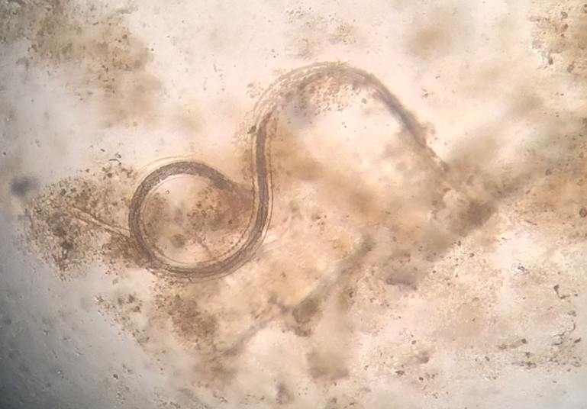

Рисунок 2 – Инвазионная личинка Nematodirus spp. Увеличено в 400 раз.
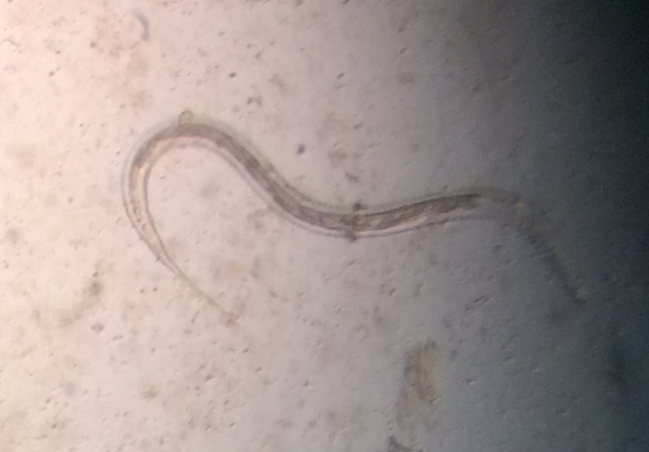

Рисунок 3 – Инвазионная личинка Strongylata spp. Увеличено в 400 раз.

2.4.2 Динамика зараженности стронгилятами желудочно-кишечного трака сайгаков содержащихся в неволе
Всего за три сезона были исследованы 112 особей из них инвазированно 90, что составило ЭИ 78,5%, количество яиц в 1 г фекалий в среднем за весь период исследований составило 59,9±7,5 экз. Результаты исследований представлены в таблице 2.

Таблица 2 Сезонная динамика зараженности сайгаков содержащихся в условиях неволи стронгилятами пищеварительного тракта в Центре сохранения биоразнообразия диких животных по данным гельминтоовоскопии фекалий
Сезон года | Исследо-  вано, особей | Инвазиро-  вано,  особей | ЭИ,  % | Среднее  количество яиц  в 1 г фекалий, экз.
Осень | 28 | 24 | 85,7 | 86,3±6,7
Зима | 28 | 16 | 57,1 | 11,4±1,3
Весна | 24 | 21 | 87,5 | 42,4±3,2
Лето | 32 | 29 | 90,6 | 127,1±9,1
В среднем |  |  | 80,4 | 171,8±13,4

По данным таблицы 2 в осенний период из исследованных 28 особей сайгаков зараженных стронгилятами пищеварительного тракта составило 24 особей, ЭИ 85,7%, среднее количество яиц в 1 г фекалий 86,3±1,3 экз.
В зимний период из исследованных 28 особей сайгаков зараженность стронгилятами пищеварительного тракта составило 16 особей, ЭИ 57,1%, среднее количество яиц в 1 г фекалий 11,4±1,3 экз.
В весенний период экстенсивность инвазии увеличилась на 2,2% и 30,4% по сравнению с осенним и зимним периодом, что составило 87,5%, количество яиц в 1 г фекалий увеличилось на 31 экз. и составило 42,4±3,2 экз. Летом экстенсивность инвазии увеличилась на 33,5% по сравнению с зимой и на 3,1% в сравнений с весной, что составило ЭИ 90,6%, количество яиц в 1 г фекалий увеличилось по сравнению с зимним и весенним периодом соответственно на 115,7 и 84,7 экз. и составило 127,1±9,1.
Таким образом наибольшее показатели ЭИ 90,6% и среднего количество яиц в 1 г фекалий 127,1±9,1 экз. было в летний период, что связано с благоприятными условиями окружающей среды [161].

2.4.3 Динамика плодовитости нематодир в организме сайгаков в зависимости от сезона года
В зимний период в фекалиях сайгаков обнаружили, в среднем, по 34,3±3,0 экз. яиц нематодир в 1 г. Общее количество их в массе фекалий, выделенных в течение одних суток, составило 37730 ± 270,3 экз. (таб. 3).

Таблица 3 - Динамика плодовитости нематодир в организме сайгаков в зависимости от сезона года
Место расположения питомника | Сезон года | tº C | Осадки, мм | Исследовано животных, особи | Среднее кол-во яиц нематодир в г фекалий, экз. | В сред. выделено фекалий в сутки одним жив-м, кг | Общее кол-во яиц нематодир в фекалиях, экз. | Обнаружено самок нематодир в среднем, экз. | Сред. число яиц в расчете на 1 самку в сутки, экз.
ЗКО, Таска-линский  район | Зима | -12,9 | 23,0 | 3 | 34,3±3,0 | 1,1 ±0,08 | 37730± 270,3 | 45,4±3,7 | 831,1± 80,6
 | Весна | 5,8 | 27,2 | 2 | 37,7±3,1 | 1,8 ±0,09 | 67860± 604,6 | 36,8±3,1 | 1844,0±104,0
 | Лето | 18,6 | 11,2 | 4 | 42,5±3,8 | 1,6 ±0,05 | 68000± 601,3 | 55,7±4,1 | 1220,8±94,7
 | Осень | 14,3 | 36,5 | 3 | 47,4±4,1 | 1,5 ±0,03 | 71100± 680,5 | 68,8±5,6 | 1033,4±99,4
В среднем |  |  |  |  | 40,5±3,5 | 1,5±0,06 | 61173±539,2 | 51,7±4,1 | 1232,3±94,7

Количество самок нематодир составило в среднем 45,4 ± 3,7 экз. Следовательно, одной самкой нематодир выделено в течение суток, в среднем, по 831,1 ± 80,6 экз. яиц (табл.3). Среднее количество яиц нематодир в 1 г фекалий сайгаков весной, составило 37,7 ± 3,1 экз. учитывая то, что в течение суток одним животным, в среднем, выделено 1,8 ± 0,09 кг фекальных масс, нами рассчитано общее количество выделенных яиц нематодир, которое составило 67860 ± 604,6 экз. При гельминтологическом вскрытии желудочно-кишечного тракта обнаружили, в среднем, 36,8 ± 3,1 экз. самок нематодир.
Таким образом, в течение суток одной самкой нематодир выделено в весенний период в среднем по 1844,0 ± 104,0 экз. яиц. Подобные исследования, проведенные летом свидетельствуют о том, что среднее количество яиц нематодир в г фекалий сайгаков составило 42,5 ± 3,8 экз. В этот период установлена плодовитость самок нематодир, равная 68000 ± 1220,8±94,7. Осенью количество яиц нематодир в 1 г фекалий сайгаков было равным 47,4 ± 4,1экз. При вскрытии павших инвазированных животных обнаружили, в среднем, по 68,8 ± 5,6 экз. самок нематодир. Расчеты показали, что одной самкой нематодир выделено в течение суток, в среднем, по 1033,4 ± 99,4 экз. [162].

2.4.4 Оценка контаминации вольер для сайгаков
Почва является фактором распространения различных инфекционных и инвазионных болезней. Кроме того, в почве относительно долгое время (несколько лет) могут сохранять жизнеспособность яйца гельминтов. Стронгиляты копытных животных считаются широко распространенными, многочисленными в видовом отношении возбудителями гельминтозов. Жвачные каждый год испытывает значительную паразитарную нагрузку указанными гельминтозами. Инвазия ими жвачных происходит на пастбищных угодьях со второй декады марта до начала декабря. Стронгиляты пищеварительного и легочного тракта являются наиболее широко распространенной полиинвазией сельскохозяйственных и диких животных. Эти паразиты постоянно были в центре внимания исследователей всех стран мира [163, 164, 165, 166].
По данным К.И. Скрябина, Р.С. Шульца [98] в группе стронгилятозы объединяются многочисленные гельминтозы, возбудителями которых являются нематоды отряда Strongylata. Отряд Strongylata содержит большое число различных видов, чрезвычайно разнородных по своей морфологии, локализации, биологии и патогенезу. Из всех нематод Strongylata имеют наибольшее значение в патологии таких домашних животных, как крупный рогатый скот, овца, коза, лошадь. Отряд Strongylata - нематоды, самцы, которых, как правило, имеют на хвостовом конце своеобразную бурсу, поддерживаемую особыми ребровидными сосочками. Хорошо выраженные губы отсутствуют. Пищевод без обособленного бульбусовидного вздутия; однако, имеет несколько расширенный задний конец.
Проведенные наблюдения и опыты показали, что сохранение яиц и личинок стронгилят желудочно-кишечного тракта сайгаков в вольерах зависит не только от общих климатических условий, но и от условий микроклимата находились ли яйца и личинки в фекалиях, почве или траве, в тени или на солнце. Имело также значение время попадания яиц во внешнюю среду. В связи с этим мы проводили исследования зимних и летних вольер на наличие яиц и личинок стронгилят желудочно-кишечного тракта в разные сезоны года (рис. 4). Изучение выживаемости яиц и личинок стронгилят желудочно-кишечного тракта на свободных вольерах проводили для того, чтобы определить, обезвреживаются ли вольеры в период отсутствия на них сайгаков и не могут ли они являться источником нового заражения стронгилятами после очередного перевода животных. Помимо этого при организации профилактической смены вольер необходимо знать, через какой промежуток времени возможен повторный перевод. Одновременно определяли жизнеспособность инвазионных личинок в вольерах по месяцам.



Рисунок 4 – Схема вольер для содержания сайгаков (нумерацией указаны вольеры, где были взяты пробы для исследований).

С третьей декады декабря по вторую декаду апреля вольеры свободны от инвазионных личинок основных стронгилят желудочно-кишечного тракта, лишь только инвазионные личинки нематодир встречаются круглый год. Во второй декаде апреля инвазионных личинок стронгилят в пробах, взятых в вольерах (фекалии, трава, почва), мы не находили, а яйца стронгилят находили в 17% проб, в основном пробах фекалий (38%). Инвазионные яйца нематодир находились в 29% проб фекалий, в 18% проб травы и 34% проб почвы (рис. 5).
В мае зараженность вольер личинками и яйцами стронгилят желудочно-кишечного тракта повысилась: личинок эзофагостом, буностом, хабертий и др. стронгилят находили в 46% проб, взятых в вольерах, а инвазионные личинки нематодир в пробах, взятых в вольерах, находили в 21%. В июне в вольерах находили во многих пробах инвазионные личинки стронгилят (45-65%). Яиц и неинвазионных личинок стронгилят желудочно-кишечного тракта мы не обнаружили.
С июля по сентябрь обсеменение зимних вольер снизилось. Личинки стронгилят (эзофагостом, буностом, хабертий и др.) обнаруживали в 4% проб. Взятых с затемненных участков вольер пробах личинки нематодир обнаруживали в 11% проб, по 4-12 личинок в каждой.
В октябре-ноябре с переводом сайгаков с летних вольер обсемененность осенне-зимне-весенних вольер сильно возросла. Яйца стронгилят находили в 18-27% проб. Инвазионные личинки стронгилят обнаруживали в 17-39% проб. Сильная обсемененность зимних вольер личинками стронгилят желудочно-кишечного тракта сайгаков в весенний и осенний периоды является одним из ведущих эпизоотологических факторов, влияющих на динамику инвазии.

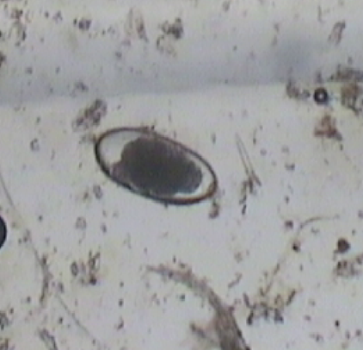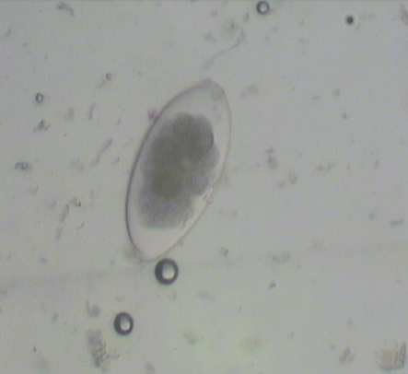

Рисунок 5 – Обнаруженные в пробах яйца гельминтов рода Nematodirus spp.

Результаты опытов показали, что сохранение яиц и личинок стронгилят желудочно-кишечного тракта сайгаков в вольерах зависит не только от общих климатических условий, но и от условий микроклимата находились ли яйца и личинки в фекалиях, почве или траве, в тени или на солнце. Имело также значение время попадания яиц во внешнюю среду.
Во второй декаде апреля инвазионных личинок стронгилят в пробах, взятых в вольерах (фекалии, трава, почва) находили в 17% проб, в основном пробах фекалий (38%). Инвазионные личинки нематодир находились в 29% проб фекалий, в 18% проб травы и 34% проб почвы.
В мае зараженность вольер личинками и яйцами стронгилят желудочно-кишечного тракта повысилась: личинок эзофагостом, буностом, хабертий и др. стронгилят находили в 46% проб, взятых в вольерах, а инвазионные личинки нематодир находили в 21%. В июне на вольерах находили во многих пробах инвазионные личинки стронгилят (45-65%).
С июля по сентябрь обсеменение зимних вольер снизилось. Личинки стронгилят (эзофагостом, буностом, хабертий и др.) обнаруживали в 4% проб. Взятых с затемненных участков вольер пробах личинки нематодир обнаруживали в 11% проб, по 4-12 личинок в каждой.
В октябре-ноябре с переводом сайгаков с летних вольер обсемененность осенне-зимне-весенних вольер сильно возросла. Яйца стронгилят находили в 18-27% проб. Инвазионные личинки стронгилят обнаруживали в 17-39% проб [167].

2.5 Гельминтофауна сайгаков обитающих на территории Западно-Казахстанской области
Гельминтоовоскопические исследования сайгаков показали, что животные были инвазированы представителями двух классов гельминтов, шести семейств, 10 родами, включающих в себя 14 видов гельминтов, из которых биогельминты – три, а геогельминты – 11 видов.
Из них три вида относятся к классу Cestoda, а 11 - к классу Nematoda (таблица 4).

Таблица 4- Гельминтофауна сайгаков уральской популяции
№ | Вид гельминтов | ЭИ, % | ИИ, экз.
Класс Cestoda (Rudolphi, 1808)
 | Cysticercus tenuicollis (Taenia hydatigena larvae) (Pallas,1766) | 18,3 | 9±2
 | Echinococcus granulosus larvae (Batsch,1786) | 14,8 | 3±1
 | Avitellina centripunctata (Rivolta, 1874) | 31,5 | 7±2
Класс Nematoda (Rudolphi, 1808)
 | Skrjabinema ovis (Skrjabin, 1915) | 87,4 | 427±52
 | Chabertia ovina (Fabricius, 1788) | 32,5 | 137±65
 | Trichostrongylus colubriformis (Giles, 1892) | 8,7 | 118±35
 | T. probolurus (Railliet, 1896) Looss, 1905 | 28,6 | 378±128
 | T. skrjabini (Kalantarjan, 1928) | 15,4 | 53±17
 | Marshallagia marshalli (Ransom, 1907) | 78,5 | 185±16
 | Haemonchus contortus (Rudolphi, 1803) | 15,4 | 369±254
 | Nematodirus spathiger (Railiiet, 1896) | 46,1 | 287±68
 | N. mauritanicus (MaupasetSeurat, 1912) | 2,9 | 4±1
 | N. gazellae (Sokolova, 1948) | 8,6 | 48±11
 | Trichocephalus skrjabini (Baskakov,1924) | 27,8 | 27±2

Из класса Cestoda у сайгаков обнаруживали представителей трех видов гельминтов, относящихся к двум семействам и трем родам: Cysticercus tenuicollis (Taenia hydatigena larvae), Echinococcus granulosus (larvae), Avitellina centripunctata.
Из класса Nematoda выявили 11 видов гельминтов, относящихся к семи родам и четырем семействам: Skrjabinema ovis, Chabertia ovina, Trichostrongylus colubriformis, T. probolurus, T. skrjabini, Marshallagia marshalli, Haemonchus contortus, Nematodirus spathiger, N. mauritanicus, N. gazellae, Trichocephalus skrjabini.
Анализ данных исследований показал, что наибольшая инвазия животных отмечена следующими видами гельминтов: класс Cestoda -Avitellina centripunctata и Cysticercus tenuicollis. Из класса Nematoda - Skrjabinema ovis, Marshallagia marshalli и Nematodirus spathiger.
К биогельминтам относятся три вида: Avitellina centripunctata локализация тонкий кишечник, промежуточные хозяева - коллемболы (ногохвостки) (Collembola), Echinococcus granulosus (larvae) локализация паренхиматозные органы (печень, легкие), Cysticercus tenuicollis локализация серозные покровы брюшной и грудной полостей (сальник, брызжейка, печень), промежуточный хозяин – сельскохозяйственные животные и человек.
К геогельминтам относятся 11 видов: Skrjabinema ovis, Chabertia ovina, Trichostrongylus colubriformis, T. probolurus, T. skrjabini, Marshallagia marshalli, Haemonchus contortus, Nematodirus spathiger, N. mauritanicus, N. gazellae и Trichocephalus skrjabini локализация гельминтов: сычуг, тонкий и толстый отелы кишечника. Развитие без промежуточного хозяина.
Экстенсивность инвазии сайгаков ларвальными цестодозами в среднем составила 16,5%, а нематодами пищеварительного тракта 32,0%.
Таким образом, у сайгаков уральской популяции в Западно-Казахстанской области обнаружены 14 видов гельминтов. Три вида относятся к классу цестод, а 11 к классу нематод. Три вида развиваются с промежуточным хозяином - биогельминты, а 11 видов развиваются без промежуточного хозяина - геогельминты.
Половозрелые нематодирусы питаются кровью хозяина, вызывая у него анемию и истощение (рис. 6). Инвазия характеризуется поносами, угнетением, отставанием в росте и развитии. Считается, что патогенность нематодирусов высокая. При высокой степени поражения у молодых животных может развиваться острая диарея, которая может привести к фатальным последствиям.
Зараженные мониезиями животные быстро теряют в весе, при высокой интенсивности инвазии происходит закупорка кишечника с последующим разрывом. В результате интоксикации и аллергизации организма хозяина метаболитами мониезий отмечаются нарушения функций печени, поджелудочной железы и кишечника [168, 169].
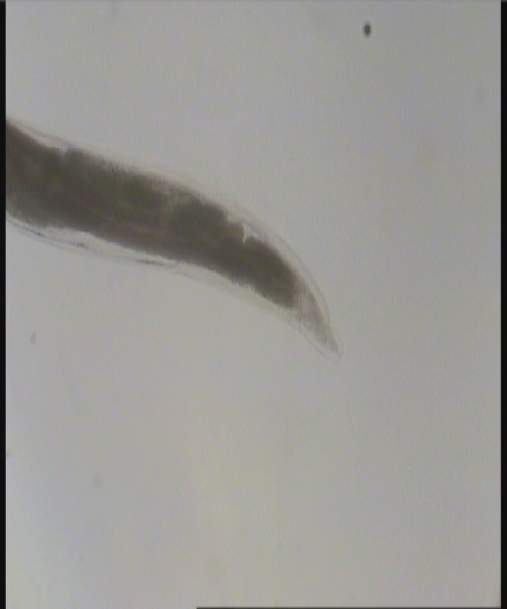  а | 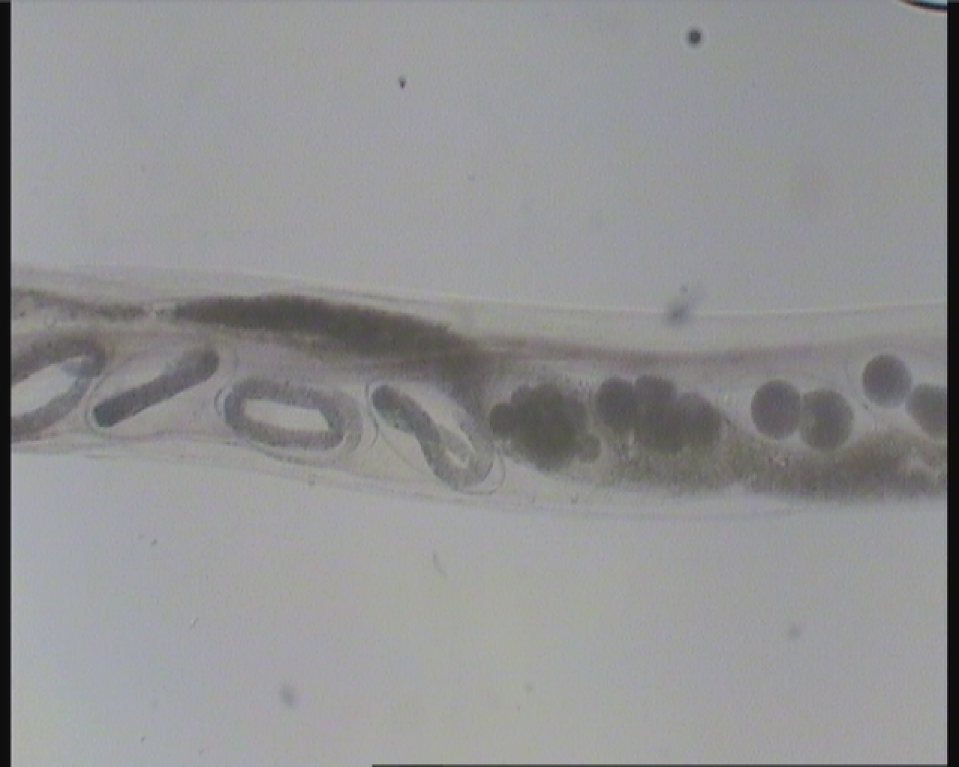  б
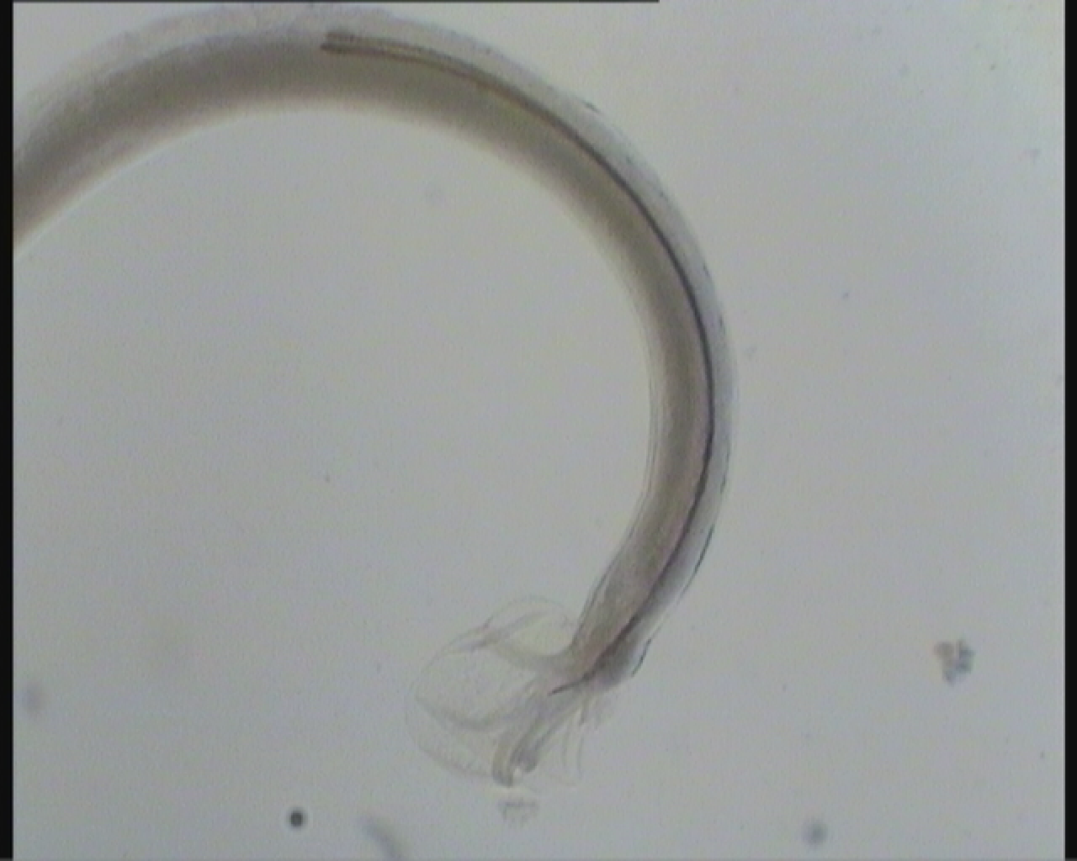  в | 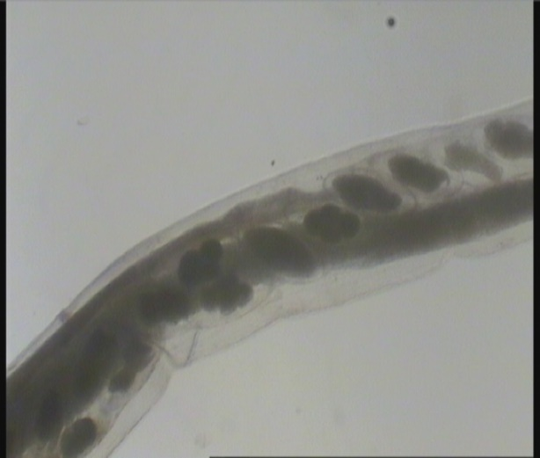  г

Рисунок 6 – Nematodirus spр., обнаруженный в пищеварительном тракте сайгака: а - хвостовой конец самки, б - самка с яйцами разной стадии развития, в - хвостовой конец самца, г - область вульвы самки. Увеличено в 60 раз. Оригинал, фото авторов.

2.6 Эффективность препаратов при стронгилятозах пищеварительного тракта и мониезиозе сайгаков содержащихся в условиях неволи
Результаты, полученные при изучении антгельминтной эффективности супрамолекулярного комплекса албендазола с поливинилпирролидоном при стронгилятозах пищеварительного тракта и мониезиозе сайгаков показали, что СМКА в дозе 2,0 мг/кг по ДВ проявил 100% -ную эффективность при всех гельминтозах по результатам исследований проб фекалий методом флотации. Животные полностью освободились от гельминтов (табл. 5).
Эффективность базового препарата Ашиальбен 30% в дозе 7,5 мг/кг по ДВ при стронгилятозах пищеварительного тракта оставила 80%. Среднее количество яиц гельминтов в 1 г фекалий снизилось на 90,8%. При мониезиозе эффективность базового препарата оставила 70%, среднее количество яиц гельминтов в 1 г фекалий снизилось на 87,9%.

Таблица 5 Эффективность СМКА с ПВП при стронгилятозах пищеварительного тракта и мониезиозе сайгаков в Центре сохранения биоразнообразия диких животных в Западно-Казахстанской области
Антгельмин-тик | Кол-во голов | Доза,мг/кг по ДВ | Освободилось от инвазии, особей | Среднее кол-во яиц  гельминтов в 1 г фекалий |  | снижение числа яиц гельминтов в екалиях,% | ЭЭ,%
 |  |  |  | до лечения | после лечения
Стронгилятозы пищеварительного тракта
СМКА | 10 | 2 | 10 | 152,4±12,7 | 0 | 100 | 100
Ашиальбен 30% | 10 | 7,5 | 8 | 156,4±13,0 | 14,3±1,2 | 90,8 | 80
Контроль | 10 | - | - | 175,1±14,5 | 176,2±14,6 | - | -
Мониезиоз
СМКА | 10 | 2 | 10 | 78,3±6,5 | 0 | 100 | 100
Ашиальбен 30% | 10 | 7,5 | 7 | 75,6±6,3 | 9,1±0,7 | 87,9 | 70
Контроль | 10 | - | - | 76,2±6,9 | 77,8±6,4 | - | -
Таким образом, эффективность супрамолекулярного комплекса албендазола с поливинилпирролидоном при стронгилятозах пищеварительного тракта и мониезиозе сайгаков оказалась выше базового препарата Ашиальбен 30% [170].

2.7 Гельминтофауна крупного рогатого скота в Западно-Казахстанской области
Результаты, полученные при изучении видового состава гельминтов крупного рогатого скота в Западно-Казахстанской области, показали, что у крупного рогатого скота установлено паразитирование представителями 2-х классов гельминтов, 4-х семейств, 8-ю родами, включающих в себя 9 видов гельминтов, из которых биогельминты-4, а геогельминты – 5 видов.
Из них 3 вида класса Cestoda и 6 видов класса Nematoda.
Из класса Cestoda у крупного рогатого скота обнаружили представителей 3 видов, относящихся к 2 семействам и 2 родам:
Echinococcus granulosus (larvae), Moniezia expansa, Moniezia benedeni
Возбудителей из класса Nematoda у крупного рогатого скота выявили 6 видов, относящихся к 6 родам и 2 семействам: Ostertagia ostertagi, Cooperia oncophora, Nematodirus spathiger, Trichostrongylus axei, Haemonchus contortus, Thelazia rhodesi.
Анализ данных исследований показал, что наибольшая инвазия животных отмечена следующими видами гельминтов: из класса Cestoda: Echinococcus granulosus (larvae), Moniezia expansa; из класса Nematoda: Ostertagia ostertagi, Cooperia oncophora, Thelazia rhodesi (таб. 6).

Таблица – Видовой состав гельминтов крупного рогатого скота в Западно-Казахстанской области
№ | Вид гельминта
Класс Cestoda Rudolohi, 1808
1 | Moniezia expansa (Rudolphi, 1810)
2 | Moniezia benedeni (Moniez, 1879)
3 | Echinococcus granulosus (Batsch, 1786) (larvae)
Класс Nematoda Rudolphi, 1808
4 | Trichostrongylus axei (Cobbold, 1879)
5 | Ostertagia ostertagi (Stiles, 1892)
6 | Cooperia oncophora (Railliet, 1899)
7 | Haemonchus contortus (Rudolphi, 1803)
8 | Nematodirus spathiger (Railiiet, 1896)
9 | Thelazia rhodesi (Desmarest, 1827)

К биогельминтам относятся четыре вида: Moniezia expansa, Moniezia benedeni локализация тонкий кишечник, промежуточный хозяин – почвенные клещи – орибатиды.
Echinococcus granulosus (larvae),локализация различные органы и ткани, чаще печень и легкие, промежуточный хозяин – более 60 видов животных и человек.
Thelazia rhodesi, локализация конъюнктивальная полость и под третим веком, промежуточный хозяин мухи коровницы - Musca autumnalis, M. Convecifrons и др.
К геогельминтам относится пять видов: Ostertagia ostertagi, Cooperia oncophora, Nematodirus spathiger, Trichostrongylus axei, Haemonchus contortus. Локализация гельминтов: сычуг и тонкий отдел кишечника. Развитие без промежуточного хозяина.
Таким образом, в Западно-Казахстанской области обнаружено девять видов гельминтов. Три вида относится к классу цестод, а шесть к классу нематод. Четыре вида развиваются с промежуточным хозяином, т.е. биогельминты. Пять видов развиваются без промежуточного хозяина, т.е. геогельминты [171, 172].

2.7.1 Распространение основных гельминтозов крупного рогатого скота в различных природных зонах Западно-Казахстанской области
Гельминтологические исследования крупного рогатого скота в степной, полупустынной и пустынной зонах Западно-Казахстанской области показали, что экстенсивность и интенсивность инвазии животных основными видами гельминтов меняется в зависимости от природной зоны и климатических условий.
Овцы, козы, крупный рогатый скот заражаются мониезиями при проглатывании вместе с травой инвазированных орибатидных клещей. Развитие мониезии до половозрелой стадии в организме жвачных животных продолжается 40—50 дней [173].
Во внешнюю среду зараженные животные вместе с фекалиями выделяют яйца и зрелые членики, наполненные яйцами. В каждом членике находится около 20 тыс яиц. Внутри яйца находится зародыш — онкосфера, снабженная шестью крючьями. Яйца заглатывают промежуточные хозяева — орибатиды. В клеще из яиц выходит онкосфера, которая через стенку пищеварительной трубки активно проникает в полость тела, где и происходит дальнейшее развитие личиночных, стадий мониезий [174].
В теле клещей через 2-4 месяца, в зависимости от температуры, формируются шаровидной формы 1-3 цистицеркоида диаметром 0,16-0,20 мм, покрытые плотными четырехслойными оболочками [175].
По данным В А Потемкиной [176], в теле клеща вначале образуется мегалосфера шарообразной формы, затем ее тело постепенно вытягивается, приобретает овальное очертание, личинка переходит в стадию метамеры, удлиняется и заполняется мелким зернистым веществом. По мере дальнейшего развития общая конфигурация личинок меняется, и они переходят в стадию сколексогенеза. Эти личинки обладают подвижностью и состоят из трех частей. Передняя расширенная часть покрыта тонкой оболочкой. Содержит хорошо выраженные четыре присоски. У средней части двухконтурная оболочка, переходящая в нежный хвостовой придаток, на котором расположены крючья. В дальнейшем тело личинки увеличивается в объеме, сформированный сколекс втягивается внутрь полости цисты. Развивающаяся капсула покрывает весь сколекс до места втягивания его в цисту.
После завершения процесса инвагинации личинка приобретает форму цистицеркоида. М. И. Кузнецов [115], Акбаев М. Ш. [177] установили, что летом и осенью при температуре 16—20 °С онкосферы мониезии обоих видов развиваются до сформированного цистицеркоида за 65—90 дней, осенью и зимой — за 95—114 дней, а при постоянной температуре 26 °С — за 51—52 дня.
В первые 20 дней членики отрастают медленно, а в последующие 15-20 дней, наоборот, очень быстро. За сутки паразит удлиняется более чем на 10 см.
По данным Н.Е. Косминкова и др. [175] яйца паразита относительно нестойки к воздействию неблагоприятных факторов. В летнюю солнечную погоду на открытых участках пастбищ они погибарот через 1 ч, но в кучках фекалий сохраняются несколько суток. Зимой на пастбищах яйца обычно погибают. При температуре +12-14°С во влажной среде они сохраняют жнзнесобность до четырех месяцев, а при температуре 50°С погибают в первые же минуты. Срок выживаемости цистицеркоидов в теле клещей пока точно не установлен. Во внешней среде орибатидные клещи живут до двух лет. В сырую погоду, после дождя, росы, они взбираются на траву, а в сухую жаркую погоду прячутся в дернине и почве. Питаются клещи частицами разлагающихся растений, спорам грибов, охотно заглатывают яйца мониезий (и других видов аноплоцефалят).
Moniezia expansa, E. granulosus (larvae), Strongylata spp, Thelazia rhodesi регистрировали у животных во всех зонах Западно-Казахстанской области (таб.7).

Таблица 7 – Экстенсивность инвазии крупного рогатого скота наиболее распространенными видами гельминтов в разных зонах Западно-Казахстанской области
Вид гельминтов | В среднем по области, ЭИ, % | Зона ЭИ, %
 |  | Степная | Полупустынная | Пустынная
Moniezia expansa | 14,2 | 16,2 | 14,3 | 12,3
E. granulosus (larvae) | 35,8 | 40,3 | 35,6 | 31,6
Strongylata spp. | 25,3 | 34,5 | 23,3 | 18,2
Thelazia rhodesi | 35,8 | 40,3 | 35,6 | 31,6

Экстенсивность инвазии, вызванной: Moniezia expansа, была равной, в среднем по области равной 14,2%, в том числе в степной зоне 16,2%, полупустынной – 14,3%, пустынной – 12,3%; E. granulosus (larvae)-35,8%, 40,3%, 35,6%, 31,6%; Strongylata spp.-25,3%, 34,5%, 23,3%, 18,2%; Thelazia rhodesi – 35,8%, 40,3%, 35,6%, 31,6% соответственно (рис.7).

ЭИ.%

Рисунок 7 - Экстенсивность инвазии крупного рогатого скота наиболее распространенными видами гельминтов в Западно-Казахстанской области

Нематод отряда Strongylata обнаружили у животных всех зон Западно-Казахстанской области (таб.8).

Таблица 8 – Экстенсивность инвазии крупного рогатого скота стронгилятами пищеварительного тракта по родам в разных зонах Западно-Казахстанской области
Вид гельминтов | В среднем по области, ЭИ, % | Зона ЭИ, %
 |  | Степная | Полупустынная | Пустынная
Nematodirus spp. | 35,01 | 38,5 | 35,05 | 31,5
Ostertagia spp. | 60,5 | 67,1 | 61,7 | 52,8
Cooperia spp. | 55,1 | 62,5 | 57,6 | 45,2
Haemonchus spp. | 22,4 | 25,1 | 23,3 | 18,8
Trichostrongylus spp. | 22,6 | 27,7 | 23,6 | 16,5

Экстенсивность инвазии, вызванной стронгилятами пищеварительного тракта была равной, в среднем, по области 25,3%. В частности зараженность животных Nematodirus spp. Была равной, в среднем по области 35,01%. Наибольшая пораженность животных отмечена в степной зоне (38,5%). Ostertagia spp. Крупный рогатый скот был инвазирован, в среднем, на 60,5%, Cooperia spp.-55,1%, Haemonchus spp.-22,4%, Trichostrongylus spp.-22,6% соответственно (рис.8).

ЭИ.%
Рисунок 8 - Экстенсивность инвазии крупного рогатого скота стронгилятами пищеварительного тракта

В степной, полупустынной и пустынной зонах Западно-Казахстанской области интенсивность инвазии наиболее распространённых видов гельминтов крупного рогатого скота, по данным гельминтоовоскопии фекалий, в среднем составила (таб.9).

Таблица 9 – Интенсивность инвазии крупного рогатого скота наиболее распространенными видами гельминтов в разных зонах Западно-Казахстанской области
Вид гельминтов | ИИ в среднем по области, среднее кол-во яиц в 1 г фекалий, экз./гол. | Зона / ИИ,  среднее кол-во яиц в 1 г фекалий, экз./гол.
 |  | Степная | Полупустынная | Пустынная
Moniezia expansa | 164,5±13,7 | 180,7±15,0 | 160,2±13,3 | 152,8±12,7
Strongylata spp. | 71,1±5,9 | 77,06±6,4 | 70,2±5,8 | 66,2±5,5
Thelazia rhodesi | 13,3±1,1 | 14,5±1,2 | 13,5±1,1 | 12,1±1,0

По данным таблицы 12 интенсивность в среднем составила: M. expansa 164,5±13,7 экз./гол., Strongylata spp. 71,1±5,9 экз./гол., Thelazia rhodesi 13,3±1,1 экз./гол.

Таблица 10 – Интенсивность инвазии крупного рогатого скота стронгилятами пищеварительного тракта по родам в разных зонах Западно-Казахстанской области
Вид  гельминтов | ИИ, в среднем по области, среднее кол-во яиц в 1 г фекалий, экз./гол | Зона / ИИ,  среднее кол-во яиц в 1 г фекалий, экз./гол.
 |  | Степная | Полупустынная | Пустынная
Nematodirus spp. | 117,9±9,8 | 122,0±10,1 | 118,9±9,9 | 112,8±9,4
Ostertagia spp. | 85,1±7,0 | 88,6±7,3 | 85,8±7,15 | 81,0±6,7
Cooperia spp. | 80,4±6,7 | 86,6±7,2 | 79,5±6,6 | 75,2±6,2
Haemonchus spp. | 129,5±10,7 | 136,5±11,3 | 130,7±10,8 | 121,5±10,1
Trichostrongylus spp. | 120,1±10,0 | 126,7±10,5 | 121,5±10,1 | 112,1±9,3

По данным таблицы 13 в среднем интенсивность инвазии стронгилятами пищеварительного тракта составила: Nematodirus spp 117,9±9,8 экз./гол; Ostertagia spp. 85,1±7,0 экз./гол; Cooperia spp. 80,4±6,7 экз./гол; Haemonchus spp. 129,5±10,7 экз./гол; Trichostrongylus spp. 120,1±10,0 экз./гол.
Таким образом, в Западно-Казахстанской области у крупного рогатого скота обнаружены гельминты наиболее патогенные со следующей экстенсивностью и интенсивностью инвазии: M. expansa (ЭИ–14,2%, ИИ-164,5±13,7 экз./гол.), E.granulosus (larvae) (ЭИ–35,8%), , Nematodirus spp. (ЭИ–35,01%, ИИ–117,9±9,8 экз./гол.), Ostertagia spp. (ЭИ– 60,5%, ИИ- 85,1±7,0 экз./гол.), Cooperia spp. (ЭИ–55,1 %, ИИ-80,4±6,7 экз./гол.), Haemonchus spp. (ЭИ– 22,4 %, ИИ-129,5±10,7 экз./гол.), Trichostrongylus spp. (ЭИ– 22,6%, ИИ-120,1±10,0 экз./гол.), Thelazia rhodesi (ЭИ– 35,8%, ИИ- 13,3±1,1 экз./гол.) [178].

2.7.2 Динамика заболеваемости крупного рогатого скота основными гельминтозами в разных природных зонах Западно-Казахстанской области в зависимости от метеорологических условий

В Западно-Казахстанской области выражена сезонная динамика экстенсивности и интенсивности инвазии гельминтами крупного рогатого скота. Максимальная заражённость животных отмечена летом и осенью, а минимальная – зимой и весной.
Зима 2019 года в Западно-Казахстанской области была менее холодная, чем зима 2018 года, в то же время лето 2019 года прохладнее, чем лето 2018 года. При этом количество осадков во все сезоны года во всех природных зонах в 2019 году выросло по сравнению с 2018 годом.
В целом наблюдается закономерность распространения инвазированности крупного рогатого скота гельминтами и динамики их плодовитости в зависимости от природной зоны и метеорологических условий – количества осадков и температуры воздуха.
Температура воздуха со степной зоны к пустынной зоне растет, а количество осадков наоборот уменьшается. С повышением температуры воздуха и осадков увеличивается степень инвазированности животных гельминтами во всех природных зонах, при этом инвазированность выше в степной зоне, а в пустынной меньше, т.е. наблюдаются изменения с севера на юг [171].

2.7.3 Сезонная динамика инвазированности крупного рогатого скота основными видами гельминтов в 2018 году
Для изучения сезонной динамики заражённости крупного рогатого скота основными видами гельминтов использовали гельминтоово - и ларвоскопические методы исследования фекалий от 1231-го крупного рогатого скота в степной, полупустынной и пустынной зонах Западно-Казахстанской области. Исследования проводили ежеквартально (зимой, весной, летом и осенью) (таб. 10).
Экстенсивность инвазии крупного рогатого скота M.expansa в разные сезоны года была следующей: в осенний – зимний период отмечали наибольшую инвазированность крупного рогатого скота доходившую от 17,5% осенью до 16,2% зимой.
Весной инвазированность крупного рогатого скота уменьшалась до 10,9%. По-видимому, вследствие самоосвобождения животных, так как M. expansa живут непродолжительно. Летом инвазированность крупного рогатого скота увеличивалась до 12,4%.

Таблица 10 – Сезонная динамика экстенсивности инвазии крупного рогатого скота M. expansa в разных зонах Западно-Казахстанской области
Сезон года | В среднем по области, ЭИ, % | Зона / ЭИ,%
 |  | Степная | Полупустынная | Пустынная
Зима | 16,2 | 17,9 | 15,8 | 14,9
Весна | 10,9 | 13,2 | 10,7 | 8,9
Лето | 12,4 | 14,6 | 12,6 | 10,1
Осень | 17,5 | 19,1 | 18,2 | 15,3
В среднем | 14,2 | 16,2 | 14,3 | 12,3

Экстенсивность инвазии во все времена года изменялась и в среднем составила 14,9%. Наибольшая экстенсивность инвазии отмечена в степной зоне - 16,2%, а наименьшая – в пустынной - 12,3%. По результатам посезонных гельминтоовоскопических исследований фекалий от крупного рогатого скота определили, что на протяжении всего года животные были инвазированы M. expansa (рис. 9).
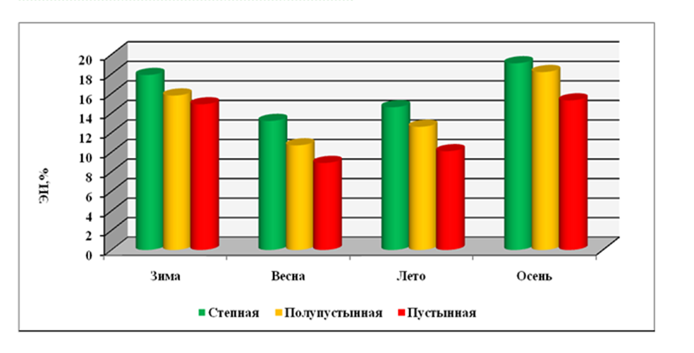
Рисунок 9 - Сезонная динамика экстенсивности инвазии крупного рогатого скота M. expansa

Интенсивности инвазии M. expansa повышалась в летне-осенний период со снижением зимой. Количество яиц M. expansa в г фекалий изменялось от 181,3±15,1 экз./гол. осенью до 148,7±12,3 экз./гол. зимой. Среднее количество яиц M.expansa в г фекалий крупного рогатого скота за год составило 164,6±13,7 экз./гол. (таб. 11).
Из полученных результатов можно сделать вывод, что крупный рогатый скот инвазирован M. expansa в течение всего года. В любое время года в фекалиях животных можно обнаружить яйца M. expansa.
Стронгилятозы пищеварительного тракта. Количественные гельминтоовоскопические исследования фекалий от крупного рогатого скота проводились четыре раза в год в трёх зонах Западно-Казахстанской области. Они показали, что инвазированность животных стронгилятами пищеварительного тракта в течение года существенно меняется (таб. 12) [179, 180, 181, 182, 183].

Таблица 11 – Сезонная динамика интенсивности инвазии крупного рогатого скота M. expansa в разных зонах Западно-Казахстанской области
Сезон года | ИИ в сред. по обл., сред. кол-во яиц в г фекалий, экз./гол. | Зона / ИИ, среднее кол-во яиц в г фекалий, экз./гол.
 |  | Степная | Полупустынная | Пустынная
Зима | 148,7±12,3 | 159,8±13,3 | 146,5±12,2 | 139,8±11,6
Весна | 154,3±12,8 | 163,8±11,7 | 150,4±12,5 | 148,8±12,3
Лето | 174,1±14,5 | 197,1±16,4 | 167,8±13,9 | 157,6±13,1
Осень | 181,3±15,1 | 202,4±16,9 | 176,1±14,6 | 165,1±13,7
В среднем | 164,6±13,7 | 180,7±15,0 | 160,2±13,3 | 152,8±12,7

Таблица 12 – Сезонная динамика экстенсивности инвазии крупного рогатого скота стронгилятами пищеварительного тракта в разных зонах Западно-Казахстанской области
Сезон года | В среднем по области, ЭИ, % | Зона / ЭИ,%
 |  | Степная | Полупустынная | Пустынная
Зима | 17,6 | 27,6 | 14,9 | 11,6
Весна | 22,4 | 31,8 | 19,9 | 15,6
Лето | 26,0 | 34,6 | 24,9 | 18,7
Осень | 35,1 | 44,3 | 33,8 | 27,2
В среднем | 25,2 | 34,5 | 23,3 | 18,2

Экстенсивность инвазии крупного рогатого скота в разные сезоны года была следующей: в весенний период, перед началом выпаса животных, отмечали наименьшую инвазированность доходившую до 22,4%. В осенний период, в конце выпасного сезона, отмечали наибольшую инвазированность крупного рогатого скота доходившую до 35,1% (рис. 10).
Зимой экстенсивность инвазии снижалась до 17,6%. В среднем за год, экстенсивность инвазии составила 25,2%. Наибольшая экстенсивность инвазии отмечена в степной зоне 34,5%, а наименьшая – в пустынной 18,2%.
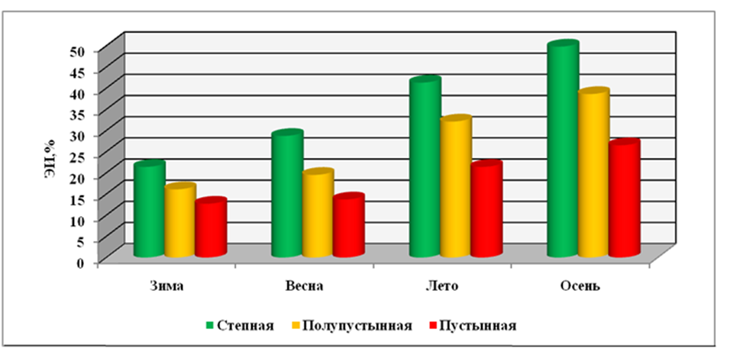
Рисунок 10 - Сезонная динамика экстенсивности инвазии крупного рогатого скота стронгилятами пищеварительного тракта

Интенсивность инвазии крупного рогатого скота стронгилятами пищеварительного тракта повышалась в летне-осенний период со снижением её зимой. Количество яиц стронгилят в г фекалий изменялось от 107,5±8,95 экз./гол. осенью до 21,3±1,9 экз./гол. зимой. Среднее количество яиц стронгилят в г фекалий крупного рогатого скота за год составило 71,0±5,9 экз./гол. Из полученных результатов можно сделать вывод, что крупный рогатый скот инвазирован стронгилятами пищеварительного тракта в течение всего года. В любое время года в фекалиях животных можно обнаружить яйца стронгилят. Наибольшая интенсивность инвазии отмечена в степной зоне 76,5±6,3%, а наименьшая – в пустынной 66,2±5,5% (таб. 13).

Таблица 13 – Сезонная динамика интенсивности инвазии крупного рогатого скота стронгилятами пищеварительного тракта в разных зонах ЗКО
Сезон года | ИИ в среднем по области, сред. кол-во яиц в г фекалий, экз./гол. | Зона / ИИ, среднее кол-во яиц  в г фекалий, экз./гол.
 |  | Степная | Полупустынная | Пустынная
Зима | 21,3±1,9 | 25,9±2,6 | 21,3±1,7 | 16,8±1,4
Весна | 56,9±5,1 | 63,4±5,7 | 60,05±5,4 | 47,3±4,3
Лето | 98,3±8,1 | 102,7±8,5 | 98,1±8,1 | 94,1±7,6
Осень | 107,5±8,95 | 114,1±9,5 | 101,7±8,4 | 106,9±8,9
В среднем | 71,0±5,9 | 76,5±6,3 | 70,2±5,8 | 66,2±5,5
По данным гельминтоскопических исследований глаз крупного рогатого скота, проводившихся в трёх зонах Западно-Казахстанской области, установили, что инвазированность животных Th. rhodesi в течение года значительно меняется (таб. 14).

Таблица 14 – Сезонная динамика экстенсивности инвазии крупного рогатого скота Thelazia rhodesi в разных зонах Западно-Казахстанской области
Сезон года | В среднем по области, ЭИ, % | Зона / ЭИ,%
 |  | Степная | Полупустынная | Пустынная
Зима | 2,4 | 3,2 | 2,2 | 2,0
Весна | 6,9 | 8,1 | 7,2 | 5,6
Лето | 50,7 | 56,3 | 48,7 | 47,2
Осень | 81,4 | 86,9 | 79,3 | 78,2
В среднем | 35,3 | 38,6 | 34,3 | 33,2

Экстенсивность инвазии крупного рогатого скота в разные сезоны года была следующей: в зимне-весенний период отмечали наименьшую инвазированность доходившую от 2,4% до 6,9%, соответственно. В летне-осенний период отмечали наибольшую инвазированность крупного рогатого скота доходившую от 50,7% до 81,4%, соответственно. В среднем за год, экстенсивность инвазии составила 35,3% (рис. 11).

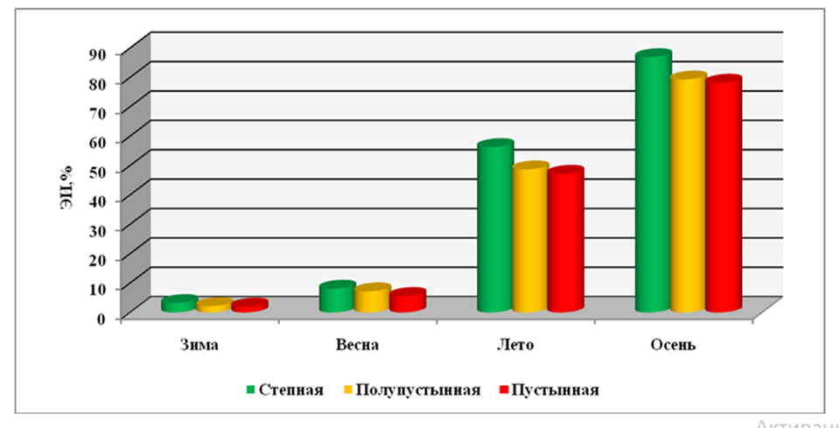
Рисунок 11- Сезонная динамика экстенсивности инвазии крупного рогатого скота Thelazia rhodesi

Наибольшая экстенсивность инвазии отмечена в степной зоне 38,6%, а наименьшая – в пустынной - 33,2%. Интенсивности инвазии Th. rhodesi повышалась в летне-осенний период со снижением её зимой и весной. Среднее число Th. rhodesi у крупного рогатого скота изменялось в течение года от 2,3±0,19 экз. зимой до 45,6±3,8 экз. осенью. В весенне-летний период количество Th. rhodesi значительно снижалось от 1,28±0,13 экз. до 4,4±0,36 экз. Среднее количество Th. rhodesi у крупного рогатого скота за год составило 16,3±1,3 экз. Наибольшая интенсивность инвазии отмечена в степной зоне 14,5±1,2 экз, а наименьшая – в пустынной 12,1±1,0 (таб. 19).

Таблица 15 – Сезонная динамика интенсивности инвазии крупного рогатого скота Thelazia rhodesi в разных зонах Западно-Казахстанской области
Сезон года | ИИ в сред. по обл., сред. кол-во гельминтов, экз./гол. | Зона / ИИ, ср. кол-во гельминтов, экз./гол.
 |  | Степная | Полупустынная | Пустынная
Зима | 2,3±0,19 | 3,5±0,29 | 1,5± 0,12 | 2,0±0,16
Весна | 1,28±0,13 | 1,3±1,2 | 1,25±0,13 | 1,3±0,12
Лето | 4,4±0,36 | 4,5±,37 | 4,4±0,36 | 4,3±0,35
Осень | 45,6±3,8 | 48,9±4,1 | 46,9±3,9 | 41,1±3,4
В среднем | 16,3±1,3 | 14,5±1,2 | 13,5±1,1 | 12,1±1,0

Таким образом, в Западно-Казахстанской области выражена сезонная динамика экстенсивности и интенсивности инвазии гельминтами крупного рогатого скота. Максимальная заражённость животных отмечена летом и осенью, а минимальная – зимой и весной [171, 181, 182].

2.7.4 Сезонная динамика инвазированности крупного рогатого скота основными видами гельминтов в 2019 году
Для изучения сезонной динамики заражённости крупного рогатого скота наиболее распространенными видами гельминтов использовали гельминтоово - и ларвоскопические методы исследования фекалий от 1242 голов крупного рогатого скота в степной, полупустынной и пустынной зонах Западно-Казахстанской области. Исследования проводили ежеквартально (зимой, весной, летом и осенью).
Экстенсивность инвазии крупного рогатого скота M.expansa в разные сезоны года была следующей: в осенний – зимний период отмечали наибольшую инвазированность крупного рогатого скота доходившую от 25,6 % осенью до 16,2 % зимой.
Весной инвазированность крупного рогатого скота уменьшалась до 9,5 %. По-видимому, вследствие самоосвобождения животных, так как M. expansa живут непродолжительно. Летом инвазированность крупного рогатого скота увеличивалась до 15,8 %. Экстенсивность инвазии во все времена года изменялась и в среднем составила 16,7 % (таб. 15).
Наибольшая экстенсивность инвазии отмечена в степной зоне 19,7 %, а наименьшая – в пустынной 14,1 %. По результатам посезонных гельминтоовоскопических исследований фекалий от крупного рогатого скота определили, что на протяжении всего года животные были инвазированы M. expansa. Интенсивность инвазии M. expansa повышалась в летне-осенний период со снижением зимой и весной.

Таблица 15 – Сезонная динамика экстенсивности инвазии крупного рогатого скота M. expansa в разных зонах Западно-Казахстанской области
Сезон года | В среднем по области, ЭИ, % | Зона / ЭИ, %
 |  | Степная | Полупустынная | Пустынная
Зима | 16,2 | 18,9 | 15,7 | 13,9
Весна | 9,5 | 11,3 | 9,6 | 7,7
Лето | 15,8 | 19,6 | 15,3 | 12,5
Осень | 25,6 | 29,1 | 25,3 | 22,5
В среднем | 16,7 | 19,7 | 16,4 | 14,1

Количество яиц M. expansa в г фекалий изменялось от 193,4±16,1 экз./гол. осенью до 145,8±11,3 экз./гол. весной. Среднее количество яиц M. expansa в г фекалий крупного рогатого скота за год составило 169,7±14,1 экз./гол. Таким образом, крупный рогатый скот инвазирован M. expansa в течение всего года. В любое время года в фекалиях животных можно обнаружить яйца M. expansa (таб. 16).

Таблица 16 – Сезонная динамика интенсивности инвазии крупного рогатого скота M. expansa в разных зонах Западно-Казахстанской области
Сезон года | ИИ в сред. по области, сред. кол-во яиц в г фекалий, экз./гол. | Зона / ИИ, среднее кол-во яиц в г фекалий, экз./гол.
 |  | Степная | Полупустынная | Пустынная
Зима | 157,1±14,6 | 163,7±15,2 | 162,6±15,27 | 145,0±13,4
Весна | 145,8±11,3 | 152,9±12,0 | 144,7±10,9 | 139,9±10,5
Лето | 182,8±15,2 | 206,2±17,2 | 189,7±15,8 | 162,4±12,7
Осень | 193,4±16,1 | 215,2±17,9 | 198,4±16,5 | 166,8±13,9
В среднем | 169,7±14,1 | 184,5±15,3 | 173,8±14,4 | 153,5±12,7

Экстенсивность инвазии крупного рогатого скота мониезиями в 2019 году повысилась на 2,5 %, а интенсивность инвазии на 5±0,4 экз./гол по сравнению с 2018 годом. По нашему мнению это связано с увеличением количества осадков в 2019 году (рис. 12).
Количественные гельминтоовоскопические исследования фекалий от крупного рогатого скота проводились четыре раза в год в трёх зонах Западно-Казахстанской области. Они показали, что инвазированность животных стронгилятами пищеварительного тракта в течение года существенно меняется (таб. 17).
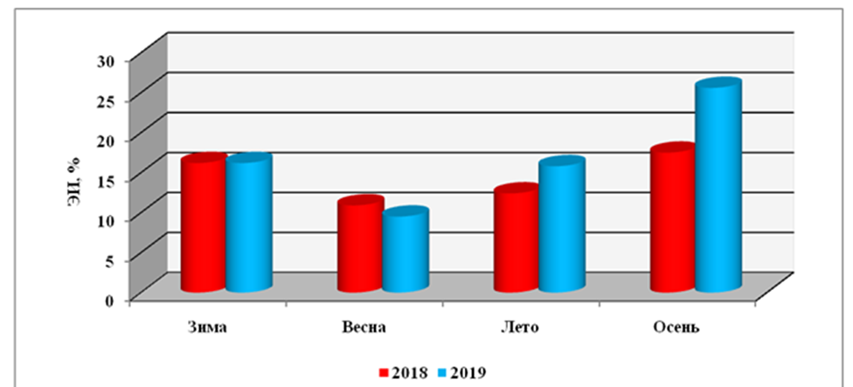

Рисунок 12 – Сезонная динамика экстенсивности инвазии крупного рогатого скота M. expansa в ЗКО за 2018-2019 годы

Экстенсивность инвазии крупного рогатого скота в разные сезоны года была следующей: в весенний период, перед началом выпаса животных, отмечали наименьшую инвазированность доходившую до 20,6 %. В летне-осенний период отмечали наибольшую инвазированность крупного рогатого скота доходившую от 31,6 до 38,3 %, соответственно. Зимой экстенсивность инвазии снижалась до 16,7 %. В среднем за год, экстенсивность инвазии составила 26,8 %. Наибольшая экстенсивность инвазии отмечена в степной зоне 35,3 %, а наименьшая – в пустынной 18,5 %

Таблица 17 – Сезонная динамика экстенсивности инвазии крупного рогатого скота стронгилятами пищеварительного тракта в разных зонах Западно-Казахстанской области
Сезон года | В среднем по области, ЭИ, % | Зона / ЭИ, %
 |  | Степная | Полупустынная | Пустынная
Зима | 16,7 | 21,4 | 16,1 | 12,7
Весна | 20,6 | 28,7 | 19,5 | 13,7
Лето | 31,6 | 41,3 | 32,1 | 21,4
Осень | 38,3 | 49,8 | 38,6 | 26,5
В среднем | 26,8 | 35,3 | 26,5 | 18,5

Интенсивности инвазии крупного рогатого скота стронгилятами пищеварительного тракта повышалась в летне-осенний период со снижением её зимой. Количество яиц стронгилят в г фекалий изменялось от 97,6±8,2 экз./гол. осенью до 23,4±2,1 экз./гол. зимой. Среднее количество яиц стронгилят в г фекалий крупного рогатого скота за год составило 68,1±5,6 экз./гол. Из полученных результатов можно сделать вывод, что крупный рогатый скот инвазирован стронгилятами пищеварительного тракта в течение всего года. Наибольшая интенсивность инвазии отмечена в степной зоне 74,1±6,1 %, а наименьшая – в пустынной 62,4±5,2 %. В любое время года в фекалиях животных можно обнаружить яйца стронгилят (таб. 18).

Таблица 18 – Сезонная динамика интенсивности инвазии крупного рогатого скота стронгилятами пищеварительного тракта в разных зонах ЗКО
Сезон  года | ИИ в сред. по обл., сред. кол-во яиц в г фекалий, экз./гол. | Зона / ИИ, сред. кол-во яиц  в г фекалий, экз./гол.
 |  | Степная | Полупустынная | Пустынная
Зима | 23,4±2,1 | 27,3±2,7 | 22,6±1,9 | 20,2±1,8
Весна | 48,0±4,2 | 52,7±4,6 | 50,9±4,3 | 40,4±3,8
Лето | 103,4±4,2 | 110,2±9,2 | 101,7±8,5 | 98,5±8,2
Осень | 97,6±8,2 | 106,4±8,9 | 95,6±8,0 | 90,8±7,6
В среднем | 68,1±5,6 | 74,1±6,1 | 67,7±5,6 | 62,4±5,2

Экстенсивность инвазии крупного рогатого скота стронгилятами пищеварительного тракта в 2019 году повысилась на 1,6 % по сравнению с 2018 годом. По нашему мнению это связано с увеличением количества осадков в 2019 году (рис. 13).
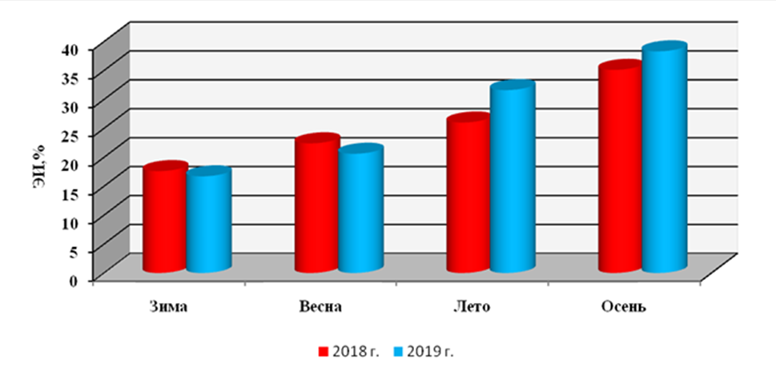

Рисунок 13 – Сезонная динамика экстенсивности инвазии крупного рогатого скота стронгилятами пищеварительного тракта в ЗКО за 2018-2019 годы
По данным гельминтоскопических исследований смывов из глаз крупного рогатого скота, проводившихся в трёх зонах Западно-Казахстанской области, установили, что инвазированность животных Th. rhodesi в течение года значительно меняется.
Экстенсивность инвазии крупного рогатого скота в разные сезоны года была следующей: в зимне-весенний период отмечали наименьшую инвазированность доходившую от 2,8 % до 6,6 %, соответственно (таб. 19).

Таблица 19 – Сезонная динамика экстенсивности инвазии крупного рогатого скота Thelazia rhodesi в разных зонах Западно-Казахстанской области
Сезон года | В сред. по обл., ЭИ, % | Зона / ЭИ, %
 |  | Степная | Полупустынная | Пустынная
Зима | 2,8 | 3,2 | 2,8 | 2,5
Весна | 6,6 | 7,6 | 6,8 | 5,4
Лето | 55,5 | 60,5 | 56,4 | 50,6
Осень | 86,4 | 90,5 | 84,1 | 82,3
В среднем | 37,8 | 40,4 | 37,5 | 35,2

В летне-осенний период отмечали наибольшую инвазированность крупного рогатого скота доходившую от 55,5 % до 86,4 %, соответственно. В среднем за год, экстенсивность инвазии составила 37,8 %
Наибольшая экстенсивность инвазии Th. rhodesi отмечена в степной зоне 40,4 %, а наименьшая – в пустынной - 35,2 %. Интенсивность инвазии Th. rhodesi повышалась в летне-осенний период со снижением её зимой и весной (таб. 20).
Среднее число Th. rhodesi у крупного рогатого скота изменялось в течение года от 2,8±0,21 экз. зимой до 5,2±0,43 экз. осенью. В весенний период количество Th. rhodesi значительно снижалось до 1,5±0,13 экз., а в летний повышалась до 4,7±0,39 экз. Среднее количество Th. rhodesi у крупного рогатого скота за год составило 3,5±0,24 экз. Наибольшая интенсивность инвазии отмечена в степной зоне - 3,9±0,3 экз, а наименьшая – в пустынной - 3,2±0,26.

Таблица 20 – Сезонная динамика интенсивности инвазии крупного рогатого скота Thelazia rhodesi в разных зонах Западно-Казахстанской области
Сезон года | ИИ в среднем по области, сред. кол-во гельминтов экз./гол. | Зона / ИИ, ср. кол-во гельминтов, экз./гол.
 |  | степная | полупустыная | пустынная
Зима | 2,8±0,21 | 3,5±0,30 | 2,4± 0,17 | 2,6±0,18
Весна | 1,5±0,13 | 1,5±0,15 | 1,4±0,13 | 1,5±0,14
Лето | 4,7±0,39 | 5,2±0,43 | 4,9±0,41 | 4,1±0,34
Осень | 5,2±0,43 | 5,5±0,45 | 5,2±0,43 | 4,9±0,40
В среднем | 3,5±0,24 | 3,9±0,3 | 3,4±0,28 | 3,2±0,26

Экстенсивность инвазии крупного рогатого скота телязиями в 2019 году повысилась на 2,5 % по сравнению с 2018 годом. По нашему мнению это связано с увеличением количества осадков в 2019 году (рис. 14).
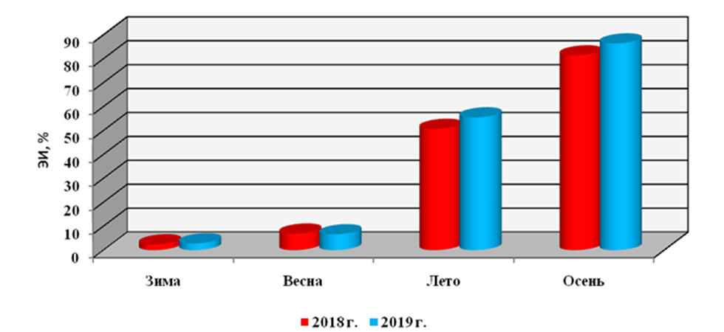
Рисунок 14 – Сезонная динамика экстенсивности инвазии крупного рогатого скота Th. rhodesi в ЗКО за 2018-2019 годы

Таким образом, в Западно-Казахстанской области выражена сезонная динамика экстенсивности и интенсивности инвазии гельминтами крупного рогатого скота. Максимальная заражённость животных отмечена летом и осенью, а минимальная – зимой и весной. Отмечено повышение экстенсивности инвазии крупного рогатого скота основными видами гельминтов в 2019 году по сравнению с 2018 годом, что связано с метеорологическими изменениями – увеличением количества осадков [171, 184].

2.7.5 Возрастная динамика инвазированности крупного рогатого скота основными видами гельминтов в разных природных зонах Западно-Казахстанской области
2.7.5.1 Возрастная динамика инвазированности крупного рогатого скота гельминтами в 2018 году
Возрастную динамику инвазированности животных изучали во все сезоны года. На основании результатов количественных гельминтоово - и ларвоскопических исследований проб фекалий и гельминтологического вскрытия паренхиматозных органов от крупного рогатого скота изучали инвазированность различных возрастных групп - до года, 1-3 года, 4-5 лет, 6-9 лет, 10 лет и старше.
Гельминтоовоскопические исследования фекалий от крупного рогатого скота показали, что экстенсивность инвазии M. expansa с возрастом животных снижается (таб. 21).
У молодняка крупного рогатого скота в возрасте до года она составила 28,1%, в возрасте 1-3 года - 24,0%, у крс в возрасте 4-5 лет - 21,3%, у животных в возрасте 6-9 лет – 4,3%, 10 лет и старше - 0%. В среднем экстенсивность инвазии составила 15,3% (рис. 15).

Таблица 21 - Возрастная динамика инвазированности крупного рогатого скота мониезиями в Западно - Казахстанской области
Возраст  животных | Зона
 | Степная |  | Полупустынная |  | Пустынная
 | Исслед. голов | ЭИ, % | Исслед. голов | ЭИ, % | Исслед.  голов | ЭИ, %
До года | 70 | 33,8 | 87 | 26,9 | 90 | 23,7
1-3 года | 71 | 28,9 | 88 | 23,6 | 87 | 19,5
4-5 лет | 69 | 25,3 | 88 | 20,5 | 80 | 18,3
6-9 лет | 71 | 5,2 | 93 | 4,4 | 82 | 3,3
Старше 10 лет | 75 | 0 | 96 | 0 | 84 | 0
Всего | 356 |  | 452 |  | 423
В среднем |  | 18,6 |  | 15,1 |  | 12,9
Всего исследовано голов 1231
Инвазировано в среднем 15,3%

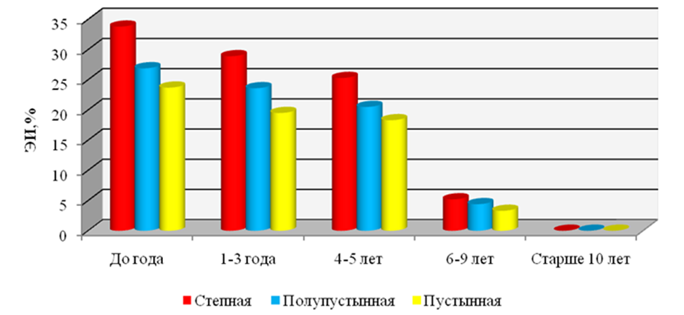

Рисунок 15 - Возрастная динамика инвазированности крупного рогатого скота мониезиями.

Гельминтоовоскопические исследования фекалий от крупного рогатого скота показали, что экстенсивность инвазии животных стронгилятами пищеварительного тракта с возрастом снижается (таб. 22).

Таблица 22 - Возрастная динамика инвазированности крупного рогатого скота стронгилятами пищеварительного тракта в Западно- Казахстанской области
Возраст  животных | Зоны
 | Степная |  | Полупустынная |  | Пустынная
 | Исслед. голов | ЭИ, % | Исслед. голов | ЭИ, % | Исслед.  голов | ЭИ, %
До года | 70 | 34,9 | 87 | 27,2 | 90 | 24,3
1-3 года | 71 | 45,8 | 88 | 31,5 | 87 | 30,1
4-5 лет | 69 | 38,9 | 88 | 28,7 | 80 | 25,1
6-9 лет | 71 | 34,0 | 93 | 23,4 | 82 | 21,3
Старше 10 лет | 75 | 31,0 | 96 | 20,3 | 84 | 12,2
Всего | 356 |  | 452 |  | 423
В среднем |  | 36,9 |  | 26,2 |  | 22,6
Всего исследовано голов 1231
Инвазировано в среднем 28,5 %

У молодняка крупного рогатого скота в возрасте до года она составила 28,8%, в возрасте 1-3 года - 35,8%, у крупного рогатого скота в возрасте 4-5 лет - 30,9%, у животных в возрасте 6-9 лет - 26,2%, 10 лет и старше - 21,1%. В среднем экстенсивность инвазии составила 28,5% (рис. 16).

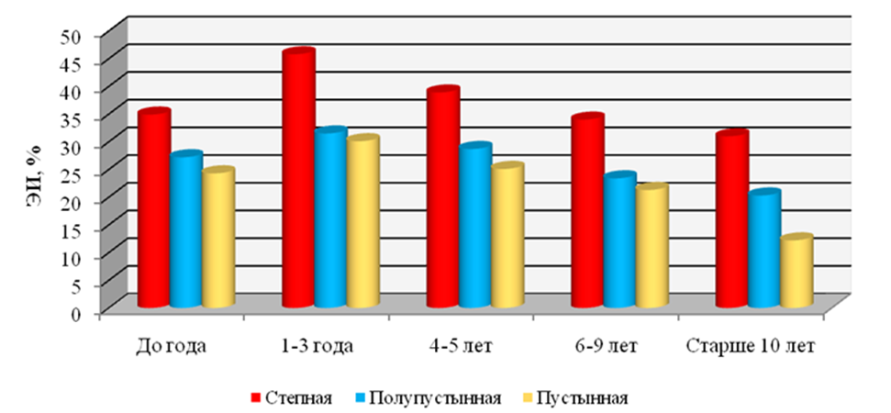
Рисунок 16 - Возрастная динамика инвазированности крупного рогатого скота стронгилятами пищеварительного тракта

Всего было обследовано 89 внутренних органов от крупного рогатого скота (таб. 23).

Таблица 23 - Возрастная динамика инвазированности крупного рогатого скота эхинококкозом в Западно- Казахстанской области
Возраст  животных | Зоны
 | Степная |  | Полупустынная |  | Пустынная
 | Исслед. голов | ЭИ, % | Исслед. голов | ЭИ, % | Исслед.  голов | ЭИ, %
До года | 8 | 0 | 5 | 0 | 5 | 0
1-3 года | 6 | 34,0 | 7 | 26,8 | 6 | 22,6
4-5 лет | 7 | 42,1 | 7 | 32,0 | 7 | 28,7
6-9 лет | 6 | 50,0 | 7 | 49,4 | 7 | 34,0
Старше 10 лет | 6 | 62,9 | 6 | 58,7 | 7 | 54,8
Всего | 30 |  | 27 |  | 32
В среднем |  | 37,8 |  | 33,8 |  | 28,0
Всего исследовано голов 89
Инвазировано в среднем 33,2%

Экстенсивность инвазии ларвальным эхинококкозом в среднем составила 33,2%. Молодняк крупного рогатого скота до года был свободен от инвазии. У крупного рогатого скота в возрасте 1-3 года инвазированость в среднем составила 27,8%, у крупного рогатого скота в возрасте 4-5 лет - 34,2%, у животных в возрасте 6-9 лет - 44,5%, 10 лет и старше - 58,8%. С возрастом животных экстенсивность инвазии увеличивалась (рис. 17).
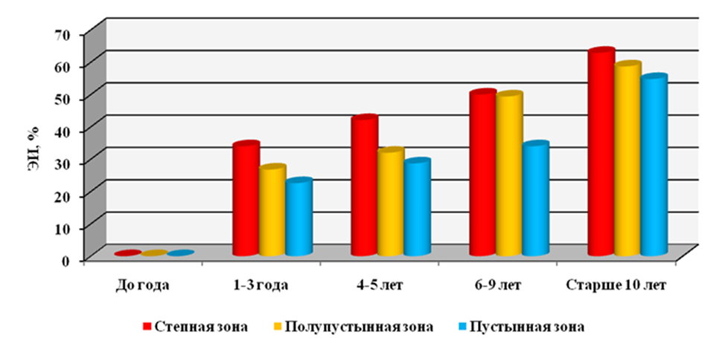
Рисунок 17 - Возрастная динамика инвазированности крупного рогатого скота ларвальным эхинококкозом

У крупного рогатого скота в возрасте 1-3 года паренхиматозные органы (печень, легкие) были поражены единичными петрифицированными цистами, а у животных в возрасте 4—10 лет и старше — цефалоцистами эхинококка от 1 до 10 экземпляров. Собаки являются главным источником заражения крупного рогатого скота ларвальным эхинококкозом.
Таким образом, в Западно-Казахстанской области выражена возрастная динамика заражённости гельминтами крупного рогатого скота. Экстенсивность инвазии M. expansa и стронгилят пищеварительного тракта с возрастом животных снижается, а ларвального эхинококкоза повышается [171].

2.7.5.2 Возрастная динамика инвазированности крупного рогатого скота гельминтами в 2019 году
Возрастную динамику инвазированности животных изучали во все сезоны года. На основании результатов количественных гельминтоово - и ларвоскопических исследований проб фекалий и гельминтологического вскрытия паренхиматозных органов от крупного рогатого скота изучали инвазированность различных возрастных групп - до года, 1-3 года, 4-5 лет, 6-9 лет, 10 лет и старше.
Гельминтоовоскопические исследования фекалий от крупного рогатого скота показали, что экстенсивность инвазии M. expansa с возрастом животных снижается (таб. 24).
У молодняка крупного рогатого скота в возрасте до года, в среднем, она составила 35,4 %, в возрасте 1-3 года - 29,5 %, у крупного рогатого скота в возрасте 4-5 лет - 24,6 %, у животных в возрасте 6-9 лет – 3,5 %, 10 лет и старше - 0 %. Наибольшая экстенсивность инвазии отмечена в степной зоне, а наименьшая в пустынной. В зимний период года экстенсивность инвазии составила 12,7 %, а к осени увеличилась до 25,6 %. В среднем за год экстенсивность инвазии M. expansa составила 18,6 %. Наблюдаем повышение экстенсивности инвазии M. expansa в 2019 году по сравнению с 2018 годом (рис. 18).

Таблица 24 – Сезонная и возрастная динамика инвазированности крупного рогатого скота мониезиями в Западно - Казахстанской области
Возраст  жив-х | Сезоны года / Зоны
 | Зима |  |  | Весна |  |  | Лето |  |  | Осень
 | Степная, ЭИ, % | Полупуст.,ЭИ, % | Пустын.,ЭИ, % | Степная, ЭИ, % | Полупуст.,ЭИ, % | Пустын.,ЭИ, % | Степная, ЭИ, % | Полупуст.,ЭИ, % | Пустын.,ЭИ, % | Степная, ЭИ, % | Полупуст.,ЭИ, % | Пустын.,ЭИ, %
До года | 17,9 | 17,5 | 18,7 | 48,3 | 33,7 | 27,5 | 42,6 | 37,8 | 28,8 | 55,1 | 50,9 | 46,8
1-3 года | 15,4 | 18,4 | 13,3 | 41,1 | 25,1 | 16,4 | 39,9 | 31,6 | 24,8 | 50,3 | 41,3 | 37,3
4-5 лет | 19,5 | 14,3 | 12,8 | 30,5 | 15,5 | 13,2 | 38,4 | 27,8 | 20,6 | 40,2 | 34,5 | 28,5
6-9 лет | 13,3 | 17,2 | 12,6 | 0 | 0 | 0 | 0 | 0 | 0 | 0 | 0 | 0
Ст. 10 л. | 0 | 0 | 0 | 0 | 0 | 0 | 0 | 0 | 0 | 0 | 0 | 0
Среднее | 13,2 | 13,5 | 11,5 | 23,9 | 14,9 | 11,4 | 24,2 | 19,4 | 14,8 | 29,1 | 25,3 | 22,5
Ср.за сезон | 12,7 |  |  | 16,7 |  |  | 19,5 |  |  | 25,6

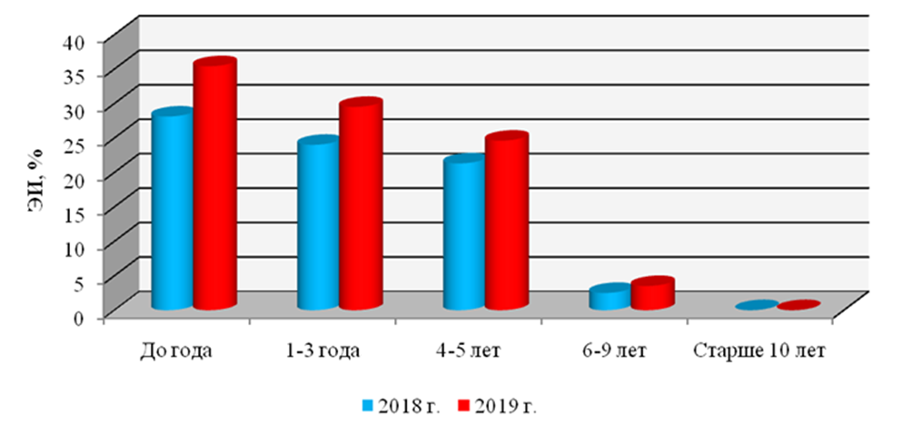
Рисунок 18 – Возрастная динамика инвазированности крупного рогатого скота мониезиями в ЗКО за 2018-2019 годы

Гельминтоовоскопические исследования фекалий от крупного рогатого скота показали, что экстенсивность инвазии стронгилятами пищеварительного тракта с возрастом животных снижается (таб. 25).

Таблица 25 – Сезонная и возрастная динамика инвазированности крупного рогатого скота стронгилятами пищеварительного тракта в Западно- Казахстанской области
Возраст  живот-ных | Сезоны года / Зоны
 | Зима |  |  | Весна |  |  | Лето |  |  | Осень
 | Степная, ЭИ, % | Полупуст.,ЭИ, % | Пустын.,ЭИ, % | Степная, ЭИ, % | Полупуст.,ЭИ, % | Пустын.,ЭИ, % | Степная, ЭИ, % | Полупуст.,ЭИ, % | Пустын.,ЭИ, % | Степная, ЭИ, % | Полупуст.,ЭИ, % | Пустын.,ЭИ, %
До года | 24,3 | 18,2 | 18,5 | 39,2 | 30,8 | 27,8 | 46,6 | 38,5 | 27,5 | 47,1 | 39,1 | 28,1
1-3 года | 34,1 | 24,3 | 24,1 | 38,1 | 25,1 | 20,3 | 43,8 | 32,4 | 23,4 | 58,3 | 52,3 | 49,3
4-5 лет | 28,2 | 19,6 | 14,2 | 31,2 | 21,4 | 19,4 | 39,7 | 31,2 | 20,8 | 54,5 | 49,5 | 41,5
6-9 лет | 17,0 | 8,7 | 8,1 | 30,5 | 22,3 | 15,5 | 38,8 | 29,5 | 18,4 | 51,7 | 46,6 | 39,2
Ст.10 л. | 11,5 | 6,1 | 6,8 | 28,8 | 18,6 | 9,6 | 34,8 | 25,5 | 13,6 | 49,9 | 40,2 | 32,5
Среднее | 23,0 | 15,3 | 14,3 | 33,5 | 23,6 | 18,5 | 40,7 | 31,4 | 20,7 | 52,3 | 45,5 | 38,1
Ср. за сезон | 17,5 |  |  | 25,2 |  |  | 30,9 |  |  | 45,3
У молодняка крупного рогатого скота в возрасте до года, экстенсивность инвазии в среднем, составила 32,1 %, в возрасте 1-3 года - 35,4 %, у крупного рогатого скота в возрасте 4-5 лет - 30,9 %, у животных в возрасте 6-9 лет – 27,1 %, 10 лет и старше - 23,1 %. Наибольшая экстенсивность инвазии отмечена в степной зоне, а наименьшая в пустынной. В зимний период года экстенсивность инвазии составила 17,5 %, а к осени увеличилась до 45,3 %. В среднем за год экстенсивность инвазии стронгилятами пищеварительного тракта составила 29,7 % (рис. 19).
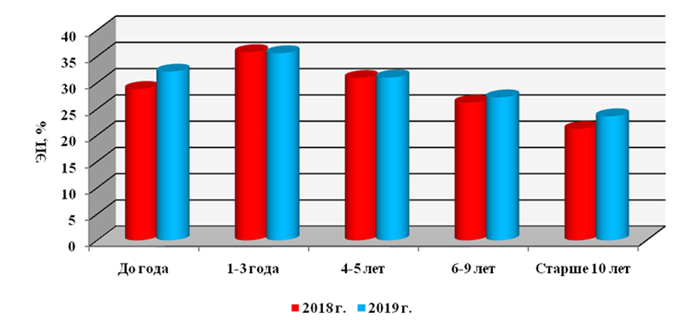
Рисунок 19 – Возрастная динамика инвазированности крупного рогатого скота стронгилятами пищеварительного тракта в ЗКО за 2018-2019 годы

Всего было обследовано 74 голов крупного рогатого скота. Экстенсивность инвазии ларвальным эхинококкозом в среднем составила 32,1 %. Молодняк крупного рогатого скота до года был свободен от инвазии. У крупного рогатого скота в возрасте 1-3 года инвазированость в среднем составила 27,4 %, у крупного рогатого скота в возрасте 4-5 лет - 34,6 %, у животных в возрасте 6-9 лет - 42,1 %, 10 лет и старше - 56,5 %. С возрастом животных экстенсивность инвазии увеличивалась (таб. 26).

Таблица 26 – Сезонная и возрастная динамика инвазированности крупного рогатого скота ларвальным эхинококкозом в Западно- Казахстанской области
Возраст  жив-х | Сезоны года / Зоны
 | Зима |  |  | Весна |  |  | Лето |  |  | Осень
 | Степная, ЭИ, % | Полупуст.,ЭИ, % | Пустын.,ЭИ, % | Степная, ЭИ, % | Полупуст.,ЭИ, % | Пустын.,ЭИ, % | Степная, ЭИ, % | Полупуст.,ЭИ, % | Пустын.,ЭИ, % | Степная, ЭИ, % | Полупуст.,ЭИ, % | Пустын.,ЭИ, %
До года | 0 | 0 | 0 | 0 | 0 | 0 | 0 | 0 | 0 | 0 | 0 | 0
1-3 года | 27,4 | 22,1 | 26,8 | 31,7 | 22,3 | 18,1 | 31,7 | 23,9 | 18,4 | 41,1 | 35,9 | 30,1
4-5 лет | 31,7 | 29,7 | 31,4 | 41,3 | 28,6 | 22,6 | 41,5 | 29,4 | 23,5 | 52,3 | 45,6 | 38,3
6-9 лет | 39,9 | 42,3 | 34,9 | 49,4 | 33,1 | 28,4 | 50,2 | 34,8 | 29,7 | 60,5 | 54,4 | 48,5
Ст. 10 л. | 51,3 | 52,5 | 49,5 | 61,8 | 56,1 | 44,6 | 62,6 | 57,5 | 45,4 | 72,3 | 65,8 | 59,2
Среднее | 30,1 | 29,3 | 28,5 | 36,8 | 28,0 | 22,7 | 37,2 | 29,1 | 23,4 | 45,2 | 40,3 | 35,2
Ср.за сезон | 29,3 |  |  | 29,2 |  |  | 29,9 |  |  | 40,2

У крупного рогатого скота в возрасте 1-3 года паренхиматозные органы (печень, легкие) были поражены единичными петрифицированными цистами, а у животных в возрасте 4 – 10 лет и старше – цефалоцистами эхинококка от 1 до 10 экземпляров. Собаки являются главным источником заражения крупного рогатого скота ларвальным эхинококкозом (рис. 20).
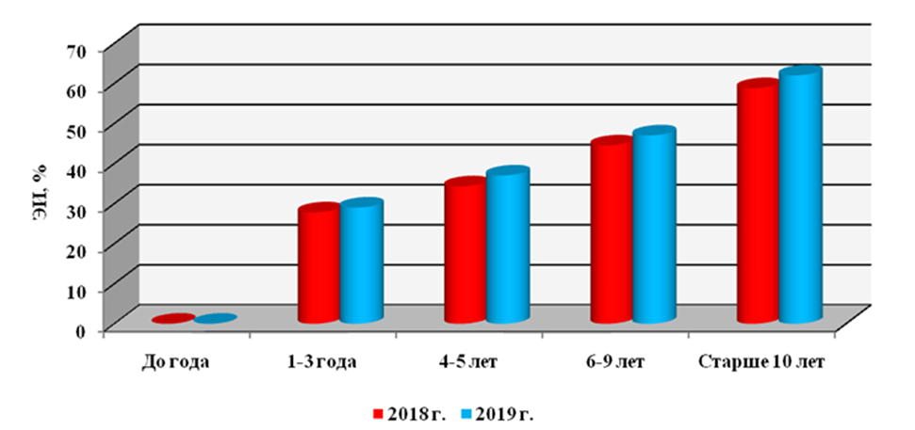
Рисунок 20– Возрастная динамика инвазированности крупного рогатого скота ларвальным эхинококкозом в ЗКО за 2018-2019 годы

Экстенсивность инвазии крупного рогатого скота основными видами гельминтов в 2019 году повысилась по сравнению с 2018 годом. По нашему мнению это связано с увеличением количества осадков в 2019 году.
Таким образом, в Западно-Казахстанской области выражена возрастная динамика заражённости гельминтами крупного рогатого скота. Экстенсивность инвазии M. expansa и стронгилят пищеварительного тракта с возрастом животных снижается, а ларвального эхинококкоза повышается. Отмечается повышение зараженности животных гельминтами в 2019 году по сравнению с прошлым 2018 [171].

2.7.6 Динамика плодовитости M.expansa и N. spathiger у крупного рогатого скота в природных зонах Западно-Казахстанской области в зависимости от метеорологических условий - среднего количества осадков за год
Определяли плодовитость мониезий и нематодир в организме крупного рогатого скота в разное время года в различных природных зонах Западно-Казахстанской области в зависимости от метеорологических условий - среднего количества осадков за год.
Зимой средняя температура воздуха, по данным «Казгидромет», составила -9,7^{о} С, а количество осадков в среднем 17,0 мм. Наибольшее количество осадков отмечено в степной зоне, а наименьшее в пустынной (таб. 27).

Таблица 27 – Плодовитость мониезий в разных природных зонах Западно-Казахстанской области в зависимости от метеорологических условий
Сезон  года | Зона | tº C | Осадки, мм | Сред. число яиц в расчете на цестоду M.expansa в сутки, экз.
Зима | Степная | -10,8 | 69,5 | 87520±58,3
 | Полупустынная | -9,9 | 51,5 | 84627±56,4
 | Пустынная | -8,6 | 28,1 | 82495±54,9
Весна | Степная | 6,6 | 58,3 | 89039±59,3
 | Полупустынная | 8,0 | 57,5 | 86324±57,5
 | Пустынная | 9,3 | 61,5 | 84381±56,2
Лето | Степная | 19,4 | 96,5 | 105168±70,1
 | Полупустынная | 21,4 | 78,7 | 91529±61,0
 | Пустынная | 22,9 | 59,9 | 89654±59,7
Осень | Степная | 6,2 | 36,5 | 100279±83,5
 | Полупустынная | 7,3 | 37,3 | 89658±74,7
 | Пустынная | 8,2 | 32,3 | 80492±67,0

В зимний период плодовитость одной M.expansa в среднем составила 84880,6±70,7 экз. яиц в сутки. Наибольшая плодовитость мониезий отмечена в степной зоне, а нименьшая в пустынной. В зимний период плодовитость одной самки N. spathiger в среднем составила 4645,8±38,7 экз. яиц в сутки. Наибольшая плодовитость нематодир отмечена в степной зоне, а нименьшая в пустынной.
Весной средняя температура воздуха, по данным «Казгидромет», составила 7,9^{о} С, а количество осадков в среднем 17,4 мм. Наибольшее количество осадков отмечено в степной зоне, а наименьшее в пустынной. В весенний период плодовитость одной M.expansa в среднем составила 86581,3±72,1 экз. яиц в сутки.
Наибольшая плодовитость мониезий отмечена в степной зоне, а нименьшая в пустынной.
В весенний период плодовитость одной самки N.spathiger в среднем составила 5668,4±47,2 экз. яиц в сутки. Наибольшая плодовитость нематодир отмечена в степной зоне, а нименьшая в пустынной.
Летом средняя температура воздуха, по данным «Казгидромет», составила 21,2^{о} С, а количество осадков в среднем 7,2 мм. Наибольшее количество осадков отмечено в степной зоне, а наименьшее в пустынной. В летний период плодовитость одной M.expansa в среднем составила 95450,3±79,5 экз. яиц в сутки. Наибольшая плодовитость мониезий отмечена в степной зоне, а нименьшая в пустынной. В летний период плодовитость одной самки N. spathiger в среднем составила 5269,3±43,9 экз. яиц в сутки. Наибольшая плодовитость нематодир отмечена в степной зоне, а нименьшая в пустынной (таб. 28).

Таблица 28 – Плодовитость нематодир в разных природных зонах Западно-Казахстанской области в зависимости от метеорологических условий
Сезон года | Зона | tº C | Осадки, мм | Сред. число яиц в расчете на самку N.spathiger в сутки, экз.
Зима | Степная | -10,8 | 69,5 | 5327,1±57,6
 | Полупустынная | -9,9 | 51,5 | 4424,7±49,1
 | Пустынная | -8,6 | 28,1 | 4185,8±46,5
Весна | Степная | 6,6 | 58,3 | 6050,8±74,0
 | Полупустынная | 8,0 | 57,5 | 5672,3±57,3
 | Пустынная | 9,3 | 61,5 | 5282,1±53,5
Лето | Степная | 19,4 | 96,5 | 5386,3±53,8
 | Полупустынная | 21,4 | 78,7 | 5378,2±64,0
 | Пустынная | 22,9 | 59,9 | 5043,4±53,3
Осень | Степная | 6,2 | 36,5 | 5071,6±42,2
 | Полупустынная | 7,3 | 37,3 | 4232,5±35,2
 | Пустынная | 8,2 | 32,3 | 3937,7±32,8

Осенью средняя температура воздуха, составила 17,8 ^{о}С, а количество осадков в среднем 20,5 мм. Наибольшее количество осадков отмечено в степной зоне, а наименьшее в пустынной. В осенний период плодовитость одной M.expansa в среднем составила 90143±75,1 экз. яиц в сутки. Наибольшая плодовитость мониезий отмечена в степной зоне, а нименьшая в пустынной. В зимний период плодовитость одной самки N. spathiger в среднем составила 4413,9±36,7 экз. яиц в сутки. Наибольшая плодовитость нематодир отмечена в степной зоне, а нименьшая в пустынной (рис. 66).
Таким образом, максимальная плодовитость M. expansa отмечается летом в степной природной зоне, в которой регистрируют наибольшее количество осадков за год. Осенью и зимой плодовитость M. expansa уменьшается, а с наступлением весны и летом – увеличивается. В полупустынной и пустынной природных зонах во все сезоны года плодовитость мониезий меньше, чем в степной, что связано с меньшим количеством осадков, выпавших за год
Весной отмечают максимальную плодовитость самок N.spathiger в степной природной зоне, в которой регистрируют наибольшее количество осадков за год. Осенью и зимой плодовитость N.spathiger уменьшается, а с наступлением весны и летом – увеличивается. В полупустынной и пустынной природных зонах во все сезоны года плодовитость нематодир меньше, чем в степной, что связано с меньшим количеством осадков, выпавших за год [171, 185, 186].

2.9 Оценка эффективности ряда препаратов из разных классов химических соединений
Испытание антгельминтиков, при основных гельмнтозах крупного рогатого скота, проводили в хозяйствах расположенных в Западно-Казахстанской области.
С этой целью в каждом хозяйстве использовали 50 телят первого года выпаса, спонтанно инвазированных мониезиями, стронгилятами пищеварительного тракта и телязиями. Инвазированность животных определяли гельминтоовоскопическими исследованиями фекалий по Фюллеборну и гельминтоскопическими исследованиями смывов из конъюнктивального мешка. Инвазированных животных разделили на 5 групп по 10 голов в каждой по принципу аналогов и метили маркировочным спреем. Животным первой подопытной группы задавали альбендазол ультра 10 % порошок в дозе 0,75 г/10 кг массы тела (м.т.) групповым методом с кормом. Телята второй группы получили ивермек инъекционный 1 % раствор, в дозе 1 мл/50 кг м.т. внутримышечно с соблюдением правил асептики. Телятам третьей группы вводили клозан инъекционный 5 % раствор в дозе 0,5 мл/10 кг м.т. подкожно с соблюдением правил асептики. Телятам четвертой группы назначали офтальмостар-гель в дозе 0,8-1 мл в конъюнктивальный мешок. Молодняк крупного рогатого скота пятой группы препараты не получал и служил контролем. После введения препаратов у подопытных животных никаких клинических изменений не наблюдали. Эффективность препаратов учитывали через 14 дней после дегельминтизации по результатам гельминтоовоскопических исследований фекалий и гельминтоскопических исследований смывов из конъюнктивального мешка.
По результатам исследований в степной зоне в к/х «Жайлау» Чингирлауского района в первой группе животных, получивших албендазол 10 % в дозе 7,5 мг/кг по действующему веществу (ДВ), экстенсэффективность (ЭЭ) препарата при мониезиозе составила 90,0, а интенсэффективность (ИЭ) - 95,5 %, при стронгилятозах пищеварительного тракта эффективность препарата составила 100, а при телязиозе – 0 %. (таб. 29).
Во второй группе животных, получивших ивермек 1 % в дозе 0,2 мг/кг по ДВ, эффективность препарата при мониезиозе составила 0 %, при стронгилятозах пищеварительного тракта ЭЭ составила 90, ИЭ - 96,5 %, а при телязиозе ЭЭ составила 80, ИЭ - 94,6 %. В третьей группе животных, получивших клозан 5 % в дозе 2,5 мг/кг по ДВ, эффективность препарата при мониезиозе составила 0%, при стронгилятозах пищеварительного тракта ЭЭ составила 80, ИЭ - 93,7 %, а при телязиозе эффективность препарата составила 0 %. В четвертой группе животных, получивших офтальмостар-гель в дозе 2,5 мг/мл лекарственной формы по ивермектину эффективность препарата при мониезиозе и стронгилятозах пищеварительного тракта составила 0%, а при телязиозе ЭЭ препарата составила 90, ИЭ - 98,2 %. Животные контрольной группы на протяжении всего опыта были инвазированы мониезиями, стронгилятами пищеварительного тракта и телязиям.

Таблица 29 - Антгельминтная эффективность албендазола 10 %, ивермека 1 %, клозана 5 % и офтальмостар-геля при мониезиозе, стронгилятозах пищеварительного тракта и телязиозе телят в степной зоне Западно-Казахстанской области за весенний период
Антгельминтик | Доза,  мг/кг  по ДВ | Кол-во гол. | Освободилось от инвазии, голов | Обнаружено яиц в г фекалий и телязий, экз. |  | ИЭ, % | ЭЭ, %
 |  |  |  | До лечения | После лечения
Мониезиоз
Альбендазол 10% | 7,5 | 10 | 9 | 184,5±15,3 | 8,3±0,6 | 95,5 |  | 90
Ивермек 1 % | 0,2 | 10 | 0 | 186,4±15,5 | 185,6±15,4 | 0 |  | 0
Клозан 5 % | 2,5 | 10 | 0 | 182,8±15,2 | 187,2±15,6 | 0 |  | 0
Офтальмостар  (ивермектин) | 2,5 | 10 | 0 | 185,3±15,4 | 185,6±15,5 | 0 |  | 0
Контрольная | - | 10 | 0 | 191,3±15,9 | 194,1±16,1 | - |  | -
Стронгилятозы пищеварительного тракта
Альбендазол 10% | 7,5 | 10 | 10 | 75,3±5,9 | 0 | 100 |  | 100
Ивермек 1 % | 0,2 | 10 | 9 | 76,4±7,2 | 2,6±0,2 | 96,5 |  | 90
Клозан 5 % | 2,5 | 10 | 8 | 73,9±5,8 | 4,6±0,4 | 93,7 |  | 80
Офтальмостар  (ивермектин) | 2,5 | 10 | 0 | 74,6±6,2 | 74,5±6,1 | 0 |  | 0
Контрольная | - | 10 | 0 | 74,1±6,1 | 79,3±3,2 | - |  | -
Телязиоз
Альбендазол 10% | 7,5 | 10 | 0 | 6,1±0,5 | 6,2±0,4 | 0 |  | 0
Ивермек 1 % | 0,2 | 10 | 8 | 6,6±0,55 | 0,2±0,01 | 94,6 |  | 80
Клозан 5 % | 2,5 | 10 | 0 | 6,4±0,53 | 6,3±0,52 | 0 |  | 0
Офтальмостар  (ивермектин) | 2,5 | 10 | 9 | 6,8±0,56 | 0,1±0,005 | 98,2 |  | 90
Контрольная | - | 10 | 0 | 6,3±0,5 | 6,2±0,4 | - |  | -

В полупустынной зоне в к/х «Аймекен» Акжаикского района в первой группе животных, получивших албендазол в дозе 7,5 мг/кг по ДВ, эффективность препарата при мониезиозе и стронгилятозах пищеварительного тракта составила 100,0 %, (таб. 30).

Таблица 30 - Антгельминтная эффективность албендазола 10 %, ивермека 1 %, клозана 5 % и офтальмостар-геля при мониезиозе, стронгилятозах пищеварительного тракта и телязиозе телят в полупустынной зоне Западно-Казахстанской области за весенний период
Ант-гельминтик | Доза,  мг/кг  по ДВ | Кол-во гол. | Освободилось от инвазии, голов | Обнаружено яиц в г фекалий и телязий, экз. |  | ИЭ, % | ЭЭ, %
 |  |  |  | До лечения | После лечения
Мониезиоз
Альбендазол 10% | 7,5 | 10 | 10 | 173,8±14,4 | 0 | 100 |  | 100
Ивермек 1 % | 0,2 | 10 | 0 | 175,3±14,6 | 176,4±14,7 | 0 |  | 0
Клозан 5 % | 2,5 | 10 | 0 | 179,2±14,9 | 178,5±14,8 | 0 |  | 0
Офтальмостар  (ивермектин) | 2,5 | 10 | 0 | 174,6±14,5 | 175,8±14,6 | 0 |  | 0
Контрольная | - | 10 | 0 | 174,8±14,5 | 174,1±14,5 | - |  | -
Стронгилятозы пищеварительного тракта
Альбендазол 10% | 7,5 | 10 | 10 | 65,8±5,5 | 0 | 100 |  | 100
Ивермек 1 % | 0,2 | 10 | 10 | 64,3±5,30 | 0 | 100 |  | 100
Клозан 5 % | 2,5 | 10 | 9 | 66,2±5,52 | 2,3±0,19 | 96,4 |  | 90
Офтальмостар  (ивермектин) | 2,5 | 10 | 0 | 63,5±5,20 | 64,6±5,3 | 0 |  | 0
Контрольная | - | 10 | 0 | 67,7±5,60 | 68,2±5,7 | - |  | -
Телязиоз
Альбендазол 10 % | 7,5 | 10 | 0 | 5,9±0,55 | 6,0±0,40 | 0 |  | 0
Ивермек 1 % | 0,2 | 10 | 9 | 6,0±0,55 | 0,1±0,008 | 97,6 |  | 90
Клозан 5 % | 2,5 | 10 | 0 | 5,8±0,48 | 5,9±0,49 | 0 |  | 0
Офтальмостар  (ивермектин) | 2,5 | 10 | 10 | 5,9±0,56 | 0 | 100 |  | 100
Контрольная | - | 10 | 0 | 5,8±0,50 | 5,9±0,40 | - |  | -

Во второй группе животных, получивших ивермек 1 % в дозе 0,2 мг/кг по ДВ, эффективность препарата при мониезиозе составила 0 %, при стронгилятозах пищеварительного тракта – 100 %, а при телязиозе экстенсэффективность (ЭЭ) препарата составила 90, интенсэффективность (ИЭ) - 97,6 %. В третьей группе животных, получивших клозан 5 % в дозе 2,5 мг/кг по ДВ, эффективность препарата при мониезиозе составила 0 %, а при стронгилятозах пищеварительного тракта ЭЭ составила 90, а ИЭ - 96,4 %. В четвертой группе животных, получивших офтальмостар-гель в дозе 2,5 мг/мл по ивермектину эффективность препарата при мониезиозе и стронгилятозах пищеварительного тракта составила 0, а при телязиозе - 100 %. Все животные контрольной группы на протяжении всего опыта были инвазированы мониезиями, стронгилятами пищеварительного тракта и телязиями.
В пустынной зоне в к/х «Нур» Джангалинского района в первой группе животных, получивших албендазол в дозе 7,5 мг/кг по ДВ, эффективность препарата при мониезиозе и стронгилятозах пищеварительного тракта составила 100 %.

Таблица 31 - Антгельминтная эффективность албендазола 10 %, ивермека 1 %, клозана 5 % и офтальмостар-геля при мониезиозе, стронгилятозах пищеварительного тракта и телязиозе телят в пустынной зоне Западно-Казахстанской области за весенний период
Ант-гельминтик | Доза,  мг/кг  по ДВ |  | Кол-во гол. | Освободилось от инвазии, голов |  | Обнаружено яиц в г фекалий и телязий, экз. |  |  | ИЭ, % |  |  |  | ЭЭ, %
 |  |  |  |  |  | До лечения |  | После лечения
Мониезиоз
Альбендазол 10 % |  | 7,5 | 10 | 10 |  | 153,8±12,8 | 0 |  |  |  | 100 |  | 100
Ивермек 1 % |  | 0,2 | 10 | 0 |  | 156,9±13,0 | 157,2±13,1 |  |  |  | 0 |  | 0
Клозан 5 % |  | 2,5 | 10 | 0 |  | 155,7±12,9 | 156,4±13,0 |  |  |  | 0 |  | 0
Офтальмостар  (ивермектин) |  | 2,5 | 10 | 0 |  | 154,3±12,8 | 155,6±12,9 |  |  |  | 0 |  | 0
Контрольная |  | - | 10 | 0 |  | 153,5±12,7 | 155,3±12,9 |  |  |  | - |  | -
Стронгилятозы пищеварительного тракта
Альбендазол 10 % |  | 7,5 | 10 |  | 10 | 53,6±4,6 |  | 0 |  | 100 |  | 100
Ивермек 1 % |  | 0,2 | 10 |  | 10 | 54,5±4,5 |  | 0 |  | 100 |  | 100
Клозан 5 % |  | 2,5 | 10 |  | 10 | 57,3±4,7 |  | 0 |  | 100 |  | 100
Офтальмостар  (ивермектин) |  | 2,5 | 10 |  | 0 | 55,3±4,6 |  | 55,8±4,65 |  | 0 |  | 0
Контрольная |  | - | 10 |  | 0 | 52,4±4,3 |  | 53,2±4,4 |  | - |  | -
Телязиоз
Альбендазол 10 % |  | 7,5 | 10 | 0 |  | 5,3±0,43 |  | 5,4±0,44 |  | 0 |  | 0
Ивермек 1 % |  | 0,2 | 10 | 10 |  | 5,5±0,45 |  | 0 |  | 100 |  | 100
Клозан 5 % |  | 2,5 | 10 | 0 |  | 5,4±0,44 |  | 5,5±0,45 |  | 0 |  | 0
Офтальмостар  (ивермектин) |  | 2,5 | 10 | 10 |  | 5,7±0,47 |  | 0 |  | 100 |  | 100
Контрольная |  | - | 10 | 0 |  | 5,4±0,44 |  | 5,4±0,44 |  | - |  | -

Во второй группе животных, получивших ивермек 1 % в дозе 0,2 мг/кг по ДВ, эффективность препарата при мониезиозе составила 0 %, при стронгилятозах пищеварительного тракта и телязиозе эффективность препарата составила 100 %.
В третьей группе животных, получивших клозан 5 % в дозе 2,5 мг/кг по ДВ, эффективность препарата при мониезиозе и телязиозе составила 0, а при стронгилятозах пищеварительного тракта - 100%.
В четвертой группе животных, получивших офтальмостар-гель в дозе 2,5 мг/мл по ивермектину, эффективность препарата при мониезиозе и стронгилятозах пищеварительного тракта составила 0, а при телязиозе – 100 %.
Все животные контрольной группы на протяжении всего опыта были инвазированы мониезиями, стронгилятами пищеварительного тракта и телязиями (таб. 31).
В летний период с 1 по 27 июня 2020 года исследования проводили в степной зоне в к/х «Енбек» Бурлинского района, в полупустынной зоне в к/х «Ирмеккали» Акжаикского района и в пустынной зоне в к/х «Алипкали» Джангалинского района Западно-Казахстанской области. Схема опыта, препараты, дозы и методы исследований теже, что в весеннем периоде.

Таблица 31 - Антгельминтная эффективность албендазола 10 %, ивермека 1 %, клозана 5 % и офтальмостар-геля при мониезиозе, стронгилятозах пищеварительного тракта и телязиозе телят в степной зоне Западно-Казахстанской области за летний период
Ант-гельминтик | Доза,  мг/кг  по ДВ |  | Кол-во гол. |  | Освободилось от инвазии, голов |  | Обнаружено яиц в г фекалий и телязий, экз. |  |  |  |  | ИЭ, % |  |  | ЭЭ, %
 |  |  |  |  |  |  | До лечения |  | После лечения
1 | 2 |  | 3 |  | 4 |  | 5 |  | 6 |  |  | 7 |  |  | 8
Мониезиоз
Альбендазол 10 % | 7,5 |  | 10 |  | 8 |  | 204,5±16,4 |  | 15,1±1,3 |  |  | 92,6 |  |  |  | 80
Ивермек 1 % | 0,2 |  | 10 |  | 0 |  | 205,8±17,2 |  | 206,2±17,2 |  |  | 0 |  |  |  | 0
Клозан 5 % |  | 2,5 |  | 10 |  | 0 |  | 207,3±17,3 |  |  | 207,4±17,3 |  | 0 |  |  |  | 0
Офтальмостар  (ивермектин) |  | 2,5 |  | 10 |  | 0 |  | 201,6±16,8 |  |  | 202,3±16,9 |  | 0 |  |  |  | 0
Контрольная |  | - |  | 10 |  | 0 |  | 206,4±17,2 |  |  | 206,8±17,2 |  | - |  |  |  | -
Стронгилятозы пищеварительного тракта
Альбендазол 10 % |  | 7,5 |  | 10 |  | 9 |  | 112,4±9,5 |  | 7,1±0,6 |  |  |  | 93,7 |  |  | 90
Ивермек 1 % |  | 0,2 |  | 10 |  | 8 |  | 111,8±9,3 |  | 8,5±0,7 |  |  |  | 92,4 |  |  | 80
Клозан 5 % |  | 2,5 |  | 10 |  | 7 |  | 115,3±9,6 |  | 11,3±0,9 |  |  |  | 90,2 |  |  | 70
Офтальмостар  (ивермектин) |  | 2,5 |  | 10 |  | 0 |  | 113,6±9,5 |  | 113,5±9,4 |  |  |  | 0 |  |  | 0
Контрольная |  | - |  | 10 |  | 0 |  | 110,8±9,2 |  | 111,3±9,3 |  |  |  | - |  |  | -
Продолжение таблицы 31
1 | 2 | 3 | 4 | 5 | 6 | 7 | 8
Телязиоз
Альбендазол 10 % | 7,5 | 10 | 0 | 5,3±0,43 | 5,3±0,43 | 0 | 0
Ивермек 1 % | 0,2 | 10 | 7 | 5,2±0,43 | 0,6±0,04 | 89,4 | 70
Клозан 5 % | 2,5 | 10 | 0 | 5,6±0,5 | 5,5±0,5 | 0 | 0
Офтальмостар  (ивермектин) | 2,5 | 10 | 8 | 5,1±0,42 | 0,4±0,3 | 93,5 | 80
Контрольная | - | 10 | 0 | 5,4±0,45 | 5,4±0,45 | - | -

По результатам исследований в степной зоне в к/х «Енбек» Бурлинского района в первой группе животных, получивших албендазол 10 % в дозе 7,5 мг/кг по действующему веществу (ДВ), экстенсэффективность (ЭЭ) препарата при мониезиозе составила 80,0, интенсэффективность (ИЭ) - 92,6 %, при стронгилятозах пищеварительного тракта ЭЭ препарата составила 90, ИЭ - 93,7, а при телязиозе – 0 %. (таб. 31).
Во второй группе животных, получивших ивермек 1 % в дозе 0,2 мг/кг по ДВ, эффективность препарата при мониезиозе составила 0 %, при стронгилятозах пищеварительного тракта ЭЭ составила 80, ИЭ - 92,4 %, а при телязиозе ЭЭ составила 70, ИЭ - 89,4 %. В третьей группе животных, получивших клозан 5 % в дозе 2,5 мг/кг по ДВ, эффективность препарата при мониезиозе и телязиозе составила 0, при стронгилятозах пищеварительного тракта ЭЭ составила 70, ИЭ – 90,2 %. В четвертой группе животных, получивших офтальмостар-гель в дозе 2,5 мг/мл лекарственной формы по ивермектину эффективность препарата при мониезиозе и стронгилятозах пищеварительного тракта, составила 0, а при телязиозе ЭЭ составила 80, ИЭ – 93,5 %. Животные контрольной группы на протяжении всего опыта были инвазированы мониезиями, стронгилятами пищеварительного тракта и телязиями.
В полупустынной зоне в к/х «Ирмеккали» Акжаикского района в первой группе животных, получивших албендазол 10 % в дозе 7,5 мг/кг по действующему веществу (ДВ), экстенсэффективность (ЭЭ) препарата при мониезиозе составила 90, интенсэффективность (ИЭ) – 96,2 %, при стронгилятозах пищеварительного тракта эффективность препарата составила 100, а при телязиозе – 0 %.
Во второй группе животных, получивших ивермек 1 % в дозе 0,2 мг/кг по ДВ, эффективность препарата при мониезиозе составила 0 %, при стронгилятозах пищеварительного тракта ЭЭ составила 90, ИЭ – 98,7%, а при телязиозе ЭЭ составила 80, ИЭ – 91,4 %. В третьей группе животных, получивших клозан 5 % в дозе 2,5 мг/кг по ДВ, эффективность препарата при мониезиозе и телязиозе составила 0%, при стронгилятозах пищеварительного тракта ЭЭ составила 80, ИЭ – 92,8 % (таб. 32).
В четвертой группе животных, получивших офтальмостар-гель в дозе 2,5 мг/мл лекарственной формы по ивермектину эффективность препарата при мониезиозе и стронгилятозах пищеварительного тракта составила 0 %, а при телязиозе ЭЭ препарата составила 90 %, ИЭ - 97,2 %.
Животные контрольной группы на протяжении всего опыта были инвазированы мониезиями, стронгилятами пищеварительного тракта и телязиям.
В четвертой группе животных, получивших офтальмостар-гель в дозе 2,5 мг/мл лекарственной формы по ивермектину эффективность препарата при мониезиозе и стронгилятозах пищеварительного тракта составила 0 %, а при телязиозе ЭЭ препарата составила 90 %, ИЭ - 97,2 %.
Таблица 32 - Антгельминтная эффективность албендазола 10 %, ивермека 1 %, клозана 5 % и офтальмостар-геля при мониезиозе, стронгилятозах пищеварительного тракта и телязиозе телят в полупустынной зоне Западно-Казахстанской области за летний период
Ант-гельминтик | Доза,  мг/кг  по ДВ |  | Кол-во гол. |  | Освободилось от инвазии, голов |  | Обнаружено яиц в г фекалий и телязий, экз. |  |  |  |  |  | ИЭ, % | ЭЭ, %
 |  |  |  |  |  |  | До лечения |  | После лечения
Мониезиоз
Альбендазол 10 % | 7,5 |  | 10 |  | 9 |  | 186,9±15,6 |  |  | 7,1±0,6 |  |  | 96,2 |  |  | 90
Ивермек 1 % | 0,2 |  | 10 |  | 0 |  | 185,3±15,4 |  |  | 185,7±15,5 |  |  | 0 |  |  | 0
Клозан 5 % | 2,5 |  | 10 |  | 0 |  | 189,4±15,8 |  |  | 190,1±15,8 |  |  | 0 |  |  | 0
Офтальмостар  (ивермектин) | 2,5 |  | 10 |  | 0 |  | 183,2±15,2 |  |  | 183,5±15,3 |  |  | 0 |  |  | 0
Контрольная | - |  | 10 |  | 0 |  | 187,6±15,6 |  |  | 188,4±15,7 |  |  | - |  |  | -
Стронгилятозы пищеварительного тракта
Альбендазол 10 % |  | 7,5 |  | 10 |  | 10 |  | 102,8±8,5 |  |  | 0 | 100 |  |  | 100
Ивермек 1 % |  | 0,2 |  | 10 |  | 9 |  | 101,5±8,4 |  |  | 1,5±0,1 | 98,7 |  |  | 90
Клозан 5 % |  | 2,5 |  | 10 |  | 8 |  | 105,4±8,7 |  |  | 6,6±0,5 | 92,8 |  |  | 80
Офтальмостар  (ивермектин) |  | 2,5 |  | 10 |  | 0 |  | 107,2±8,9 |  |  | 107,5±9,0 | 0 |  |  | 0
Контрольная |  | - |  | 10 |  | 0 |  | 101,6±8,5 |  |  | 102,1±8,5 | - |  |  | -
Телязиоз
Альбендазол 10 % |  | 7,5 |  | 10 |  | 0 |  | 4,8±0,41 |  |  | 4,8±0,41 | 0 |  |  | 0
Ивермек 1 % |  | 0,2 |  | 10 |  | 8 |  | 4,7±0,39 |  |  | 0,5±0,04 | 91,4 |  |  | 80
Клозан 5 % |  | 2,5 |  | 10 |  | 0 |  | 4,7±0,39 |  |  | 4,8±0,41 | 0 |  |  | 0
Офтальмостар  (ивермектин) |  | 2,5 |  | 10 |  | 9 |  | 4,6±0,38 |  |  | 0,2±0,02 | 97,2 |  |  | 90
Контрольная |  | - |  | 10 |  | 0 |  | 4,9±0,4 |  |  | 4,9±0,4 | - |  |  | -
Животные контрольной группы на протяжении всего опыта были инвазированы мониезиями, стронгилятами пищеварительного тракта и телязиям.
В пустынной зоне в к/х «Алипкали» Джангалинского района в первой группе животных, получивших албендазол 10 % в дозе 7,5 мг/кг по действующему веществу (ДВ), эффективность препарата при мониезиозе и стронгилятозах пищеварительного тракта составила 100, а при телязиозе – 0 %.
Во второй группе животных, получивших ивермек 1 % в дозе 0,2 мг/кг по ДВ, эффективность препарата при мониезиозе составила 0, при стронгилятозах пищеварительного тракта - 100%, а при телязиозе ЭЭ составила 90, ИЭ – 98,4 %.
В третьей группе животных, получивших клозан 5 % в дозе 2,5 мг/кг по ДВ, эффективность препарата при мониезиозе и телязиозе составила 0, при стронгилятозах пищеварительного тракта ЭЭ составила 90, ИЭ – 98,7 %. В четвертой группе животных, получивших офтальмостар-гель в дозе 2,5 мг/мл лекарственной формы по ивермектину эффективность препарата при мониезиозе и стронгилятозах пищеварительного тракта составила 0, а при телязиозе - 100 %.
Животные контрольной группы на протяжении всего опыта были инвазированы мониезиями, стронгилятами пищеварительного тракта и телязиям (таб. 33).

Таблица 33 - Антгельминтная эффективность албендазола 10 %, ивермека 1 %, клозана 5 % и офтальмостар-геля при мониезиозе, стронгилятозах пищеварительного тракта и телязиозе телят в пустынной зоне Западно-Казахстанской области за летний период
Ант-гельминтик | Доза,  мг/кг  по ДВ | Кол-во гол. | Освободилось от инвазии, голов | Обнаружено яиц в г фекалий и телязий, экз. |  |  | ИЭ, % | ЭЭ, %
 |  |  |  | До лечения | После лечения
1 | 2 | 3 | 4 | 5 | 6 |  | 7 | 8
Мониезиоз
Альбендазол 10 % | 7,5 | 10 | 10 | 161,8±12,7 |  | 0 | 100 |  | 100
Ивермек 1 % | 0,2 | 10 | 0 | 162,4±13,5 |  | 162,7±13,5 | 0 |  | 0
Клозан 5 % | 2,5 | 10 | 0 | 160,5±13,3 |  | 161,2±13,4 | 0 |  | 0
Офтальмостар  (ивермектин) | 2,5 | 10 | 0 | 166,3±13,8 |  | 166,9±13,9 | 0 |  | 0
Контрольная | - | 10 | 0 | 164,6±13,7 |  | 164,7±13,7 | - |  | -

Продолжение таблицы 33
1 | 2 |  | 3 |  | 4 |  | 5 |  | 6 |  | 7 |  | 8
Стронгилятозы пищеварительного тракта
Альбендазол 10 % |  | 7,5 |  | 10 |  | 10 |  | 97,8±8,2 | 0 | 100 |  | 100
Ивермек 1 % |  | 0,2 |  | 10 |  | 10 |  | 95,2±7,9 | 0 | 100 |  | 100
Клозан 5 % |  | 2,5 |  | 10 |  | 9 |  | 99,4±8,3 | 1,3±0,1 | 98,7 |  | 90
Офтальмостар  (ивермектин) |  | 2,5 |  | 10 |  | 0 |  | 96,3±8,0 | 96,4±8,0 | 0 |  | 0
Контрольная |  | - |  | 10 |  | 0 |  | 98,6±8,2 | 98,7±8,2 | - |  | -
Телязиоз
Альбендазол 10 % |  | 7,5 |  | 10 |  | 0 |  | 4,0±0,30 | 4,1±0,34 | 0 |  | 0
Ивермек 1 % |  | 0,2 |  | 10 |  | 9 |  | 4,3±0,36 | 0,1±0,008 | 98,4 |  | 90
Клозан 5 % |  | 2,5 |  | 10 |  | 0 |  | 4,1±0,34 | 4,2±0,35 | 0 |  | 0
Офтальмостар  (ивермектин) |  | 2,5 |  | 10 |  | 10 |  | 4,2±0,35 | 0 | 100 |  | 100
Контрольная |  | - |  | 10 |  | 0 |  | 4,1±0,34 | 4,1±0,34 | - |  | -

В осенний период с 7 сентября по 3 октября 2020 года исследования проводили в степной зоне в к/х «Луч» Таскалинского района, в полупустынной зоне в к/х «Мерей» Казталовского района и в пустынной зоне в к/х «Жандос» Джангалинского района Западно-Казахстанской области. Схема опыта, препараты, дозы и методы исследований теже, что в весеннем периоде.
По результатам исследований в степной зоне в к/х «Луч» Таскалинского района против мониезиоза у телят албендазол 10 % порошок в дозе 7,5 мг/кг по действующему веществу (ДВ) показал экстенсэффективность (ЭЭ) 80, а интенсэффективность (ИЭ) – 90,2 %. Эффективность растворов ивермека 1 % в дозе 0,2 мг/кг по ДВ и клозана 5 % в дозе 2,5 мг/кг по ДВ, а также офтальмостар-геля в дозе 2,5 мг/мл лекарственной формы по ивермектину составила 0 % (таб. 34).
При стронгилятозах пищеварительного тракта альбендазол 10 % показал ЭЭ – 90, а ИЭ - 98,9 %, ивермек 1 % показал ЭЭ – 80, а ИЭ -99,6 %, клозан 5 % показал ЭЭ - 70, а ИЭ -95,3%. При телязиозе телят эффективность альбендазола 10 % и клозана 5 % составила 0 %. Ивермек 1 % показал ЭЭ - 70, а ИЭ -83,9 %, офтальмостар-гель показал ЭЭ – 80, а ИЭ -89,4 %.

Таблица 34 - Антгельминтная эффективность албендазола 10 %, ивермека 1 %, клозана 5 % и офтальмостар-геля при мониезиозе, стронгилятозах пищеварительного тракта и телязиозе телят в степной зоне Западно-Казахстанской области за осенний период
Ант-гельминтик | Доза,  мг/кг  по ДВ | Кол-во гол. | Освободилось от инвазии, голов | Обнаружено яиц в г фекалий и телязий, экз. |  | ИЭ, % | ЭЭ, %
 |  |  |  | До лечения | После лечения
Мониезиоз
Альбендазол 10 % | 7,5 | 10 | 8 | 214,8±17,9 | 21,1±1,8 | 90,2 |  | 80
Ивермек 1 % | 0,2 | 10 | 0 | 213,5±17,8 | 213,4±17,7 | 0 |  | 0
Клозан 5 % | 2,5 | 10 | 0 | 216,9±18,1 | 217,0±18,0 | 0 |  | 0
Офтальмостар  (ивермектин) | 2,5 | 10 | 0 | 215,4±17,9 | 215,6±17,9 | 0 |  | 0
Контрольная | - | 10 | 0 | 215,6±17,9 | 215,4±17,9 | - |  | -
Стронгилятозы пищеварительного тракта
Альбендазол 10 % | 7,5 | 10 | 9 | 105,1±8,7 | 1,2±0,1 | 98,9 |  | 90
Ивермек 1 % | 0,2 | 10 | 8 | 107,4±8,9 | 0,4±0,03 | 99,6 |  | 80
Клозан 5 % | 2,5 | 10 | 7 | 104,6±8,7 | 4,9±0,4 | 95,3 |  | 70
Офтальмостар  (ивермектин) | 2,5 | 10 | 0 | 102,5±8,5 | 102,6±8,6 | 0 |  | 0
Контрольная | - | 10 | 0 | 106,4±8,9 | 106,5±8,9 | - |  | -
Телязиоз
Альбендазол 10 % | 7,5 | 10 | 0 | 5,4±0,45 | 5,5±0,47 | 0 |  | 0
Ивермек 1 % | 0,2 | 10 | 7 | 5,6±0,46 | 0,9±0,075 | 83,9 |  | 70
Клозан 5 % | 2,5 | 10 | 0 | 5,3±0,44 | 5,4±0,45 | 0 |  | 0
Офтальмостар  (ивермектин) | 2,5 | 10 | 8 | 5,7±0,48 | 0,6±0,05 | 89,4 |  | 80
Контрольная | - | 10 | 0 | 5,5±0,47 | 5,6±0,46 | - |  | -

По результатам исследований в полупустынной зоне в к/х «Мерей» Казталовского района против мониезиоза у телят албендазол 10 % порошок в дозе 7,5 мг/кг по действующему веществу (ДВ) показал экстенсэффективность (ЭЭ) 90, а интенсэффективность (ИЭ) – 98,6 %. (таб. 35).

Таблица 35 - Антгельминтная эффективность албендазола 10 %, ивермека 1 %, клозана 5 % и офтальмостар-геля при мониезиозе, стронгилятозах пищеварительного тракта и телязиозе телят в полупустынной зоне Западно-Казахстанской области за осенний период
Антгельминтик | Доза,  мг/кг  по ДВ |  | Кол-во гол. |  | Освободилось от инвазии, голов |  | Обнаружено яиц в г фекалий и телязий, экз. |  |  |  |  |  |  | ИЭ, % | ЭЭ, %
 |  |  |  |  |  |  | До лечения |  |  | После лечения
Мониезиоз
Альбендазол 10 % | 7,5 |  | 10 |  | 9 |  | 197,2±16,4 |  |  |  | 2,8±0,2 |  |  | 98,6 |  |  | 90
Ивермек 1 % | 0,2 |  | 10 |  | 0 |  | 195,4±16,2 |  |  |  | 196,2±16,3 |  |  | 0 |  |  | 0
Клозан 5 % | 2,5 |  | 10 |  | 0 |  | 199,3±16,6 |  |  |  | 200,1±16,7 |  |  | 0 |  |  | 0
Офтальмостар  (ивермектин) | 2,5 |  | 10 |  | 0 |  | 196,5±16,3 |  |  |  | 197,4±16,4 |  |  | 0 |  |  | 0
Контрольная | - |  | 10 |  | 0 |  | 198,4±16,5 |  |  |  | 199,5±16,6 |  |  | - |  |  | -
Стронгилятозы пищеварительного тракта
Альбендазол 10 % |  | 7,5 |  | 10 |  | 10 |  | 96,4±8,0 |  |  |  | 0 | 100 |  |  | 100
Ивермек 1 % |  | 0,2 |  | 10 |  | 9 |  | 98,3±8,2 |  |  |  | 0,5±0,04 | 99,6 |  |  | 90
Клозан 5 % |  | 2,5 |  | 10 |  | 8 |  | 93,7±7,8 |  |  |  | 4,0±0,3 | 95,7 |  |  | 80
Офтальмостар  (ивермектин) |  | 2,5 |  | 10 |  | 0 |  | 94,6±7,9 |  |  |  | 97,2±8,1 | 0 |  |  | 0
Контрольная |  | - |  | 10 |  | 0 |  | 95,6±8,0 |  |  |  | 96,5±8,0 | - |  |  | -
Телязиоз
Альбендазол 10 % |  | 7,5 |  | 10 |  | 0 |  |  | 5,4±0,45 |  |  | 5,6±0,46 | 0 |  |  | 0
Ивермек 1 % |  | 0,2 |  | 10 |  | 8 |  |  | 5,6±0,46 |  |  | 0,6±0,05 | 89,2 |  |  | 80
Клозан 5 % |  | 2,5 |  | 10 |  | 0 |  |  | 5,3±0,44 |  |  | 5,7±0,47 | 0 |  |  | 0
Офтальмостар  (ивермектин) |  | 2,5 |  | 10 |  | 9 |  |  | 5,1±0,43 |  |  | 0,2±0,01 | 96,1 |  |  | 90
Контрольная |  | - |  | 10 |  | 0 |  |  | 5,2±0,43 |  |  | 5,4±0,45 | - |  |  | -
Эффективность растворов ивермека 1 % в дозе 0,2 мг/кг по ДВ и клозана 5 % в дозе 2,5 мг/кг по ДВ, а также офтальмостар-геля в дозе 2,5 мг/мл лекарственной формы по ивермектину составила 0 %. При стронгилятозах пищеварительного тракта эффективность альбендазола 10 % составила 100 %, ивермек 1 % показал ЭЭ – 90, а ИЭ -99,6 %, клозан 5 % показал ЭЭ - 80, а ИЭ -95,7 %, эффективность офтальмостар-геля составила 0 %. При телязиозе телят эффективность альбендазола 10 % и клозана 5 % составила 0 %. Ивермек 1 % показал ЭЭ - 80, а ИЭ -89,2 %, офтальмостар-гель показал ЭЭ – 90, а ИЭ -96,1 %.
По результатам исследований в пустынной зоне в к/х «Жандос» Джангалинского района против мониезиоза у телят эффективность албендазола 10 % в дозе 7,5 мг/кг по действующему веществу (ДВ) составила 100 %. (таб. 36).
Таблица 36 - Антгельминтная эффективность препаратов в пустынной зоне Западно-Казахстанской области за осенний период
Антгельминтик | Доза,  мг/кг  по ДВ |  | Кол-во гол. |  | Освободилось от инвазии, голов |  | Обнаружено яиц в г фекалий и телязий, экз. |  |  |  |  | ИЭ, % | ЭЭ, %
 |  |  |  |  |  |  | До лечения |  | После лечения
Мониезиоз
Альбендазол 10 % | 7,5 |  | 10 |  | 10 |  | 167,4±13,9 |  |  | 0 |  | 100 |  | 100
Ивермек 1 % | 0,2 |  | 10 |  | 0 |  | 165,3±13,7 |  |  | 166,4±13,8 |  | 0 |  | 0
Клозан 5 % | 2,5 |  | 10 |  | 0 |  | 169,2±14,1 |  |  | 170,3±14,1 |  | 0 |  | 0
Офтальмостар | 2,5 |  | 10 |  | 0 |  | 164,7±13,7 |  |  | 165,9±13,8 |  | 0 |  | 0
Контрольная | - |  | 10 |  | 0 |  | 166,8±13,9 |  |  | 167,4±13,9 |  | - |  | -
Стронгилятозы пищеварительного тракта
Альбендазол 10 % |  | 7,5 |  | 10 |  | 10 |  | 91,2±7,6 |  | 0 | 100 |  | 100
Ивермек 1 % |  | 0,2 |  | 10 |  | 10 |  | 95,1±7,9 |  | 0 | 100 |  | 100
Клозан 5 % |  | 2,5 |  | 10 |  | 9 |  | 93,4±7,7 |  | 0,4±0,03 | 99,6 |  | 90
Офтальмостар  (ивермектин) |  | 2,5 |  | 10 |  | 0 |  | 92,1±7,6 |  | 93,6±7,8 | 0 |  | 0
Контрольная |  | - |  | 10 |  | 0 |  | 90,8±7,6 |  | 91,4±7,6 | - |  | -
Телязиоз
Альбендазол |  | 7,5 |  | 10 |  | 0 |  | 4,5±0,37 |  | 4,6±0,38 | 0 |  | 0
Ивермек 1 % |  | 0,2 |  | 10 |  | 9 |  | 4,7±0,39 |  | 0,1±0,008 | 99,6 |  | 90
Клозан 5 % |  | 2,5 |  | 10 |  | 0 |  | 4,4±0,36 |  | 4,5±0,37 | 0 |  | 0
Офтальмостар  (ивермектин) |  | 2,5 |  | 10 |  | 10 |  | 4,6±0,38 |  | 0 | 100 |  | 100
Контрольная |  | - |  | 10 |  | 0 |  | 4,9±0,40 |  | 4,8±0,4 | - |  | -

Эффективность растворов ивермека 1 % в дозе 0,2 мг/кг по ДВ и клозана 5 % в дозе 2,5 мг/кг по ДВ, а также офтальмостар-геля в дозе 2,5 мг/мл лекарственной формы по ивермектину составила 0 %. При стронгилятозах пищеварительного тракта эффективность альбендазола 10 % и ивермека 1 % составила 100 %, клозан 5 % показал ЭЭ - 90, а ИЭ -99,6 %, эффективность офтальмостар-геля составила 0 %.
При телязиозе телят эффективность альбендазола 10 % и клозана 5 % составила 0 %. Ивермек 1 % показал ЭЭ – 90, а ИЭ -99,6 %, эффективность офтальмостар-геля составила100 %.
Полученные результаты по эффективности испытанных препаратов против основных гельминтозов крупного рогатого скота в Западно-Казахстанской области коррелируют с литературными данными. Албендазол 10 % порошок показал высокую эффективность при мониезиозе и стронгилятозах пищеварительного тракта, но был не эффективен при телязиозе крупного рогатого скота. Наибольшая эффективность его была в полупустынной зоне в осенний период, а наименьшая в степной зоне в весенний период. Ивермек 1% раствор показал высокую эффективность при стронгилятозах пищеварительного тракта и телязиозе, но был не эффективен при мониезиозе крупного рогатого скота. Наибольшая эффективность его была в пустынной зоне в весенний и осенний периоды, а наименьшая в степной зоне в летний период. Клозан 5 % раствор показал средюю эффективность при стронгилятозах пищеварительного тракта, но был не эффективен при мониезиозе и телязиозе крупного рогатого скота. Наибольшая эффективность его была в пустынной зоне в весенний и осенний периоды, а наименьшая в степной зоне в летний и осенний периоды. Офтальмостар-гель показал высокую эффективность при телязиозе, но был не эффективен при мониезиозе и стронгилятозах пищеварительного тракта крупного рогатого скота. Наибольшая эффективность его была в пустынной зоне в летние и осенние периоды, а наименьшая в степной зоне во все периоды.
Таким образом, мы рекомендуем для профилактики и лечения мониезиоза и стронгилятозов пищеварительного тракта крупного рогатого скота использовать албендазол 10 % порошок, при стронгилятозах пищеварительного тракта и телязиозе - ивермек 1 % раствор и клозан 5 % раствор, при телязиозе офтальмостар-гель и ивермек 1 % раствор [171, 187].

2.10 Ветеринарно-санитарные мероприятия по предупреждению заболевания крупного рогатого скота основными гельминтозами в условиях Западно-Казахстанской области
Мониезиоз.
1. В неблагополучных по мониезиозу хозяйствах провоести как пастбищную профилактику (изолированное выращивание молодняка, использование стойлового, стойлово-лагерного и стойлово-выгульного содержания молодняка), так и специальные мероприятия (профилактические дегельминтизации и химиопрофилактику).
2. Телят необходимо содержать изолированно от взрослых животных на территории, где в течение двух последних лет не выпасались жвачные - больные мониезиозом.
3. Одним из ведущих методов профилактики мониезиозов является преимагинальная дегельминтизация. Ее проводят дифференцированно по возрастным группам; животных моложе месяца не дегельминтизируют.
4. Профилактические дегельминтизации следует проводить в условиях Западно-Казахстанской области в следующие сроки:
-взрослый крупный рогатый скот и молодняк прошлого года рождения в марте - апреле за 1-2 недели до выгона на пастбище,
-телят и молодняк прошлого года рождения в июне и сентябре,
-весь скот в октябре перед постановкой на стойловое содержание. Данными обработками предотвращают развитие заболевания, вызываемого не только М. expansa, но и М. benedeni, так как животные заражаются им позже.
5. Для профилактики мониезиоза крупного рогатого скота рекомендуем албендазол супер-10% в дозе 7,5 мг/кг по ДВ с кормом.
Стронгилятозы пищеварительного тракта.
1. В неблагополучных по гельминтозам хозяйствах наряду с общими зоотехническими мерами по улучшению содержания и кормления животных (сбалансированный рацион), организации смены пастбищ, где на это есть условия, рекомендуем:
в целях исключения перезаражения стронгилятами и другими нематодами не допускать выпас овец и крупногог рогатого скота на одних и тех же участках пастбищ. Проводить раздельный выпас разных возрастных групп скота (ягнят и телят, молодняк до года, взрослых животных);
2. Проводить регулярное выборочное гельминтоовоскопическое исследование фекалий по Фюллеборну от молодняка овец и крупного рогатого скота, ранее содержавшихся на пастбище, весной за 15 дней до выгона их на пастбище; ягнят и телят первый раз обследовать через 1-1,5 месяца с начала выпаса, а затем через каждый месяц до конца пастбищного сезона. Для выявления зараженности стронгилятозами исследуют органы пищеварительного тракта у павших и вынужденно убитых животных. Это позволяет точно поставить диагноз на данные гельминтозы.
3. С целью предупреждения заболеваемости животных стронгилятозами и другими нематодозами лечебно-профилактические мероприятия в условиях Западно-Казахстанской области следует проводить как в стойловый, так и в пастбищный периоды.
Профилактические дегельминтизации животных в пастбищный период целесообразно проводить в следующие сроки:
- телят и молодняк скота прошлого года рождения - в июне и сентябре;
В стойловый период:
- взрослый крупный рогатый скот и молодняк прошолого года рождения обрабатывать в марте-апреле также за 1-2 недели до выгона на пастбище;
- и всех животных в октябре перед постановкой на стойловое содержание.
4. Для дегельминтизации рекомендуем использовать альбендазол 10% в дозе 7,5 мг/кг по ДВ с кормом, ивермек 1 % в дозе 0,2 мг/кг по ДВ внутиримышечно и клозан 5 % в дозе 2,5 мг/кг по ДВ подкожно.
Эхиноккокоз.
1. Профилактика заражения эхинококкозом окончательных хозяев.
Всех собак (чабанских, пастушеских, прифермских, поселковых) следует держать на привязи и не допускать скармливания им внутренних органов сельскохозяйственных животных, зараженных эхинококкозом.
2. Убой скота проводить только на специальных убойных площадках или мясокомбинатах.
3. Утилизировать трупы павших животных и внутренних органов, зараженных эхинококкозом путем сжигания в специальных печах.
4. Обеззараживать внутренние органы, пораженные ларвоцистами эхинококка, в течение 10-12 дней. В качестве дезенфицирующих средств используют 3% раствор формалина, 7% раствор хлорной извести.
5. Кастрация щенят в 3-4 месячном возрасте снижает приживаемость эхинококков, не оказывает влияния на хозяйственно-полезные качества собак и способствует снижению их популяции.
Профилактика заражения эхинококкозом промежуточных хозяев.
1. Ограничение численности собак при отарах и гуртах – не более одной, двух.
2. Отлов и уничтожение безнадзорных и бродячих собак.
3. Паспортизация, регистрация и чипирование чабанских, пастушеских, прифермских и поселковых собак.
4. Плановую, профилактическую дегельминтизацию собак против ларвальных цестодозов в условиях Западно-Казахстанской области следует проводить:
-в период с октября по март – через каждые 40 дней,
-с апреля по сентябрь – через каждые 30 дней.
5. Для дегельминтизации собак применяют бромистоводородный ареколин в форме 1% водного раствора в дозе 0,005 г/кг по ДВ, фенасал в форме порошка с кормом в дозе 0,25г/кг по ДВ, дронцит и азинокс в форме таблеток с кормом в дозе 5мг/кг по ДВ.
6. Дегельминтизацию собак проводят на специальной отдельной площадке, на которой их держат в течении суток. Выделенные фекалии вместе с гельминтами сжигают или обеззараживают в 3% растворе формалина, 7% растворе хлорной извести.
Телязиоз.
1. В неблагополучных по телязиозу районах необходимо, с начала июня, производить периодическое (не реже 2 раза в месяц) обследование крупного рогатого скота на телязиоз.
2. В случае обнаружения под конъюнктивой или под третьим веком молодых (неполовозрелых) телязий следует приступать к дегельминтизации зараженных животных.
3. Такое лечение телязиоза в начальной стадии заболевания путем уничтожения неполовозрелых телязий предохраняет крупный рогатый скот от энзоотии инвазионного конъюнктивито-кератита и одновременно предохраняет внешнюю среду от заражения инвазионным материалом (личинками телязии) промежуточных хозяев – мух коровниц.
4. Для дегельминтизации рекомендуем применять офтальмостар-гель в дозе 2,5 мг/1 мл по ивермектину в конъюнктивальный мешок и ивермек 1 % в дозе 0,2 мг/кг по ДВ внутримышечно.
Мероприятия с учетом литературных данных и наших исследовании по недопущению циркуляции общих гельминтозов для крупного рогатого скота и сайгаков:
- минимизировать контакты скота и сайгаков через общий водопой, и организовать поение через артезианские колодца и т.д.;
- ограничение численности псовых и своевременная дегельминтизация прихозяйственных собак не реже 4 раза в год;
- утилизация трупов диких копытных встречающихся на территории хозяйства для разрыва биологического цикла гельминтов [171, 187].

2.11 Ветеринарно-санитарные мероприятия по предупреждению заболевания сайгаков основными гельминтозами при содержании в условиях неволи
Борьба с множественными гельминтозами сайгаков – мониезиоз, стронгилятозы пищеварительного тракта в условиях вольерного содержания сайгаков эффективна при интегрированном подходе в её организации, когда сочетаются комплексно профилактические мероприятия в организме хозяина, с пастбищной профилактикой и рациональном подборе антгельминтных препаратов.
По результатам исследовании, в целях предупреждения и ликвидации гельминтозов сайгаков в питомнике разработано комплекс общих ветеринарно-санитарных и специальных лечебно-профилактических мероприятий с учетом биологии возбудителей, особенностей эпизоотологии вызываемых ими болезней в местных климатогеографических условиях и технологии содержания животных.
Создание условии кормления, водопоя, содержания, отвечающие требованиям зоогигиены:
- кормление животных в помещениях только из кормушек;
- поение свежей и чистой водой из колодцев;
- обеспечивние чистоту помещений, кормушек, поилок, предметов ухода, инвентаря, оборудования, выгульных площадок и территорий вокруг питомника;
- навоз из помещений, с вольеров регулярно убирают в специальные навозохранилища для обезвреживания. Для уборки навоза выделяют специальные инвентарь, которыми не пользуются при перевозке кормов;
- ротация вольер каждый месяц с целью исключения заражения геогельминтами [188].

ВЫВОДЫ
По результатам проведенных исследований пришли к следующим выводам:
1 Исследования показали, у сайгаков в питомнике обнаружено: цестоды Moniezia expanza, Echinococcus granulosus (Batsch,1786) larvae, нематоды N. spathiger (Railliet, 1896), O. ostertagi (Stiles, 1892), T. colubriformis (Giles, 1892), M. marshalli (Ransom, 1907), H. contortus (Rudolphi, 1803), Trichocephalus skrjabini (Baskakov,1924).
2 Гельминтоовоскопические исследования сайгаков дикой популяции показали, что животные были инвазированы представителями двух классов гельминтов, шести семейств, 10 родами, включающих в себя 14 видов гельминтов, из которых биогельминты – три, а геогельминты – 11 видов.Такие особенности биоразнообразия гельминтофауны сайгаков объясняется тем, что формирование ее происходило в условиях аридной экологической среды, где большие шансы для выживания имели паразиты с прямым циклом развития (в частности, нематоды разных таксономических рангов), имевшие плотные скорлупы яиц, способные выдерживать достаточно жесткие температурно-влажностные режимы полупустынных пастбищ;
3 Эффективность базового препарата Ашиальбен 30% в дозе 7,5 мг/кг по ДВ при стронгилятозах пищеварительного тракта сайгаков составила 80%. Среднее количество яиц гельминтов в 1 г фекалий снизилось на 90,8%. При мониезиозе эффективность базового препарата оставила 70%, среднее количество яиц гельминтов в 1 г фекалий снизилось на 87,9%. Таким образом, эффективность супрамолекулярного комплекса албендазола с поливинилпирролидоном при стронгилятозах пищеварительного тракта и мониезиозе сайгаков оказалась выше базового препарата Ашиальбен 30%;
4 Полученные при изучении видового состава гельминтов крупного рогатого скота в Западно-Казахстанской области, показали паразитирование представителями 2-х классов гельминтов, 4-х семейств, 8-ю родами, включающих в себя 9 видов гельминтов, из которых биогельминты-4, а геогельминты – 5 видов;
5 Албендазол 10 % порошок в дозе 7,5 мг/кг по ДВ показал высокую эффективность при мониезиозе и стронгилятозах пищеварительного тракта, но был не эффективен при телязиозе крупного рогатого скота. Наибольшая эффективность его была в полупустынной зоне в осенний период, а наименьшая в степной зоне в весенний период. Ивермек 1 % раствор в дозе 0,2 мг/кг по ДВ показал высокую эффективность при стронгилятозах пищеварительного тракта и телязиозе, но был не эффективен при мониезиозе крупного рогатого скота. Наибольшая эффективность его была в пустынной зоне в весенний и осенний периоды, а наименьшая в степной зоне в летний период. Клозан 5 % раствор в дозе 2,5 мг/кг по ДВ показал средюю эффективность при стронгилятозах пищеварительного тракта, но был не эффективен при мониезиозе и телязиозе крупного рогатого скота. Наибольшая эффективность его была в пустынной зоне в весенний и осенний периоды, а наименьшая в степной зоне в летний и осенний периоды. Офтальмостар-гель в дозе 2,5 мг/мл лекарственной формы по ивермектину показал высокую эффективность при телязиозе, но был не эффективен при мониезиозе и стронгилятозах пищеварительного тракта крупного рогатого скота. Наибольшая эффективность его была в пустынной зоне в летний и осенний периоды а наименьшая в степной зоне во все периоды.
Таким образом, мы рекомендуем для профилактики и лечения мониезиоза и стронгилятозов пищеварительного тракта крупного рогатого скота использовать Албендазол 10 % порошок, при стронгилятозах пищеварительного тракта и телязиозе - Ивермек 1 % раствор и Клозан 5 % раствор, при телязиозе Офтальмостар-гель и Ивермек 1 % раствор.
6 Мероприятия с учетом литературных данных и наших исследовании по недопущению циркуляции общих гельминтозов для крупного рогатого скота и сайгаков: минимизировать контакты скота и сайгаков через общий водопой; ограничение численности псовых; утилизация трупов диких копытных встречающихся на территории хозяйства для разрыва биологического цикла гельминтов.
7 Борьба с множественными гельминтозами сайгаков – мониезиоз, стронгилятозы пищеварительного тракта в условиях вольерного содержания сайгаков эффективна при интегрированном подходе в её организации, когда сочетаются комплексно профилактические мероприятия в организме хозяина, с пастбищной профилактикой и рациональном подборе антгельминтных препаратов.

ПРАКТИЧЕСКИЕ ПРЕДЛОЖЕНИЯ

1. Результаты многолетнего изучения видового состава гельминтов крупного рогатого скота, сезонной, возрастной динамики эпизоотического процесса при гельминтозах, зависимости заболеваемости гельминтозами от особенностей биологии и экологии промежуточных хозяев гельминтов, разработанные и утвержденные сроки копроовоскопичесих обследований животных и их дегельминтизаций в неблагополучных хозяйствах рекомендуется использовать для оздоровления от гельминтозов и в целях дальнейшей профилактики в скотоводческих хозяйствах.
2. Для дегельминтизаций крупного рогатого скота при гельминтозах (мониезиоз, стронгилятозы ЖКТ, телязиоз) рекомендуется применять недорогие, но в то же время высокоэффективные препараты Албендазол 10 % порошок, при стронгилятозах пищеварительного тракта и телязиозе - Ивермек 1 % раствор и Клозан 5 % раствор, при телязиозе Офтальмостар-гель и Ивермек 1 % раствор.
3. Диагностические, терапевтические и профилактические мероприятия при гельминтозах крупного рогатого скота рекомендуется осуществлять согласно рекомендаций по борьбе и профилактике:
«По профилактике основных гельминтозов крупного рогатого скота в Западно-Казахстанской области» одобренного на заседании технического совета Управления Ветеринарии Западно-Казахстанской области протокол №8 от 20.03.2020 г.
4. Диагностические, терапевтические и профилактические мероприятия при гельминтозах сайгаков при вольерном содержании рекомендуется осуществлять согласно рекомендаций:
«По проведению ветеринарно-санитарных мероприятий против гельминтозов сайгаков в условиях вольерного содержания» одобренного на заседании научно технического совета ЗКАТУ имени Жангир хана протокол №10 от 19.05.2022 г.
5. Теоретические и практические положения используются при выполнении учебных программ в процессе обучения студентов Института Ветеринарной медицины и животноводства ЗКАТУ имени Жангир хана.

СПИСОК ИСПОЛЬЗОВАННЫХ ИСТОЧНИКОВ

- В Казахстане стало слишком много сайгаков и [Электронный ресурс]. – 2022. URL: https://kz.kursiv.media/2022-06-15/v-kazahstane-stalo-slishkom-mnogo-sajgakov/?ysclid=lagesbaci0339255218 (дата обращения 12.10.2022).
- Байтурсинов К.К. Краткие данные по биологии и зараженности гельминтами сайгака (Saiga tatarica L., 1766) в Казахстане // Вестник КазНУ Серия биологическая. - Алматы, 2009. - № 3 (42). - С. 83-87.
- Барышников Г.Ф., Дмитриева Е.Л., Крахмальная Т.В., Шер А.В. Происхождение, эволюция и систематика сайгака. // Сайгак: филогения, систематика, экология, охрана и использование. – Москва, 1998. - С.9-20.
- Тихонов А.Н. Систематика полорогих подсемейства Caprinae (Artiodactyla, Bovidae): автореф. … канд. биол. наук. СПб. 1999. - 22 с.
- Hassanin A., Douzery E. The tribal radiation of the family Bovidae (Artiodactyla) and the evolution of the mitochondrial cytochrome b gene // Mol. Phylogenet. Evol.V. 13. P. 10-12.
- Кузнецова М.В., Холодова М.В., Лущекина А.А. Филогенетический анализ последовательностей митохондриальных генов 12s и 16s рРНК представителей семейства Bovidae: новые данные // Генетика. Т. 38. - №8. - С. 1115-1124.
- Third Meeting of the Signatories to the Saiga MOU (MOS3) [Электронный ресурс]. URL: http://www.cms.int/en/meeting/third-meeting-signatories-saiga-mou-mos3 (дата обращения 10.10.2022).
- Чимеддорж Б., Сергелен Э., Бувейбатар Б. Влияние антропогенных факторов на распространение и перемещение сайгаков в Западной Монголии // Saiga News. 2016. №21 - С. 35-37.
- Холодова М.В. Формирование филогеографической структуры и генетического разнообразия парнокопытных млекопитающих (Artiodactyla, Ruminantia): дис…. докт. биол. наук. - Москва, 2006. - 256 с.
- Каримова Т.Ю., Лущекина А.А., Рожнов В.В. // Сайгаки в неволе: от содержания и разведения до выпуска в природу. – Москва, 2017. - 122 с.
- Нуриджанов А.С. Сайгаки на полуострове Возрождения // Saiga News. 2009. - № 9. - С. 12-13.
- Третье совещание сторон, подписавших Меморандум о взаимопонимании по сайге (MOS3) [Электронный ресурс]. URL: (http://www.cms.int/en/meeting/third-meeting-signatories-saiga-mou-mos3) (дата обращения 05.10.2022).
- Ситуационный анализ популяции монгольских сайгаков, включая массовое вымирание из-за вспышки козьей чумы [Электронный ресурс]. URL: http://mongolia.panda.org/en/news/?296930/545-percent-of-the-Mongolian-Saiga-population-is-lost-due-to-disease-outbreak (дата обращения 05.10.2022).
- В Монголии вслед за Казахстаном массово гибнет сайга [Электронный ресурс]. URL: https://informburo.kz/novosti/v-mongolii-vsled-za-kazahstanom-massovo-gibnet-sayga. (дата обращения 05.10.2022).
- Популяция сайгаков в Монголии увеличилась до 10 тысяч особей – WWF [Электронный ресурс]. URL :http://russian.news.cn/2021-11/22/c_1310326042. (дата обращения 06.10.2022).
- Цянь Хуань, Айли Кан, Фенглиан Ли. Сайгачья продукция на рынке традицинной китайской медицины в Китае // Saiga News. 2014. - № 18. - С. 14-15.
- Неронов В.М., Арылова Н.Ю., Дубинин М.Ю., Каримова Т.Ю., Лущекина А.А. Современное состояние и перспективы сохранения сайгака в Северо-Западном Прикаспии // Аридные экосистемы. 2013. Т. 19 - №2 (55). - С. 5-14.
- Левыкин С.В., Казачков Г.В., Яковлев И.Г., Грудинин Д.А. Сайгак в Оренбуржье: история, легенды, перспективы возвращение // Известия Самарского научного центра РАН. 2015. Т. 17. - №4. - С. 174-178.
- В Астраханской области в 5 раз выросла популяция краснокнижных сайгаков [Электронный ресурс]. URL : ttps://rg.ru/2022/01/26/reg-ufo/v-astrahanskoj-oblasti-v-5-raz-vyrosla-populiaciia-krasnoknizhnyh-sajgakov.html? ysclid=lapnm9wf7y539661550 (дата обращения 07.10.2022).
- В Калмыкии растет численность популяции сайгаков[Электронный ресурс]. URL: http://www.elista.org/socium/v_kalmykii_rastet_chislennost_ populyacii_ sajgakov/ ?ysclid=lapnueml7y684603040 (дата обращения 07.10.2022).
- Самойловская Н.А., Орлова И.И., Белоусова И.Н., Буренок А.С, Глазкова Е.В., Малышева Н.С., Максакова Л.П. Видовое разнообразие гельминтов диких животных на особо охраняемых природных территориях Центрального региона России // Матер. докл. междунар. научн. конф. «Теория и практика борьбы с паразитарными болезнями». - Москва, 2017. Вып. 18. - С. 407 - 411.
- Неронов В.М., Лущекина А.А. Сайгак в аридных экосистемах Евразии: срочные действия, чтобы гарантировать его устойчивое будущее, // Матер. XXIX Междунар. конгр. биол.-охотоведов. – Москва, 2009. – Ч. 1. – С. 15-21.
- Кокшунова Л.Е Экология и адаптивные возможности сайгака (Saiga tatarica tatarica L., 1766) в условиях экстремального антропогенного пресса: автореф. … док. биол. наук: 06.02.05 - Москва, 2014.- 410 с.
- Мартиневский И.Л., Айкимбаев А.М. О причинах массового падежа сайгаков // Вторая межгосударственная конференция по взаймодействию государств – участников СНГ в области санитарной охраны территорий. -Алматы, 2001. - С.143-146.
- Карагойшин Ж.М., Ахмеденов К.М., Салихов Т.К., Асылбевов А.Д., Агажаева А.К., Рамазанов С.К. Комплексная характеристика проектируемого государственного природного резервата «Бокейорда» Западно-Казахстанской области // Степи Северной Евразии: материалы VI Международного симпозиума и VIII международной школы-семинара «Геоэкологические проблемы степных регионов» / под ред. Член-корр. РАН А.А.Чибилёва. – Оренбург: ИПК «Газпромпечать», 2012. – С.363-367.
- Milner-Gulland E.J. A population model for the menagement of the Saiga antelope. J. Appl. Ecol. 1994, №1, pp. 25-39.
- Milner–Gulland E.J. Sustainable management of the Saiga antelope., Oryx. vol. 28, №4, 1994, pp. 257-262.
- Milner-Gulland E.J., Becenov A. V., Grachov Y. A. The real threat to saiga antelopes. Nature, vol. 377, 1995, pp. 488-489.
- Milner-Gulland E.J., Kholodova M.V., Bekenov A., Bukreeva O.M., Grachev Yu., Amgalan L., Lushchekina A. A. Dramatic declines in saiga antelope population Running head: Saiga antelope declines, Oryx, 2001.
- Грачев Ю.А., Бекенов А.Б. Современное состояние популяций сайгака в Казахстане // Зоологические исследования в Казахстане. - Алматы, 1993. ч. 2. - C. 165-189.
- Грачев Ю.А., Бекенов А.Б. Сайгак в Казахстане. Териофауна России и сопредельных территорий // Материалы Международного совещания. - Москва. 2003. - 97 с.
- Арылов Ю.Н., Букреева О.М. Опыт содержания сайгака //Сб. «Проблемы сохранения биоразнообразия аридных регионов России». -Волгоград,1998. -С. 121-123.
- Брагина Т.М. Сайгачьи переходы в Казахстане взяты под охрану // Saiga News. - №19. - С.3-4.
- Сарсенова Б.Б., Сергалиев Н.Х., Усенов Ж.Т., Бактыгереева Ш.Р. Организация и создание питомника для сайгаков в Казахстане // Материалы междунар. научно-практической конф. - Ростов-на-Дону, 2013. - С.72-76.
- Сарсенова Б.Б., Сидихов Б.М., Усенов Ж.Т., Шоныраев М.Ж., Ажгереев Б.А. Опыт разведения сайгаков в неволе: Современные проблемы охотничьего хозяйства Казахстана и сопредельных стран // - Материалы Международной научно-практической конференции. - Алматы, 2014. - С. 557-562.
- Сидоров С.В. Сайгак Северо-Западного Прикаспия: состояние, перспективы развития. Териофауна России и сопредельных территорий. Материалы Международного совещания. – Москва, 2003. - C.315-316.
- Сарсенова Б.Б., Усенов Ж.Т., Бактыгереева Ш.Р., Машанова Д.Е. Характеристика растительных сообществ в местообитаниях сайгаков уральской популяции // Научный журнал «Исследования, результаты». - Алматы, 2014. - № 2. - С. 38-46.
- Абатуров Б.Д. Освоение сайгаками растительных кормовых ресурсов // Копытные Фауны СССР. - Москва, 1980.- С. 16-19.
- Абатуров Б.Д., Петрищев Б.И., Колесников М.П., Субботин А.Е. Сезонная динамика кормовых ресурсов и питание сайгака на естественном пастбище в полупустыне// Успехи современной биологии. Т.118. Вып.5. 1998. - С. 564-584.
- Абатуров Б.Д., Субботин А.Е., Джапова P.P. Использование сайгаками запасов пастбищной растительности в Северо-Западном Прикаспии // Экология. - № 5. 1987. -С. 93-95.
- Судьба сайгаков в Казахстане: что говорят экологи, ученые и о чем заявляют фермеры [Электронный ресурс]. – 2022. URL: https://www.inform.kz/ru/sud-ba-saygakov-v-kazahstane-chto-govoryat-ekologi-uchenye-i-o-chem-zayavlyayut-fermery (дата обращения 11.10.2022).
- Соколов В.Е., Холодова М.В. Сайгак в зоопарках мира. Сообщение 2. Опыт содержания сайгаков в зоопарках России и бывших республик СССР // Научные исследования в зоологических парках. Вып. 6 – Москва, 1996. - С. 254-272.
- Петрищев Б.И., Холодова М.В. выкармливание сайгаков в полевых условиях. // Копытные фауны СССР. Экология, морфология, использование и охрана. - Москва, 1980. - С. 250-252.
- Остапенко В.А., Куприкова Е.А. Результаты размножения сайгаков в зоопитомнике Москоского зоопарка // Содержание и разведение сайгака (Saiga tatarica L.) в искусственных условиях. - Ростов-на-Дону, 2013. - С. 59-65.
- Холодова М.В., Арылов Ю.Н., Лущекина А.А. Разведение сайгаков (Saiga tatarica) в неволе – альтернативный путь сохранения генетического разнообразия вида // Копытные в зоопарках и питомниках. – Москва, 2005. - С. 134-141.
- Кашинин В.В., Куприкова Е.А., Егоров Д.Н., Хужанов К.Р. Опыт содержания и разведения сайгаков в Зоопитомнике Моковского зоопарка // копытные в зоопарках и питомниках. – Москва, 2005. - С. 160-165.
- Горваль В.Н. Книга рационов. Основные нормы кормления животных Московского зоопарка. - Москва, 2009. - 398 с.
- Миноранский В.А., Толчеева С.В. Вольерное содержание сайгака (Saiga tatarica L.). - Ростов -на-Дону, 2010. - 288 с.
- Dolan J.M. The saiga, Saiga tatarica: a revive as a model for the management of endangered species // Int. Zoo Yearbook. 1977. V.17. P. 25-32.
- Pagel T., Spieb W. Der Zoologische Garten in Coln eroffinet am 22. Juli 1860-150 Jahre Wildtierhaltung und-zucht // Der Zoologishe Garten. 2011.V 80 № 2-3. Р. 117-202.
- Jones M.L. History of the Saiga (Saiga tatarica) in captivity // Gnusletter. V. 16. № 2. P. 10-12.
- Rduch V., Zimmermfnn W., Vogel K.-H., Ladener H., Sliva A. Saiga antilopen (Saiga tatarica) in Kolner Zoo. V. 59 (3). 2016. P. 135-149.
- Информационный сборник Евраоазитаской региональной ассоциации зоопарков и аквариумов. 2005-2016. [Электронный ресурс]. URL: https://earaza.ru/?page_id=31 (дата обращения 11.10.2022).
- Холодова М.В., Неронов В.М. Сайгакив зоопарках мира. Сообщение 1. Опыт содержания сайгаков в зарубежных зоопарках. // Научные исследования в зоологических парках.Вып. 6. – Москва, 1996. - С. 223-253.
- Краснокнижные сайгаки появились в зоопарке Алматы [Электронный ресурс]. – 2022. URL: https://tengrinews.kz/strange_news/ krasnoknijnyie-saygaki-poyavilis-v-zooparke-almatyi-280610/ (дата обращения 11.10.2022).
- Бузмакова Р.А. К вопросу о системном анализе при гельминтозах // Достижения науки и техники АПК. - 2000. - № 10. - С. 16-17.
- Петров Ю.Ф. Паразитоценозы и ассоциативные болезни сельскохозяйственных животных / Ю.Ф. Петров. – Ленинград, 1988. - С.141-157.
- Сопрунов Ф.Ф. Молекулярно-генетические аспекты паразитоценозов //II Всесоюзный съезд паразитоценологов: тез. докл. - Киев, 1983.- С.319-321.
- Новак Д.Д. Зооантропонозы (зоонозы) и антропозоонозы. - Новосибирск: Издательство Новосибирского ГАУ, 2007. - 556 с.
- Яндарханов Х.С. Видовой состав эколого-биологическая характеристика и биоценотические связи трематод и цестод горной части чеченской республики. // Экология животных Юг России: экология, развитие. - №3, 2010. - С.94-99.
- Боев С.Н. Перспективы искоренения гельминтозов в зависимости от характера их очаговости // Вестник с.-х. науки Казахстана. – 1975. - № 4. –С.3-5.
- Банников А.Г., Жирнов Л.В., Лебедева Л.С. Фадеев А.А. Биология сайгака. - Москва, 1961. -336 с.
- Треус М.Ю. Сайга на юге Украйны // Матер. науч. - прак. конф. «Особо охран. Террит. В ХХІ веке: цели и задачи». – Смоленск, 2002. - С. 163-166.
- Zvegintsova N.S., Treus M.Yu., Kuzmina T.A. Helminths of saiga antelope (Saiga tatarica L.) in the “Askania Nova” Biosphere Reserve, Ukraine Warsaw, Poland, P. 219 – 228, 13 Mar 2015, DOI: https://doi.org/10.1515/helmin-2015-0036
- Звягинцова Н.С., Треус М.Ю. Зараженность сайгаков гельминтами в условиях полувольного содержания // IV съезд всесоюзного териологического общества. 1986. - С. 148-149.
- Pohle C. Haltung und Zucht der Saiga-Antilope (Saiga tatarica) im Tierpark Berlin // Der Zoologische Garten (NF). 1974. V. 44. – S. 387-409.
- Беркинбаев О., Баитурсинов К.К., Пинаева Л.М., Прядко Э.И., Грачев Ю.А., Бекенов А.Б., Изкенов Н.Г., Бисенова Р., Тастанов Т.Б., Дымкова Н.Д., Кохно Л.И. Эколого-фаунистический анализ эндопаразитов сайгаков Казахстана. Деп. в КазгосИНТИ N 4937- Ка 94. - Алматы, 1994. - 56 с.
- Прядко Э.И., Байтурсинов К.К., Тастанов Т.Б., Белякова Ю.В., Соболева Т.Н., Осипов П.П. Гельминты промысловых копытных Казахстана в свете новых данных// Selevinia. – Алма-Ата, 1994. - №4. - С.59-64.
- Бондарева В.И. Ценурозные инвазии домашних и диких животных. - Алматы, 1963. – С. 285-288.
- Беркинбаев О. Изучение болезней сайгаков в Казахстане // Болезни и паразиты диких животных. - Москва, 1992. - С. 32-41.
- Боев С.Н., Соколова И.Б., Панин В.Я. Гельминты копытных животных Казахстана. - Том ІІ. – Алматы, 1963. - С. 14-20.
- Андреева Н.К. Атлас гельминтозов (стронгилят) сельскохозяйственных и диких жвачных Казахстана. - Ташкент, 1957. - С.6-8.
- Байтурсинов К.К. Сельскохозяйственные животные – резервенты гельминтозов диких копытных//Межвузовский сборник научных трудов МКТУ им.А.Яссауи. - Алматы-Туркестан, 1998. - С.62-65.
- Байтурсинов К.К., Байдавлетов Р.Ж. Гельминты лося и косули в Казахстане // Сборник научных трудов МКТУ им.А.Яссауи. - Туркестан, 1999. - С.58-62.
- Байтурсинов К.К. Гельминты диких копытных животных Казахстана и динамика эпизотий важнейших гельминтозов в современных условиях: автореф. … докт. биол. наук. - Алматы, 2009. - 32 с.
- Сидихов Б.М., Сарсенова Б.Б., Усенов Ж.Т., Шоныраев М.Ж. Орибатиды как объект биоэкологических исследований, Научная жизнь. - Москва, 2014. - №6. - С. 138-144.
- Галузо И.Г., Голосов В.И., Горбунова З.И. Штамм Toxoplasma gondii "STG", выделенный от сайги // Паразиты сельскохозяйственных животных Казахстана. - Алма-Ата, 1963. - 199 с.
- Звегинцова Н.С. диагностика паразитозов и одоровление сайгака при искусственном выращивании // Технология сохранения редких видов животных. – Москва, 2011. – 15 с.
- Близнюк А.И. Экология и рациональное использование популяции сайгаков Северо-Западного Прикаспия: автореф. ... канд. биол. наук. Москва Всесоюзн. с.-х. ин-т заочного образования, 1982. - 21с.
- Изкенов Н.Т., Беркинбаев О. Экология паразитов желудочно-кишечного тракта сайги в Казахстане. Деп. в КазгосИНТИ N 4936-Ка 94. - Алматы, 1994. - 29 с.
- Петров B.C. Гельминты сайгаков и их значение в эпизоотологии гельминтозов овец: автореф. … канд. вет. наук. – Москва, 1985. - 24 с.
- Прядко Э.И., Байтурсинов К.К., Осиное П.П., Беркинбаев О. Трансформация гельминтофауны сайги на путях миграции хозяина // Зоол. иссл.-я в Казахстане. – Алматы, 1993. ч. 2. - C. 237-258.
- Демидов Н.В. Фасциолезы сельскохозяйственных животных (монографический обзор мировой литературы и собственные исследования): автореф. … док. вет. наук. – Москва, 1963. – 38 с.
- Демидов Н.В. Фасциолез животных// – Москва, «Колос», 1965.– 99 с.
- Демидов Н.В. Методы гельминтокопрологической диагностики фасциолеза // Тр. ВИГИС. – 1966.– №12. – С. 52 – 72.
- Дольников Ю.А. Изыскание антигельминтных средств и методов их применения: автореф. дис. … док. вет. наук. – Москва, 1970. – 36 с.
- Хренов В.М. Усовершенствование копроскопической диагностики гельминтозов жвачных и свиней: автореф. дис. … канд. вет. наук. – Москва, 1978.– 18 с.
- Котельников Г.А. Гельминтологические исследования окружающей среды/ Г.А. Котельников. – Москва, «Колос», 1984. – 208 с.
- Бессонов А.С. Дифференциальная диагностика трихостронгилидозов (остертагиоза, гемонхоза, коопериоза и трихостронгилеза) крупного рогатого скота // Бюлл. науч.-техн. инф. ВИГИС. – 1958. – №3. – С. 31 – 35.
- Воробьев В.Н. Эпизоотическое проявление трематодозов в популяции животных (на примере фасциолеза в условиях Европейской части РФ): автореф. дис. … канд. вет. наук. – Н. Новгород, 2008. – 21 с.
- Газимагомедов М.Г. К эпизоотологии гельминтозов аборигенного крупного рогатого скота в горном поясе Дагестана // Российский паразитологический журнал. – Моква, 2009. – №1. – С. 32 – 37.
- Газимагомедов М.Г. Зараженность промежуточных хозяев возбудителями трематодозов жвачных в Дагестане / М.Г. Газимагомедов // Мат. докл. научн. конф. «Теория и практика борьбы с паразитарными болезнями». – Москва, ВИГИС, 2012. – С. 119 – 120.
- Демилова Н.В. Смешанные инвазии крупного рогатого скота в Чеченской республике/ Н.В. Демилова, Х.Х. Гадаев // Материалы докладов научной конференции: Теория и практика борьбы с паразитарными болезнями. – Москва, ВИГИС, 2011. – С. 168 – 171.
- Деркачев Д.Ю., Оробец В.А., Заиченко И.В. Разработка направленной флотационно-седиментационной технологии в диагностике гельминтозов // Материалы докладов научной конференции: Теория и практика борьбы с паразитарными болезнями. – М.: ВИГИС, 2014. – С. 85 – 87.
- Скрябин К.И., Шихобалова Н.П., Петров А.М., Левашов М.М. Строительство гельминтологической науки и практики в СССР. – Т.1 /– Москва, 1962. – 293 с.
- Шакиров, А.Б. Гельминтозы крупного рогатого скота Кыргызстана / А.Б. Шакиров. – Бишкек, 2001. – 193 с.
- Атаев, А.М. Концепция борьбы с гельминтозами жвачных в Дагестане /А.М. Атаев, М.Г. Газимагомедов, М.М. Зубаирова, Н.Т. Карсаков, К.А. Танзиров, Н.Р. Телевова, М.Х. Хизриев // Материалы докладов научной конференции: Теория и практика борьбы с паразитарными болезнями. – М.: ВИГИС, 2011. – С. 35 – 40.
- Скрябин К.И., Шульц Р.С. Гельминты крупного рогатого скота и его молодняка. - М.: Сельхозгиз, 1937. – 723 с.
- Боев С.Н., Соколова И.Б., Панин В.Я. Гельминты копытных животных Казахстана. – Алма-Ата: Наука, 1963. – Т. 2. – 536 с.
- Прядко Э.И. Зараженность крупного рогатого скота гельминтами на юго-востоке Казахстана. В кн.: Паразиты с.-х. животных Казахстана. – Алма-Ата: Наука, 1962. – Т.1. – 365 с.
- Шонов Б.М. Сравнительная антгельминтная эффективность некоторых препаратов при цистицеркозе крупного рогатого скота // Эпизоотология и профилактика паразитозов сельскохозяйственных животных. – Сб. науч. тр. КазНИВИ. – Алматы: НИЦ Бастау, 1995. – С.148-151.
- Ерболатов К.М., Шальменов М.Ш., Есенгалиев Т.Т. Рекомендации по профилактике основных гельминтозов сельскохозяйственных животных в Уральской области. – Уральск: Зап. - Каз. НИВС, 1988. – 20 с.
- Петров В.С. Современное состояние и перспективы оздоровления хозяйств от эхинококкоза и цистицеркозов // Тез. докл. науч. – практ. конф. / г.Караганда, – М., 1990. – С. 99.
- Сулейменов М.Ж., Кикбаев М.К., Ерболат К.М. Фасциолёзы с.-х. животных и их профилактика в Атырауской области // Вестн. с.-х. науки Казахстана. – 2003. – N 8. – С.61-63.
- Рамазанов В.Т. Изыскание способов иммунизации овец против эхинококкоза // Эпизоотология и профилактика паразитозов сельскохозяйственных животных. – Сб. науч.тр. КазНИВИ. – Алматы: НИЦ Бастау, 1995. – С.82-96.
- Кармалиев Р.С. Динамика популяции стронгилят пищеварительного тракта в организме крупного рогатого скота в разное время года в условиях Западного Казахстана // Российский паразитологический журнал. – 2010. – N 1. – С.51-55.
- Кармалиев Р.С. Динамика популяции мониезий в организме крупного рогатого скота в разное время года // Материалы научной конференции Всероссийского общества гельминтологов РАН «Теория и практика борьбы с паразитарными болезнями». M., 2010. – Вып. 11. – С.229-231.
- Кармалиев Р.С. Плодовитость нематодир в организме крупного рогатого скота в регионе Западного Казахстана // Материалы научной конференции Всероссийского общества гельминтологов РАН «Теория и практика борьбы с паразитарными болезнями». – М., 2011. – Вып. 12. – С.236-239.
- Кармалиев Р.С. Возрастная динамика инвазированности крупного рогатого скота мониезиями // Ветеринария. – 2011. – N 8. – С.46-47.
- Скрябин К.И. К характеристике гельминтофауны домашних животных Туркестана: дис. … магистра вет. наук. – Юрьев, 1916. – 80 с.
- Вольф З.В. К характеристике гельминтофауны крупного рогатого скота в Казахстане // Сб. научн, ст. Комитета науки при Презид. ЦИК Казах. ССР. – Алма-Ата, 1936. – N 1. – С.73-76.
- Баданин Н.В. Опыт выявления гельминтозоонозов среди убойных животных Алма-Атинского округа. // Тр. За 10 лет Казах. НИВИ. – 1936 – Т. 1. – С.287-288.
- Захаров В.И. Гельминтологическая экспедиция Казахской респуб. тропической станции (на сев. побережье оз. Балхаш). // Мед пар. и паразит. Болезни. – 1939. – Т. 8. – Вып. 1. – С.155-156.
- Бондарева В.И. О видовой самостоятельности Мониезиа альба – цестоды крупного рогатого скота // Тез. докл. научн. конф. Всес. о-ва гельминтол. – М., 1958. – С.23-24.
- Кузнецов М.И. Выявление промежуточных хозяев мониезий в условиях степей Нижнего Поволжья // Тр. Всес. ин-та гельминтол. – 1959. – Т. VI. – С. 42-46.
- Вибе П.П., Экономический ущерб от эхинококкоза в Семипалатинской обл. // Тез. Докл. годич. сессии ВОГ АН СССР 8-12 декабря – М., 1958 – С. 28-30.
- Шальменов М.Ш. Биология Echinococcus granulosus (Batsch,1786), особенности эпизоотологии и профилактики эхинококкоза в Западном Казахстане: дисс. …. канд. вет. наук, М., 1987. – 126 с.
- Кереев Я.М. Химиопрофилактика ларвальных цестодозов животных: Автореф. Дис. ... док. вет. наук. – Алматы, 1999. – 46 с.
- Кармалиев Р.С., Шальменов М.Ш. Инвазированность собак гельминтами в ЗКО // Сб. науч. тр. КазНИВИ «Эпизоотология и профилактика заразных болезней с.-х. животных». – Алматы. – 1997. – С.234-238.
- Рамазанов В.Т. Опыт химиопрофилактики, активной и пассивной иммунизации при экспериментальном эхинококкозе овец // Матер. респ. сем. по борьбе с паразитарными болезнями с.-х. животных, посвящ. 100-летию со дня рождения К.И. Скрябина. – Алма-Ата, 1979. – С.117-121.
- Сулейменов М.Ж., Абдыбекова А.М. Зараженность убойных животных гельминтами в Алматинской области // Проблемы стабилизации и развития сельского хозяйства Казахстана, Сибири и Монголии: Матер. Междунар. науч. – практ. конф. / – Алматы: РНИИ «Бастау». – 2000. – Кн.1. – С.144 -145.
- Шальменов М.Ш. Эпизоотическая ситуация по эхинококкозу животных и людей в ЗКО Народное хозяйство Западного Казахстана: состояние и перспективы развития // Матер. Междунар. науч. – прак. Конф., посвящ. Году России в Казахстане и 50 – летию освоения целинных и залежных земель. – Уральск: ЗКАТУ им. Жангир хана, 2004. – С.234-235.
- Абирова И.М. К эпизоотологии эхинококкоза крупного рогатого скота в Западно-Казахстанской области // Вестн. Науки Каз. ГАТУ. – 2008. – N 1. – С.108-110.
- Ашетова И.Н. Современные меры борьбы с парзитозами верблюдов. Аналитический обзор. – Уральск: Западно-Казахстанский ЦНТИ, 2003. – 73 51 с.
- Бессонов А.С. Изучение развития личинок O.ostertagi и сохранения ими жизнеспособности в полевых условиях Западно-Казахстанской области // Бюл. научн. – техн. инф. Всес. ин-та гельминтол. – 1958. – N 4. – С.20-24.
- Кармалиев Р.С. Гельминтозы пищеварительного тракта с.-х. животных в Зап.-Каз. обл. и эффективность средств защиты // Тр. Всерос. ин-та гельминтол. – 2004. - Т. 40. – С.105-111.
- Кармалиев Р.С., Шалменов М.Ш. Эффективность антгельминтиков при стронгилятозах пищеварительного тракта овец // Сб. науч. тр. КазНИВИ «Эпизоотология и профилактика паразитозов с.-х. животных». – Алматы. – 1995. – С.141-144.
- Каирбеков Е.Е. К эпизоотологии желудочно-кишечных стронгилятозов на юго-востоке Республики Казахстан // Вестн. науки Каз. Аграр. ун-та им.С. Сейфуллина. – 2002. – N 5. – С.114-117.
- Кармалиев Р.С., Айтуганов Б.Е. Сравнительная эффективность химиотерапевтических средств при гельминтозах и саркоптоидозах животных // Ізденістер, Нәтижелер – Исследования, результаты. – Алматы. – 2007. – N 1. – С.73-76.
- Кармалиев Р.С., Федянина О.И, Карабалин М.К. Гельминтозы пищеварительного тракта с.-х. животных в Зап. - Каз. обл., эпизоотология и лечение // Информ. Листок Казгос ИНТИ ДРГП Зап. – Каз. ЦНТИ. – 2003. – N 14. – 6 с.
- Кармалиев Р.С., Черепанов А.А. Методические рекомендации по выявлению антгельминтной резистентности у стронгилят пищеварительного тракта жвачных. – М.: ВАСХНИЛ, отделение ветеринарной медицины, 1991. – 20 с.
- Ciordia Н., McCampbell H.C. et al. // Amer. J. Vet. Res. – 1978. – V. 39, N 5. – P.517-518.
- Gill J.S., Bali H.S., Miglani A. // Ind. J. Parasitol. – 1990. – V. 14, N 2. – P.137-139.
- Архипов И.А. // Ветеринария. - 1996. - N 4. – С.31-36.
- Bercold A.M., Koralkovas A. // Rev. Brazil. Med. – 1991. – V. 48, N 10. – P.705-712.
- Chroust К. // Abst. YII Europ. Multicoll. оf Parasitol. – Parma, 1996. – P.229.
- Egerton J.R. et al. // Antimicrob. Agents Chemother. – 1979. – V. 15, N 3. – P.372-378.
- Ostlind D.A. et al. // Vet. Res. – 1979. – V. 105, N 1. – P.168.
- Дашинимаев Б.Ц. // Матер. докл. науч. конф. «Ленточные и желудочно-кишечные нематодозы человека и животных и меры борьбы с ними». – М., 1993. С. 28.
- Липницкий С.С. // Вет. наука – производству. – Минск, 1990. – Вып. 28. – С.136-138.
- Barth D. // Vet. Res. – 1983. – V. 113, N 2. – P.300.
- Alva-Valdes R. et al., Benz G.W. Wallance D.H. et al. // Amer. J. Vet. Res. – 1984. – N 4. – P.685-686.
- Benz G.W., Ernst J.V., Egerton J.R., // Amer. J. Vet. Res. – 1984. – V. 45, N. 4. – P.771-772.
- Абуладзе К.И., Колабский Н.А., Никольский С.Н. и др.; Паразитология и инвазионные болезни сельскохозяйственных животных. / Под ред. К.И. Абуладзе. – М.: Колос, 1982. – 469 с.
- Бессонов А.С. Цистный эхинококкоз и гидатидоз. – М., 2007. – 672 с.
- Акбаев М.Ш., Василевич Ф.И. и др. Паразитология и инвазионные болезни животных / Под ред. М.Ш. Акбаева. – М.: Колос, 2001. – 528 с.
- Скрябин К.И. Метод полных гельминтологических вскрытий позвоночных, включая человека / К.И. Скрябин. - М., 1928. - 45 с.
- Мигачева Л.Д., Котельников Г.А. Рекомендации Госагропрома СССР по внедрению достижений науки и практики в производство // Тр. Всерос. ин-та гельминтол - 1987. - №6. - С. 85-87.
- Поляков П.А. Прижизненная дифференциальная диагностика стронгилятозов пищеварительного тракта жвачных по инвазионным личинкам: автореф. дисс. ... канд. вет. наук. М., 1953. -19 с.
- Кабдулова Г.А., Ахмеденов К.М. Географические основы землеустройства Западно-Казахстанской области: учебное пособие для студентов. - Уральск: Зап. Казахст. аграр. техн. ун-т им. Жангир хана, 2008. - 206 с.
- Москалев Г.Е., Таранов А.Г. Природа Уральской области. - Саратов: Изд-во Саратовского ун-та. - 1985. - 80 с.
- Петренко А.З., Ли К.А., Дебело П.В. Природа Уральской области и ее охрана. - Уральск: Диалог. - 1991. - Т. 1. - 149 с.
- Петренко А.З., Джубанов А.А., Фартушина М.М. и др. Природно-ресурсный потенциал и проектируемые объекты заповедного фонда Западно-Казахстанской области. - Уральск: ЗКГУ. - 1998. - 176 с.
- Иванов В.В. Степи Западного Казахстана в связи с динамикой их покрова. – М.—Л.: Изд-во АН СССР, 1958. – 288 с.
- Иванов В.В. К характеристике кормовых ресурсов Западного Казахстана // Тезисы докладов на ХХ научной конференции УПИ им. А. С. Пушкина. - Уральск, 1956. – С. 15-17.
- Кармалиев Р.С., Сидихов Б.М., Ертлеуова Б.О., Габдуллин Д.Е Гельминтозы крупного рогатого скота в Западно-Казахстанской области и меры борьбы с ними. Уральск: Монография. Западно-Казахстанский аграрно-технический университет им. Жангир хана, 2020. – 190 с.
- Сарсенова Б.Б., Усенов Ж.Т., Шоныраев М.Ж. Особенности содержания сайгаков в условиях неволи Материалы VII международного симпозиума «Степи Северной Евразии».- Оренбург, 2015. - С. 746-749.
- Сарсенова Б.М., Сергалиев Н.Х., Кушалиев К.Ж., Усенов Ж.Т., Шоныраев М.Ж. «Вольерное содержание сайгаков в условиях Казахстана» // Материалы 11 международного конгресса «Глобальные изменения климата и биоразнообразие». – Алматы, 2015.- С.241-242.
- Сарсенова Б.Б., Сергалиев Н.Х., Кушалиев К.Ж. «Разведение сайгаков в неволе как альтернатива сохранения вида» Экосистемы центральной Азии в современных условиях социально-экономического развития. - Монголия: Уланбатор, 2015. - С. 349-351.
- Усенов Ж.Т. Паразитофауна сайгаков, содержащихся в условиях неволи // Наука и образование. Уральск, 2018 - № 4 (53). - С. 245-249.
- Усенов Ж.Т. Динамика зараженности стронгилятами желудочно-кишечного тракта сайгаков содержащихся в условиях неволи // Материалы Международной научной конференции «Молодежь и наука XXI века». Том II. Ульяновск, УлГАУ, 2018. - С.505-507.
- Усенов Ж.Т., Шалменов М.Ш. Динамика плодовитости нематодир у сайгаков при вольерном содержании // Материалы XXIІI международной научно-практической конференции молодых ученых и студентов «Научная молодежь в аграрной науке: достижения и перспективы» - Алматы, 2019. Т. 2. - С. 272-275
- Парамонова К.С., Кольцова Н.О., Нефедова Н. С. Почва как фактор распространения гельминтозов // Юный ученый. — 2018. — № 3 (17). — С. 103-105.
- Косяев Н.И. Стронгилятозы пищеварительного канала жвачных животных и меры борьбы с ними // Журнал «Ветеринарный врач». - Казань, 2003. - № 1. - С. 33-35.
- Ергалиев К.Е. Распространение желудочно-кишечных строн-гилятозов овец и меры борьбы с ними на юго-востоке Казахстана // Возбудители и переносчики паразитов и меры борьбы с ними. - Алма-Ата, 1988. - С.72-78.
- Стрельчик B.А., Эпельдимов Л.С. Паразитарные болезни сельскохозяйственных животных и методы борьбы с ними // - Алма-Ата, 1979. - С. 95-98.
- Усенов Ж.Т., Шалменов М.Ш., Арылов Ю.Н. Оценка контаминации вольер для сайгаков яйцами и личинками стронгилят желудочно-кишечного тракта // Наука и образование. Уральск, 2020. - № 4-1 (61). - С.196-199.
- Усенов Ж.Т., Шалменов М.Ш.. Абдрахманов Р.Г. Паразитофауна сайгаков уральской популяций // Современное состояние и перспективы развития охотничьего хозяйства в Казахстане: Межд. науч. – практ.конф.- Нур-Султан, Казахский агротехнический университет им.С.Сейфуллина, 2019. - С.116-117.
- Karmaliyev R.S., Sidihov B.M., Aituganov B.E., Ussenov Z.T., Yertleuova B.O., Gabdullin D.E. Helminthofauna of the Digestive Tract of Cattle and Saiga in West Kazakhstan International Journal of Engineering and Advanced Technology (IJEAT) ISSN: 2249 – 8958, Volume-9 Issue-1, October 2019. Р.2600-2604
- Кармалиев Р.С., Архипов И.А., Сидихов Б.М., Усенов Ж.Т., Ертлеуова Б.О., Габдуллин Д.Е. Инвазированность гельминтами диких жвачных в Западно-Казахстанской области и активность супрамолекулярного комплекса албендазола с поливинилпирролидоном при этих гельминтозах // Российский паразитологический журнал. – Москва, 2020. – Т. 14. – 2. – С.32-37.
- Кармалиев Р.С., Сидихов Б.М., Усенов Ж.Т., Ертлеуова Б.О., Габдуллин Д.Е. Гельминтозы крупного рогатого скота в Западно-Казахстанской области и меры борьбы с ними: монография. – Уральск: Западно-Казахстанский аграрно-технический университет им. Жангир хана, 2020. – 190 с.
- Karmaliyev R.S., Ussenov Z.T., Sidikhov B.M., Yertleuova B.O., Gabdullin D.E., Akhmedenov K.M. The epizootic monitoring of helminthoses in cattle in the West Kazakhstan region // Advances in Animal and Veterinary Sciences. – 2020. – V. 8, Special Issue 3. – P.1-10.
- Шульц Р.С., Гвоздев Е.В. Основы общей гельминтологии, Т. 3 Патология и иммунология при гельминтозах. - М.: Наука, 1972. - 246 с.
- Абуладзе К.И., Колабский Н.А., Никольский С.Н. и др.; Под ред. К.И. Абуладзе Паразитология и инвазионные болезни сельскохозяйственных животных. - М.: Колос, 1982. – 469 с.
- Косминков Н.Е., Дьяконов Л.П., Лайпанов Б.К. и др.; Под ред. Н.Е. Косминкова Ветеринарная паразитология. М.: «Мир дому твоему», 1999. – 555 с.
- Потемкина В.А. Изучение биологии возбудителя мониезиоза жвачных - Moniezia expansa (Rudolphi, 1810) // Сб. работ по гельминтол. - 1948. – С.177-184.
- Акбаев М.Ш. Мониезиозы овец (патогенез, вопросы биологии, эпизоотологии и разработка лечебно-профилактических мероприятий): дис. … док. вет. наук. – М., 1986. – 421 с.
- Кармалиев Р.С., Ахмеденов К.М., Сидихов Б.М., Усенов Ж.Т., Айтуганов Б.Е., Ертлеуова Б.О., Габдуллин Д.Е., Алиев Е.М. Инвазированность гельминтами крупного рогатого скота в зависимости от природно-климатических условий в Западно-Казахстанской области // Российский паразитологический журнал. – Москва, 2019. – Т. 13. – N 1. – С.16-22.
- Кармалиев Р.С., Ахмеденов К.М., Сидихов Б.М., Айтуганов Б.Е., Усенов Ж.Т., Ертлеуова Б.О., Габдуллин Д.Е., Бекетова С.Х. Сезонная динамика мониезий в организме крупного рогатого скота в Западно-Казахстанской области // Материалы международной научно-практической конференции «Наука, образование и производство в условиях четвертой промышленной революции» /– Караганда, 2018. – С.192-195.
- Кармалиев Р.С., Ахмеденов К.М., Сидихов Б.М., Айтуганов Б.Е., Усенов Ж.Т., Ертлеуова Б.О., Габдуллин Д.Е., Алиев Е.М. Инвазированность крупного рогатого скота гельминтами пищеварительного тракта в разные сезоны года в Западно-Казахстанской области // Материалы «Международной научно-практической конференции «Ұлы дала Астанасы», посвященной 20-летию Астаны». – Семей, 2018. – С.267-269.
- Кармалиев Р.С., Сидихов Б.М., Ахмеденов К.М., Айтуганов Б.Е., Усенов Ж.Т., Ертлеуова Б.О., Габдуллин Д.Е., Сатыбаев Б.Г. Гельминтофауна крупного рогатого скота в Западно-Казахстанской области // Материалы конференции «Теория и практика борьбы с паразитарными болезнями». – 2018. – Вып. 19. – С.196-198.
- Karmaliyev R.S., Sidihov B.M., Aituganov B.E., Ussenov Z.T., Yertleuova B.O. Populations of helminths in the organism of cattle and wild ruminants in the conditions of the West Kazakhstan region // 3rd International Conference on Innovations and development patterns in Technical and Natural Sciences 20th April, 2018. / Berlin, 2018 – P.56-60.
- Кармалиев Р.С., Ахмеденов К.М., Сидихов Б.М., Айтуганов Б.Е., Усенов Ж.Т., Ертлеуова Б.О., Габдуллин Д.Е., Алиев Е.М. Сезонная динамика стронгилят пищеварительного тракта крупного рогатого скота в Западно-Казахстанской области // Ізденістер, нәтижелер – Исследования, результаты. – 2018 – N 2 (78) – С.56-60.
- Кармалиев Р.С., Ахмеденов К.М., Сидихов Б.М., Айтуганов Б.Е., Усенов Ж.Т., Ертлеуова Б.О., Габдуллин Д.Е., Алиев Е.М. Сезонная и возрастная динамика инвазированности крупного рогатого скота гельминтами в различных природных зонах Западно-Казахстанской области // Ветеринария. – 2019. – N 7. – С.38-41.
- Кармалиев Р.С., Ахмеденов К.М., Сидихов Б.М., Айтуганов Б.Е., Ертлеуова Б.О., Габдуллин Д.Е., Алиев Е.М. Плодовитость мониезий в организме крупного рогатого скота в природных зонах Западно-Казахстанской области в зависимости от метеорологических условийАстраханский вестник экологического образования – Астрахань, 2019, № 2 (50). - С. 230-237.
- Кармалиев Р.С., Сидихов Б.М., Усенов Ж.Т., Ахмеденов К.М. // Динамика плодовитости нематодир у крупного рогатого скота в природных зонах Западно-Казахстанской области в зависимости от метеорологических условий. Вестник государственного университета имени Шакарима. – Семей, 2019. - № 3 (87). - С.361-365.
- Кармалиев Р.С., Сидихов Б.М., Айтуганов Б.Е., Усенов Ж.Т., Ертлеуова Б.О., Габдуллин Д.Е. Методические рекомендации по профилактике основных гельминтозов крупного рогатого скота в Западно-Казахстанской области Уральск: Западно-Казахстанский аграрно-технический университет им. Жангир хана, 2020. – 24 с.
- Усенов Ж.Т., Шалменов М.Ш., Арылов Ю.Н. Методические рекомендации по проведению ветеринарно-санитарных мероприятий против гельминтозов сайгаков в условиях вольерного содержания. Уральск: Западно-Казахстанский аграрно-технический университет им. Жангир хана, 2022. – 25 с

ПРИЛОЖЕНИЕ А

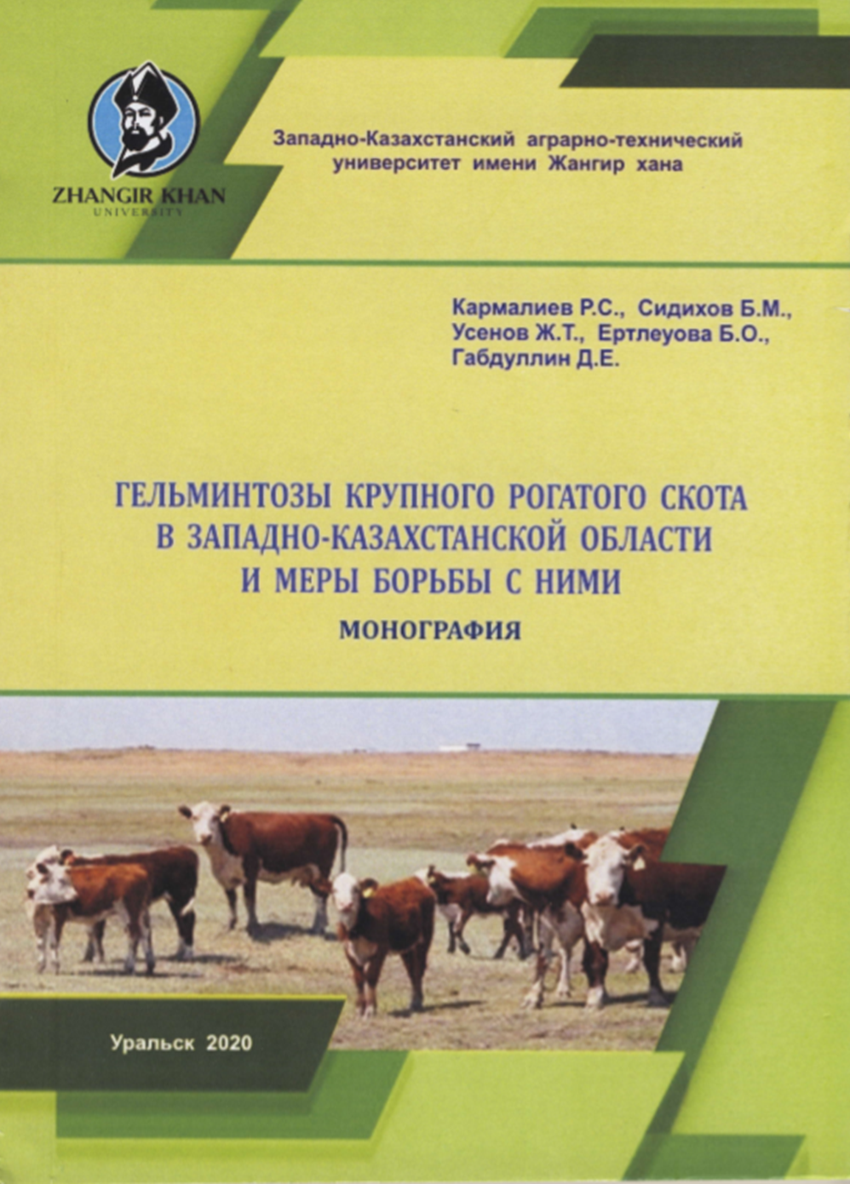

ПРИЛОЖЕНИЕ Б

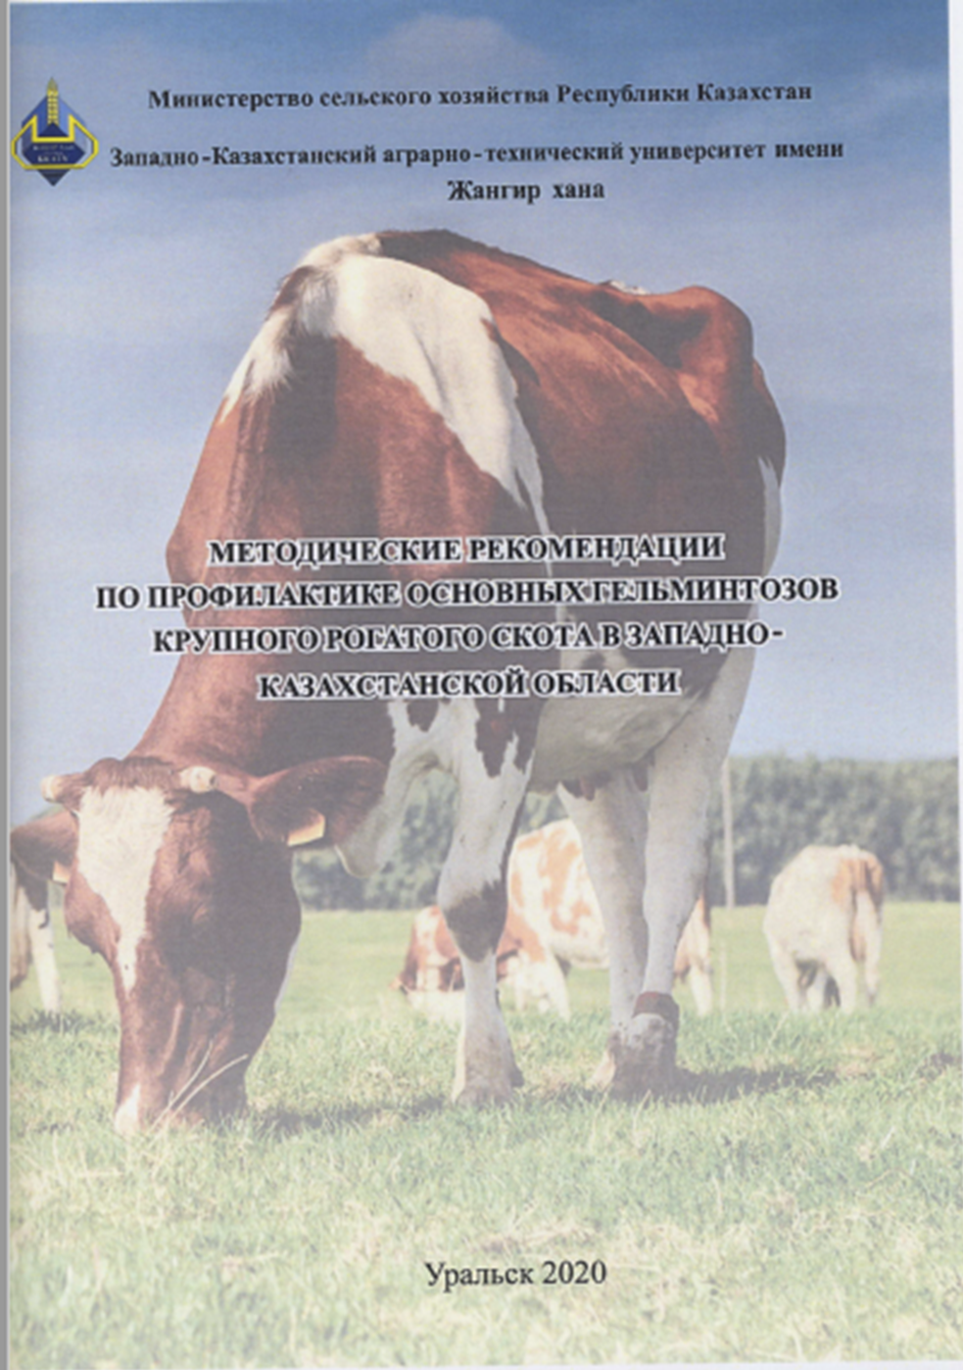

ПРИЛОЖЕНИЕ В
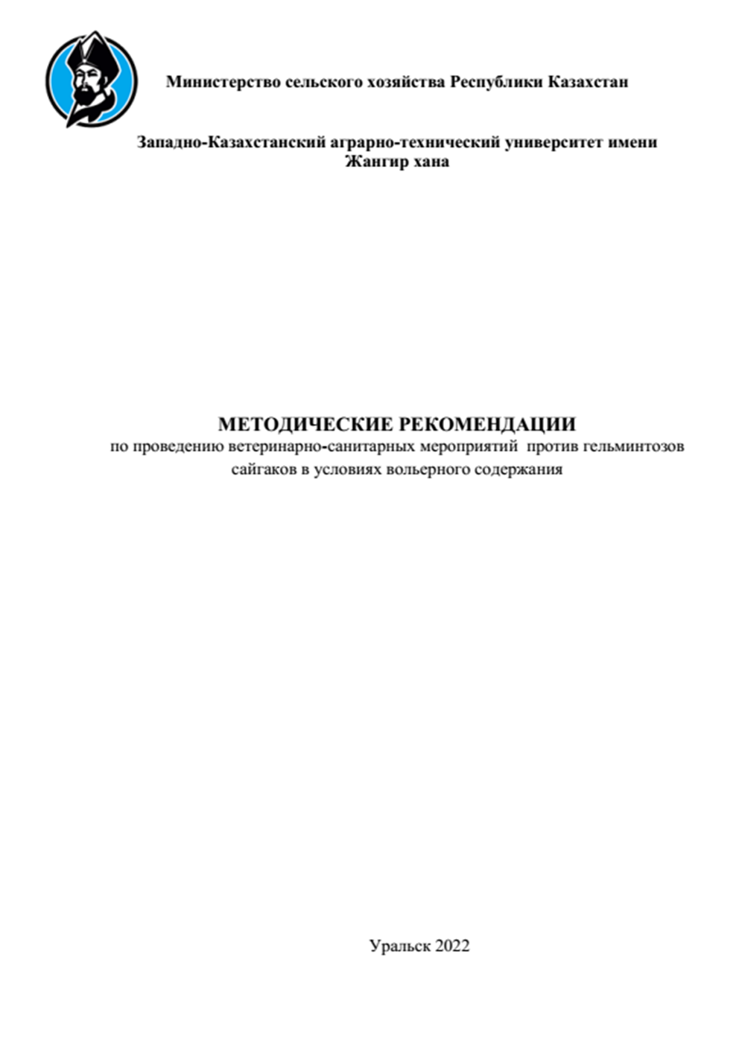
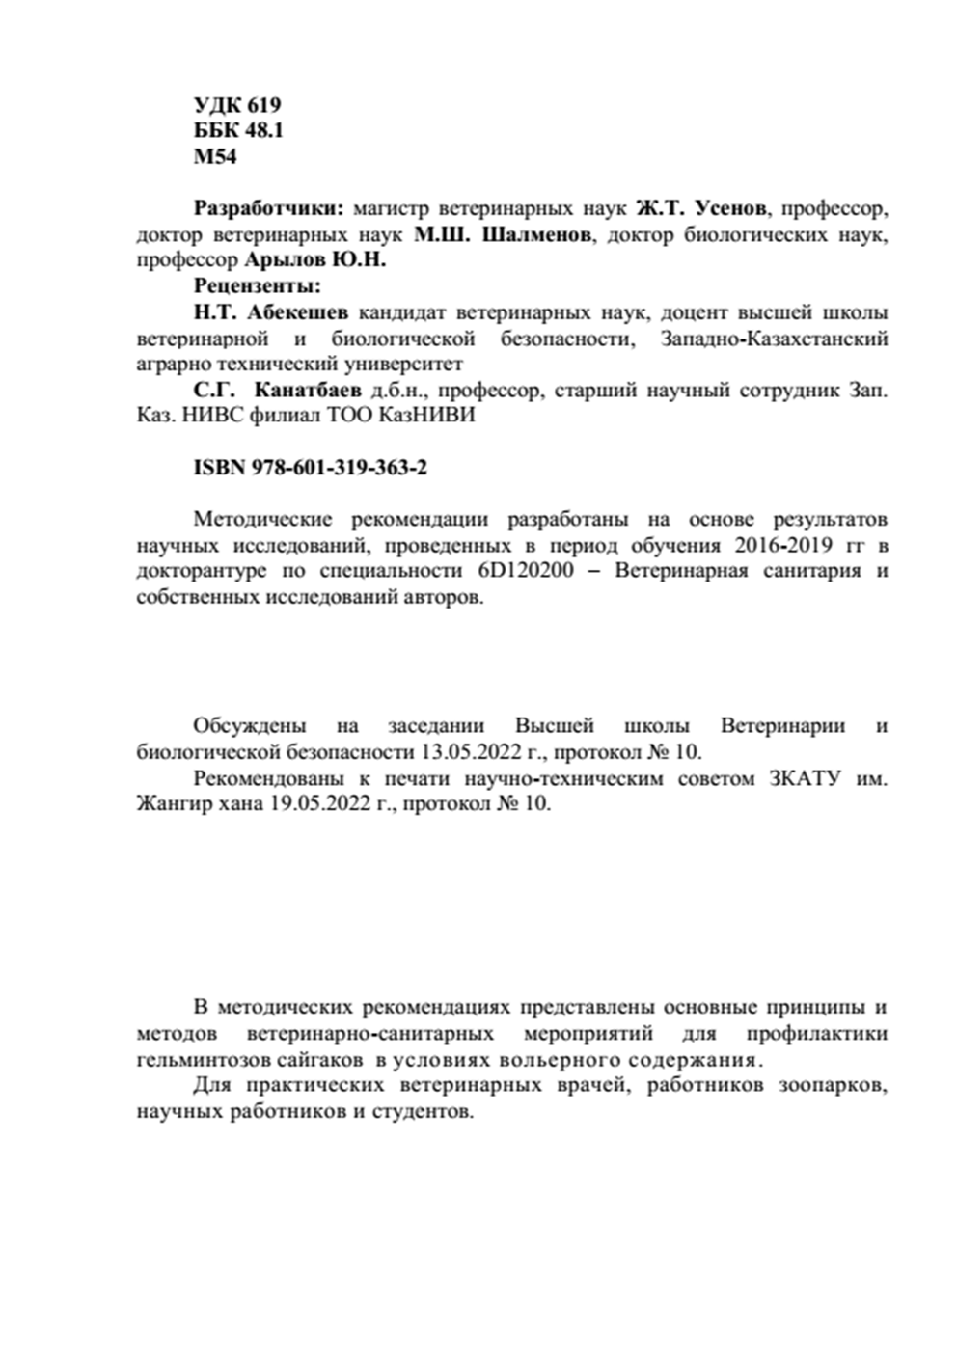

ПРИЛОЖЕНИЕ Г
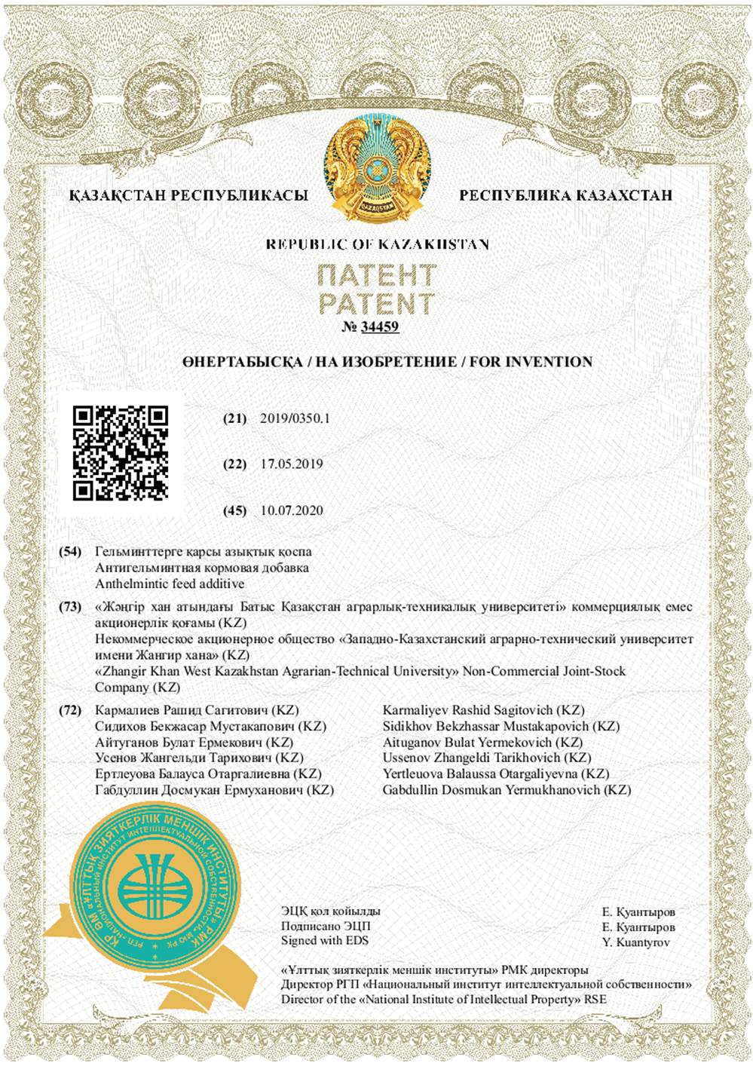

ПРИЛОЖЕНИЕ Д

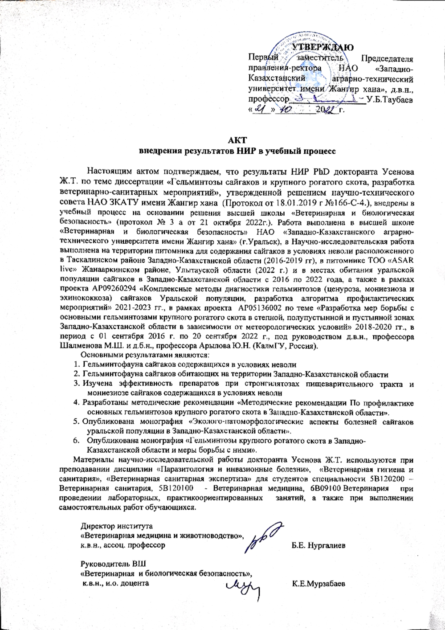
ПРИЛОЖЕНИЕ Е

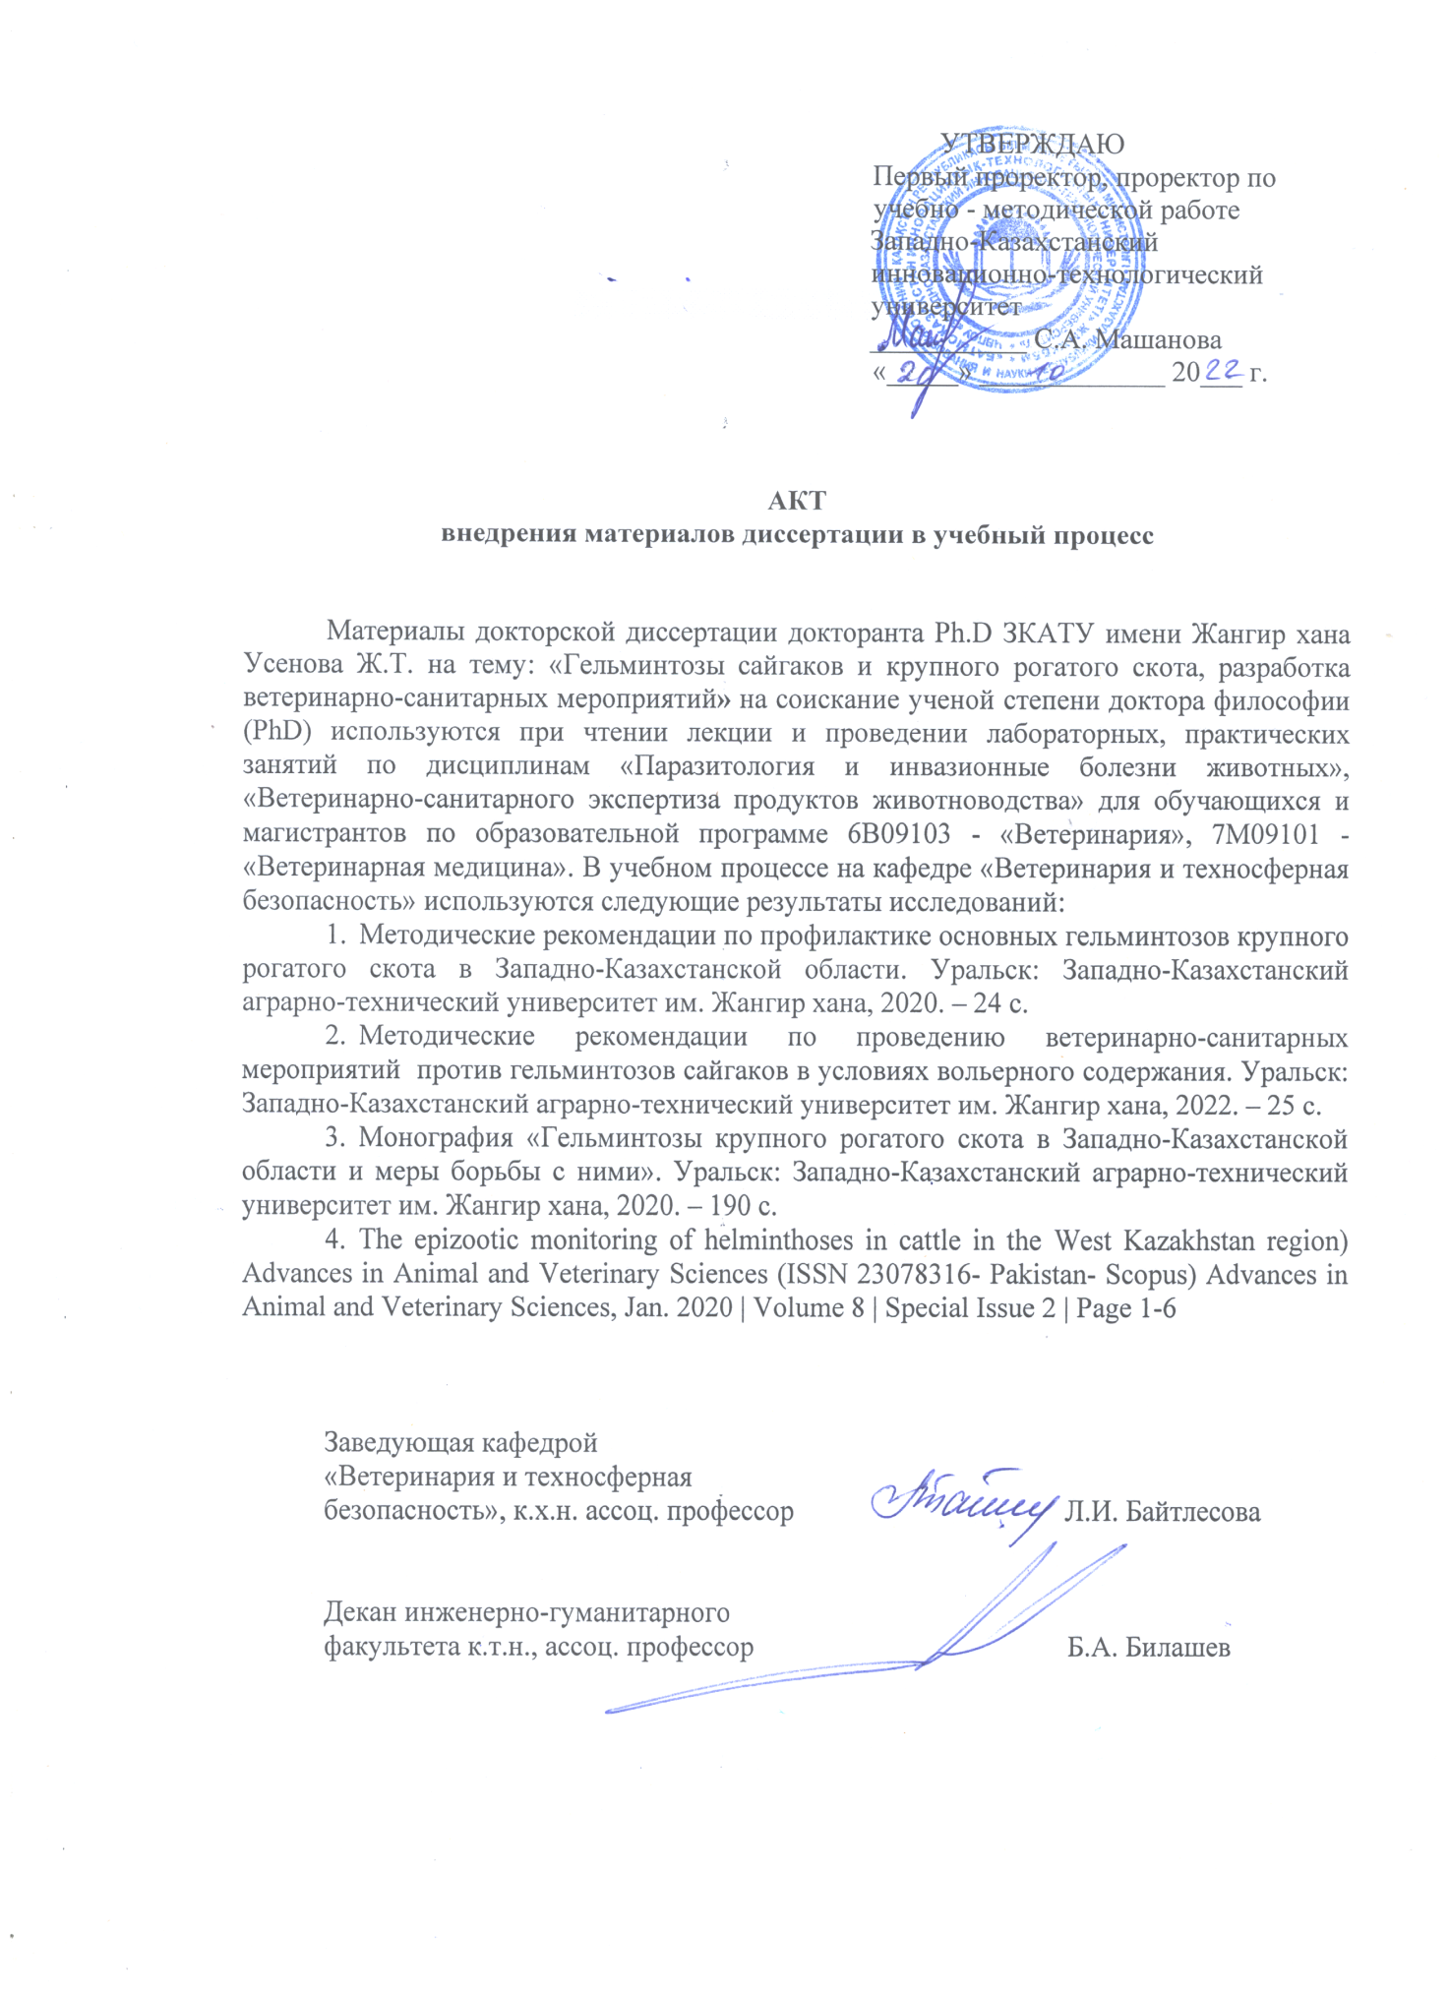

ПРИЛОЖЕНИЕ Ж

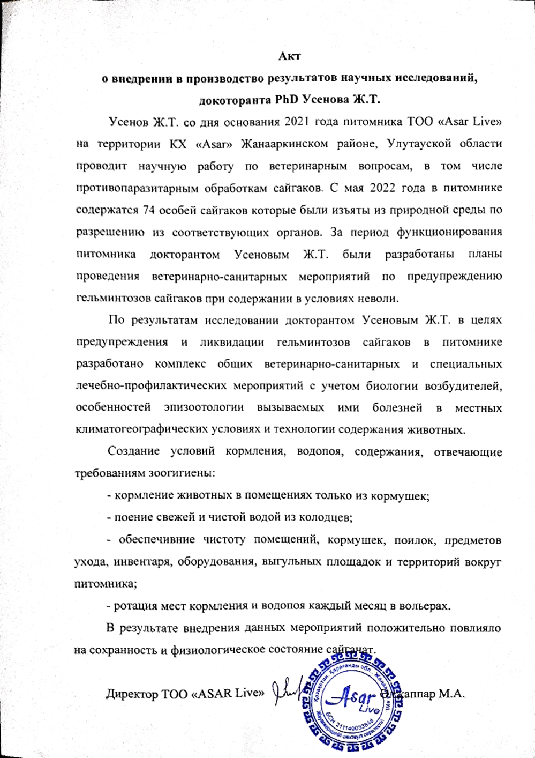

ПРИЛОЖЕНИЕ З

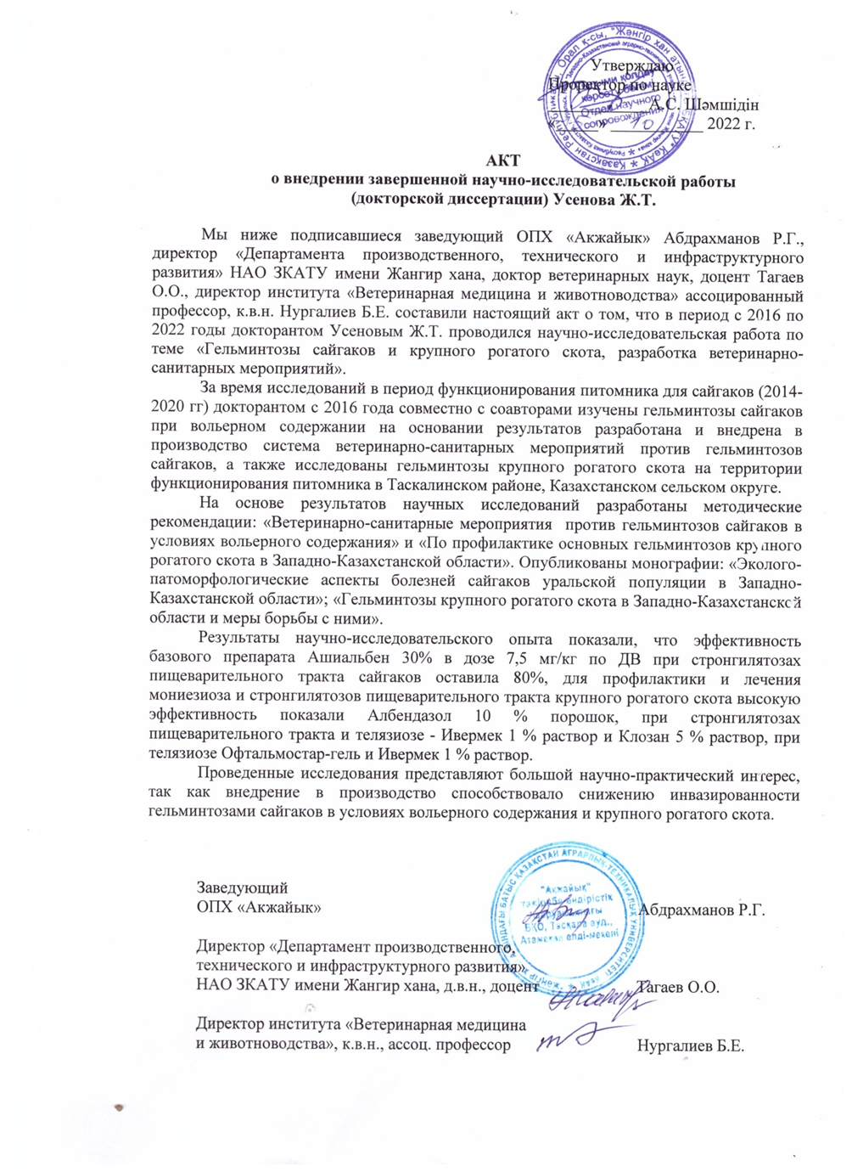

ПРИЛОЖЕНИЕ И

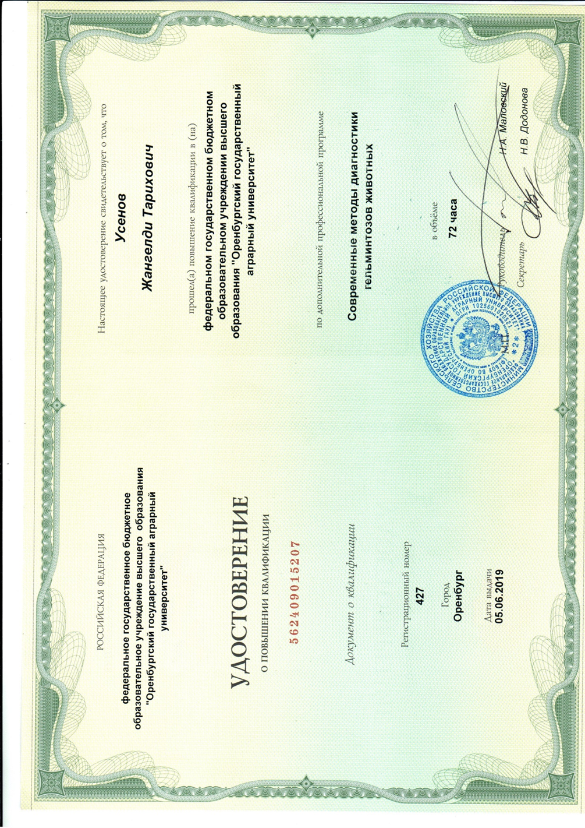

ПРИЛОЖЕНИЕ К
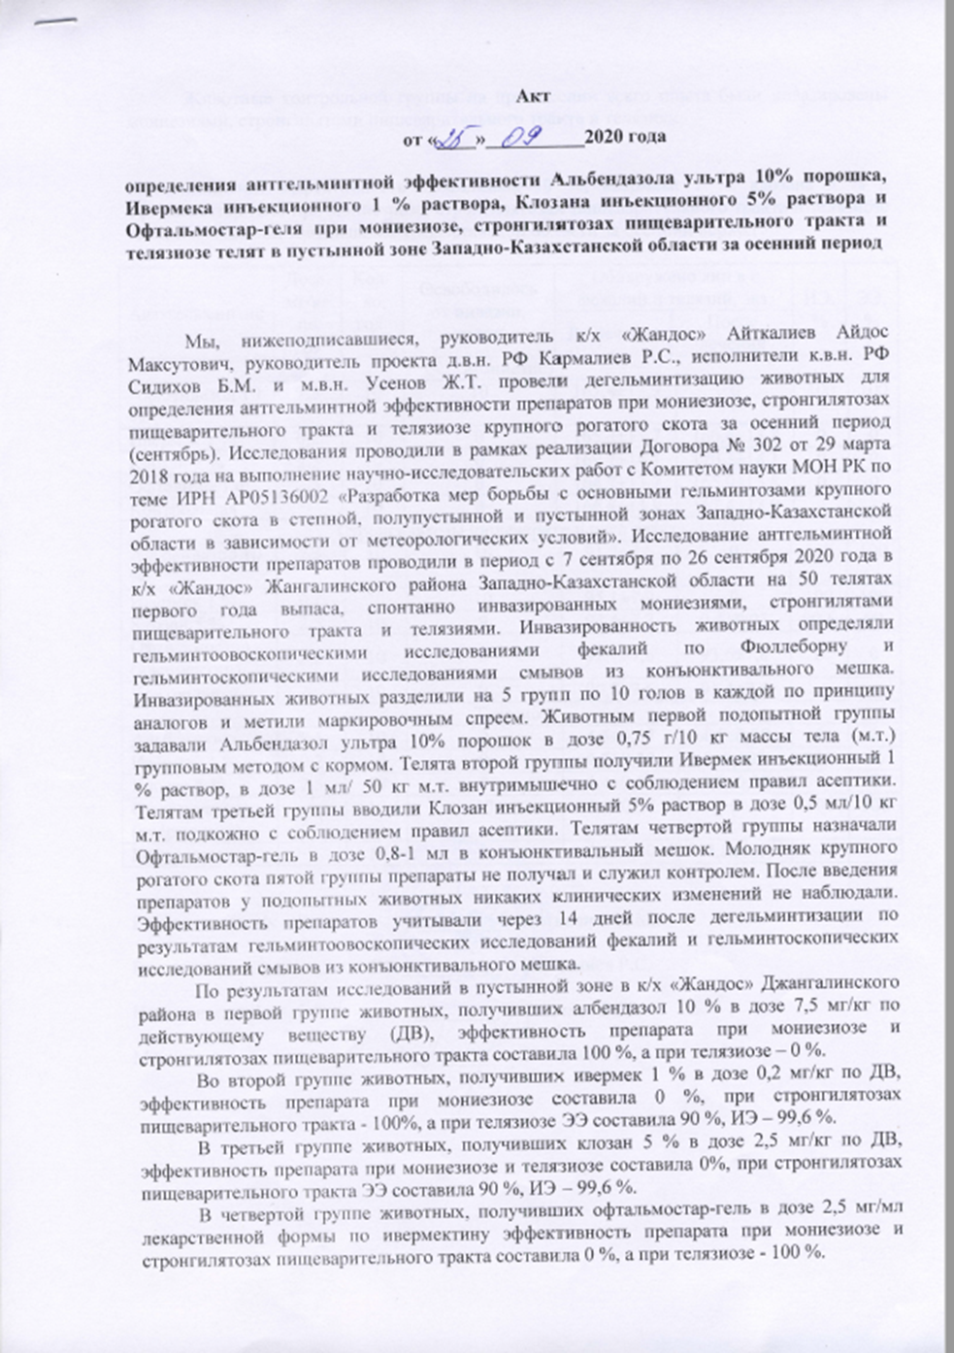

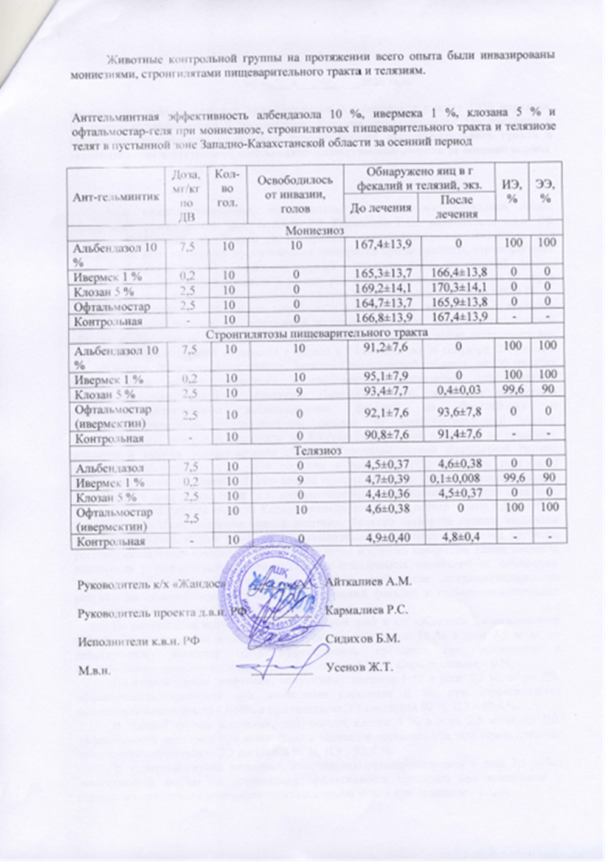

ПРИЛОЖЕНИЕ Л

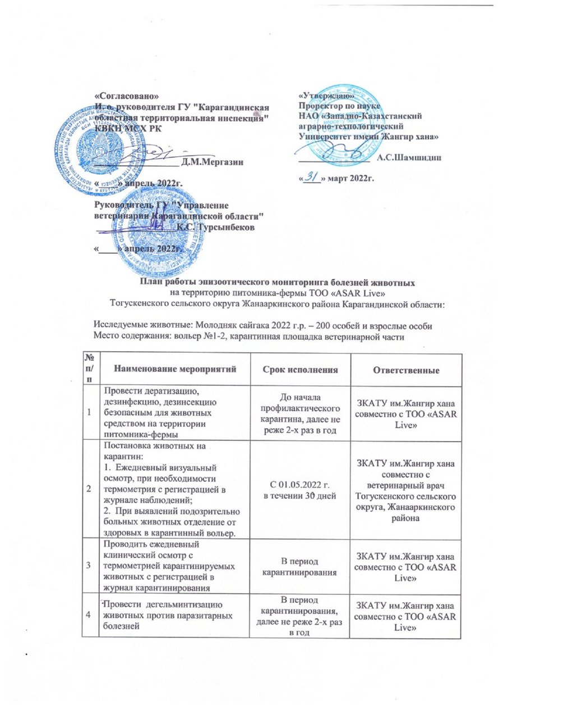
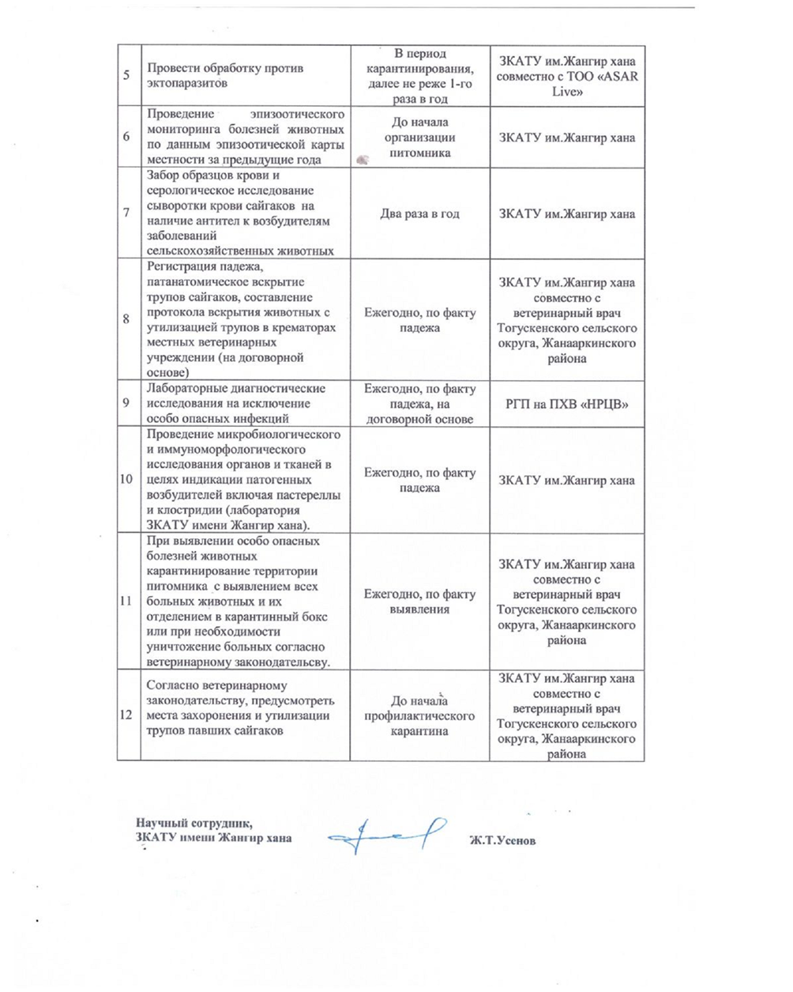

ПРИЛОЖЕНИЕ М
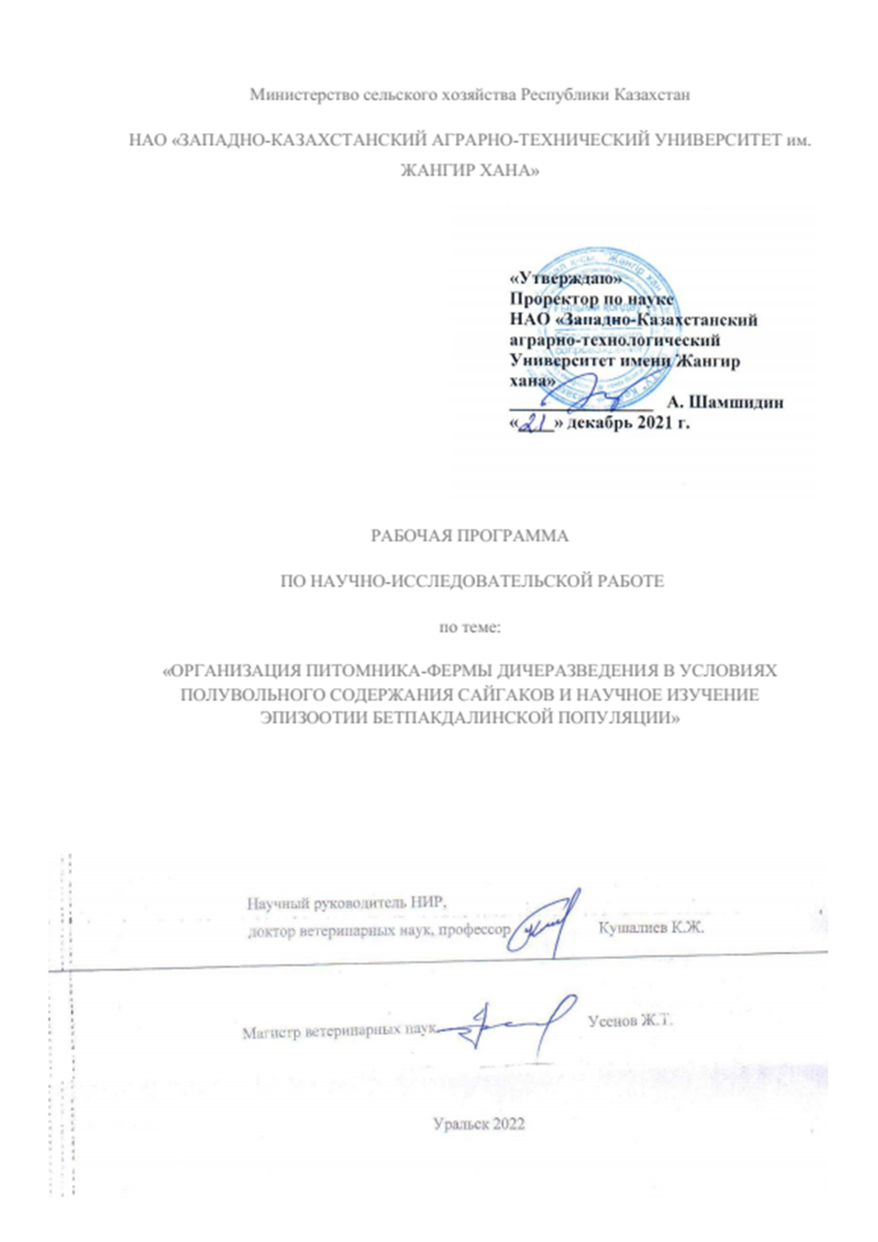

ПРИЛОЖЕНИЕ Н
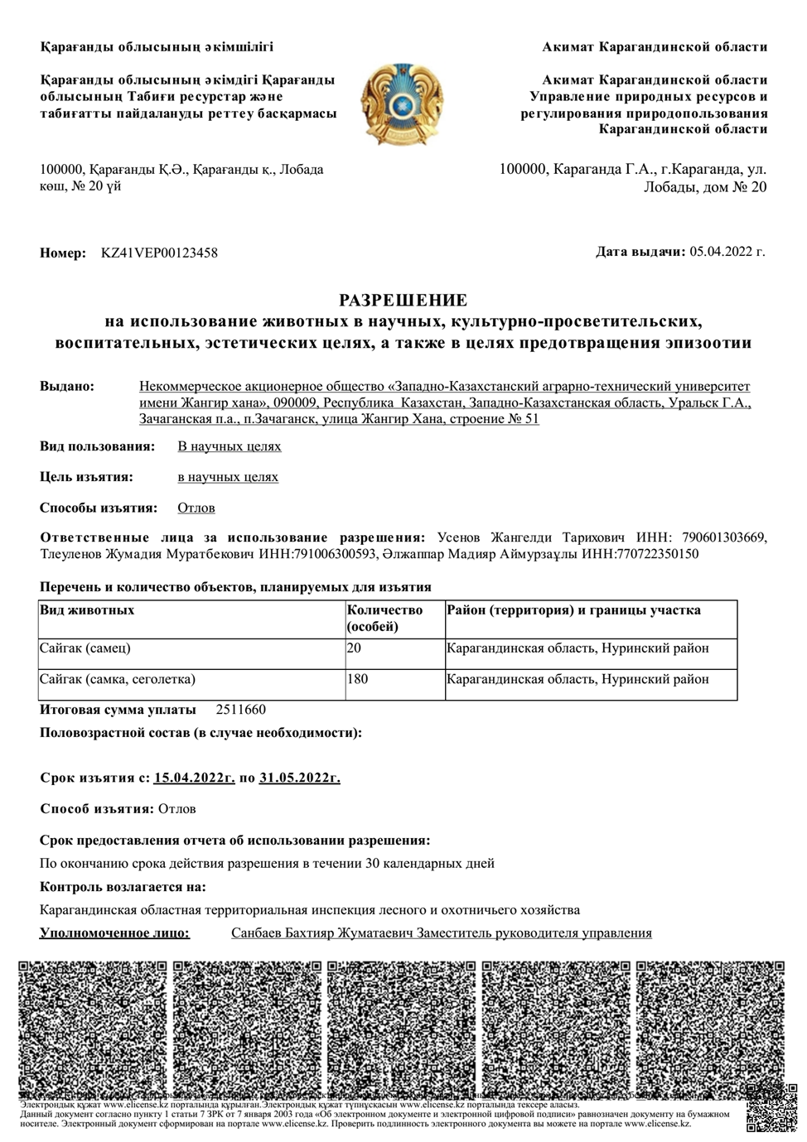

ПРИЛОЖЕНИЕ О
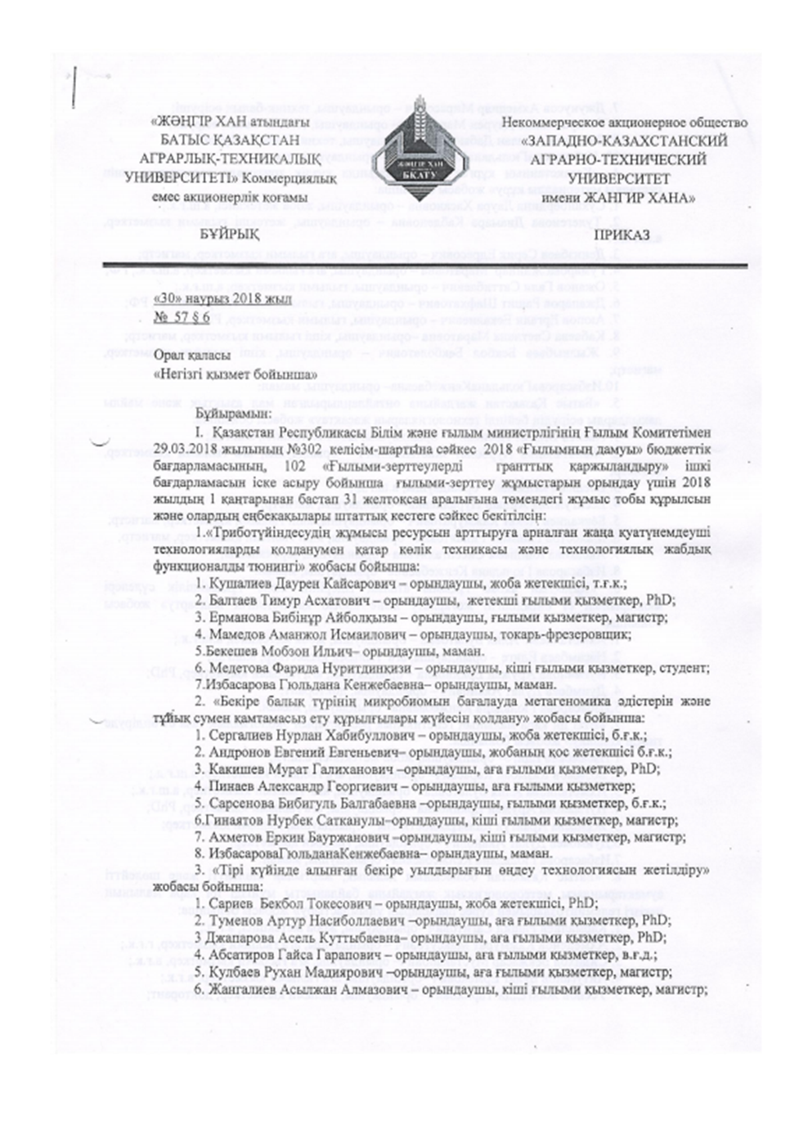

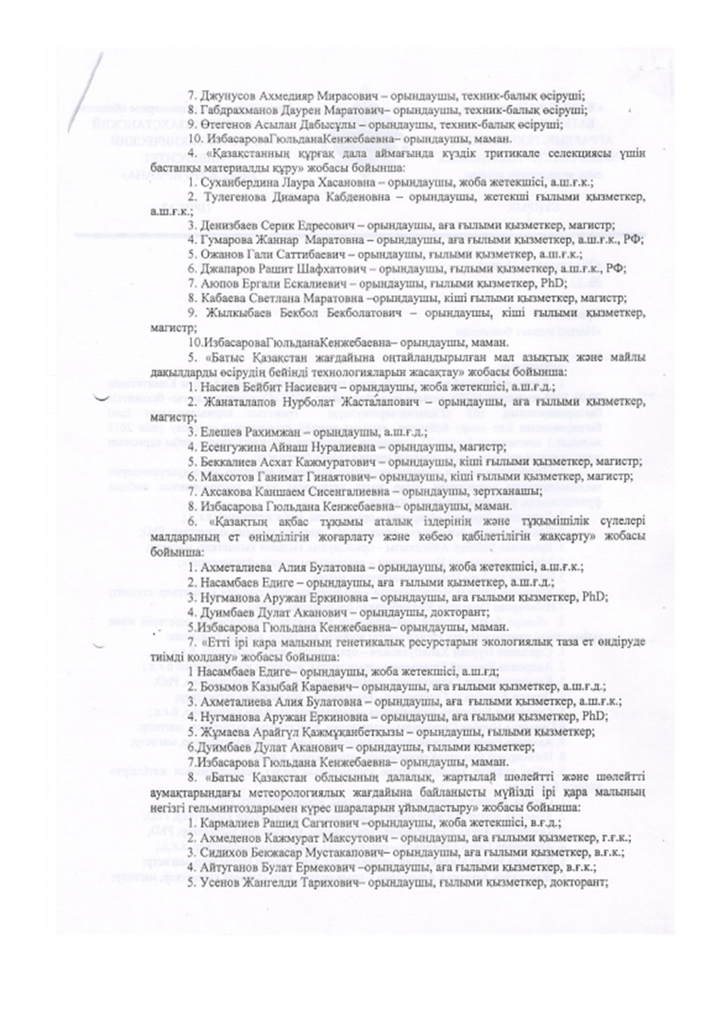

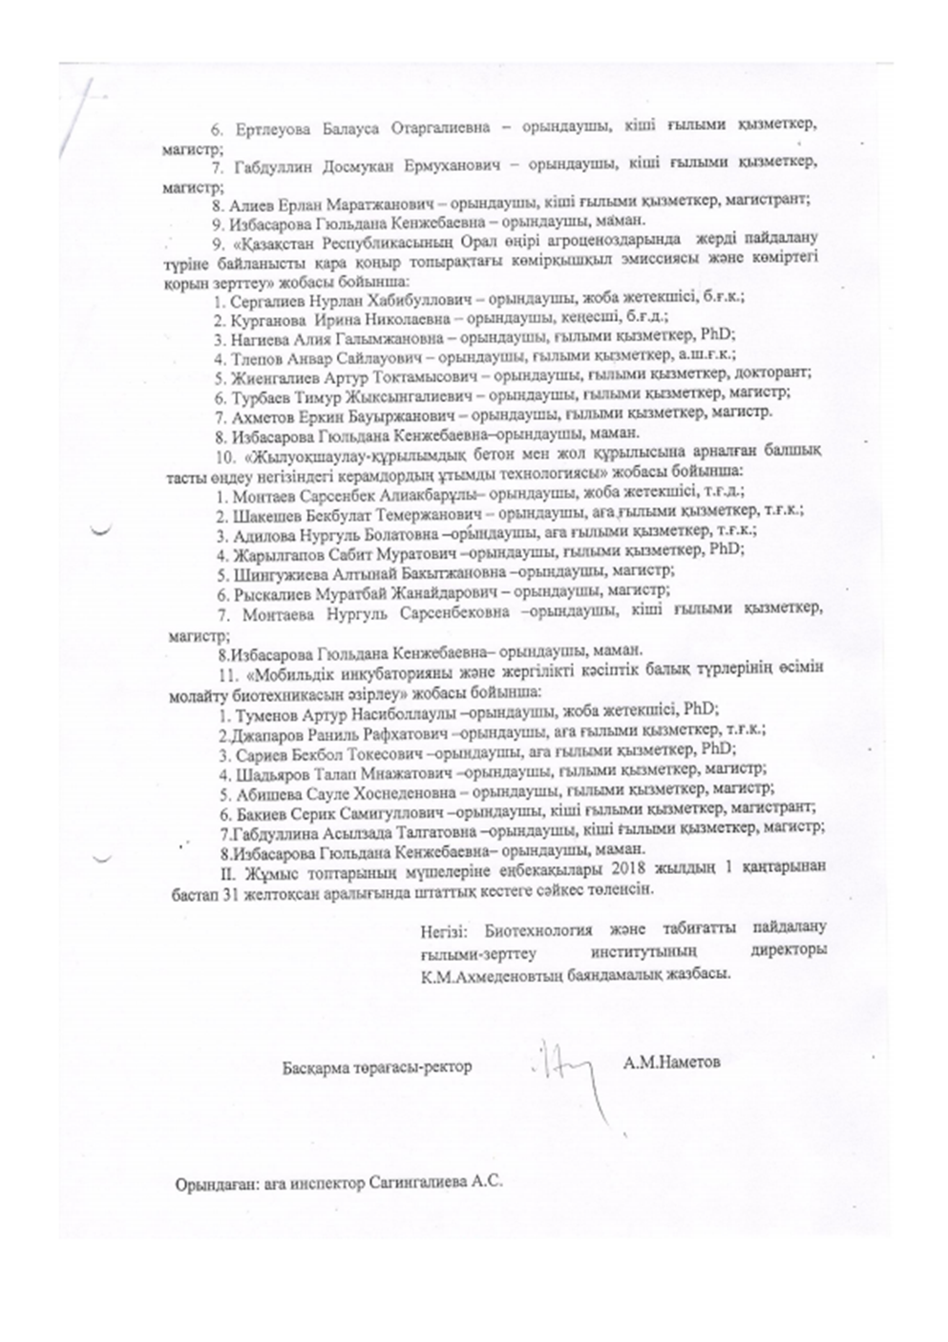

ПРИЛОЖЕНИЕ П
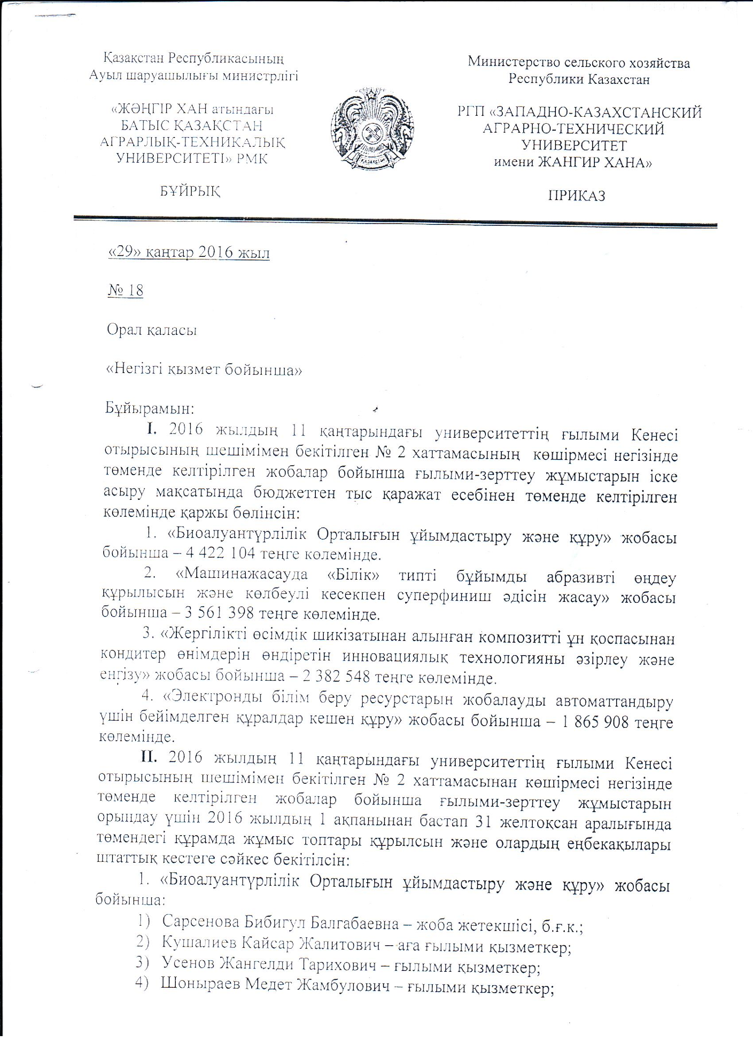
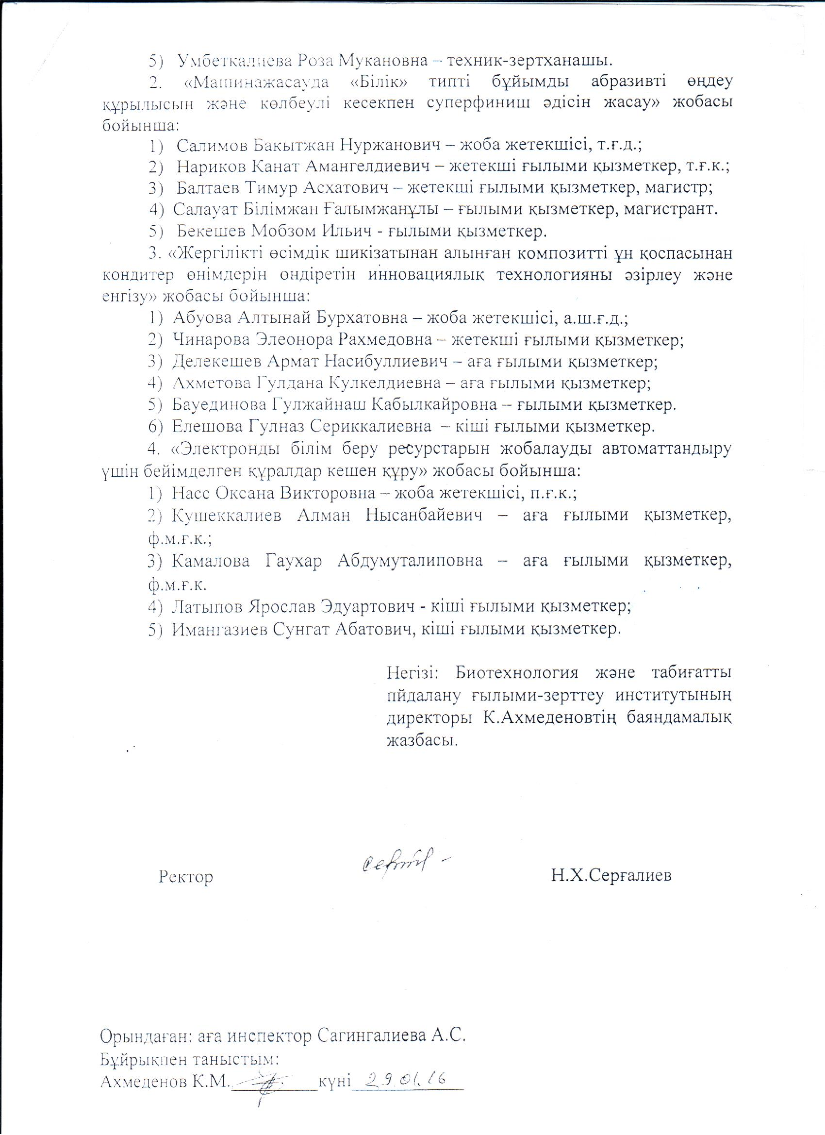

ПРИЛОЖЕНИЕ Р
Фотоиллюстрация
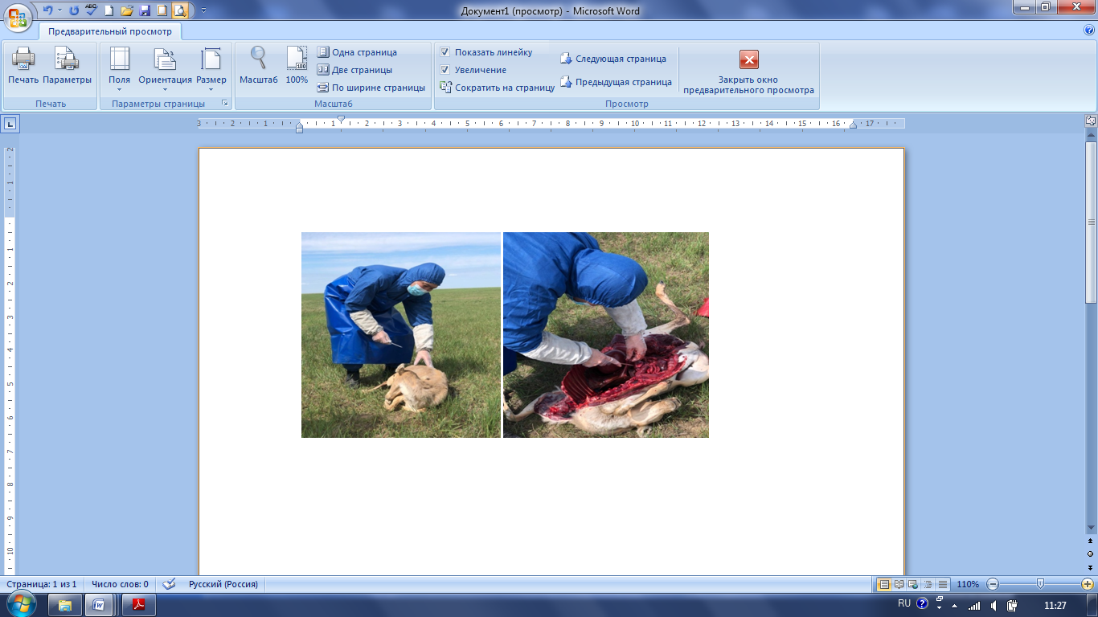
Рисунок Р. 1 –Вскрытие самки сайги павшей в период окота в Жанибекском районе

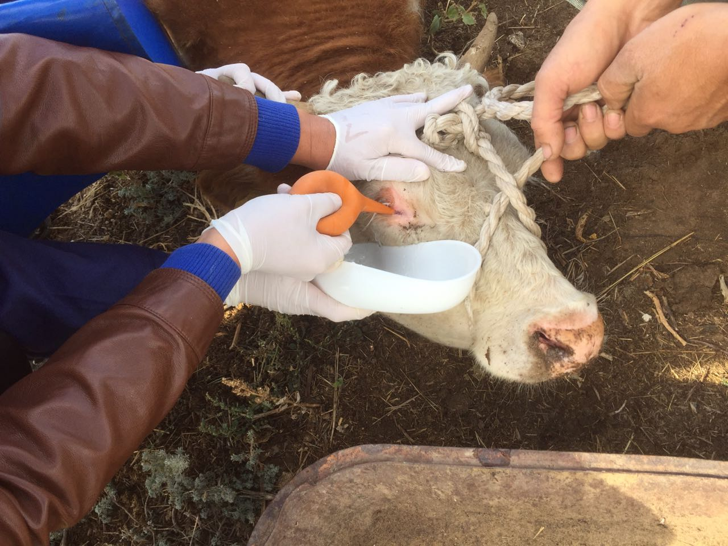

Рисунок Р. 2 – Исследование на телязиоз крупного рогатого скота

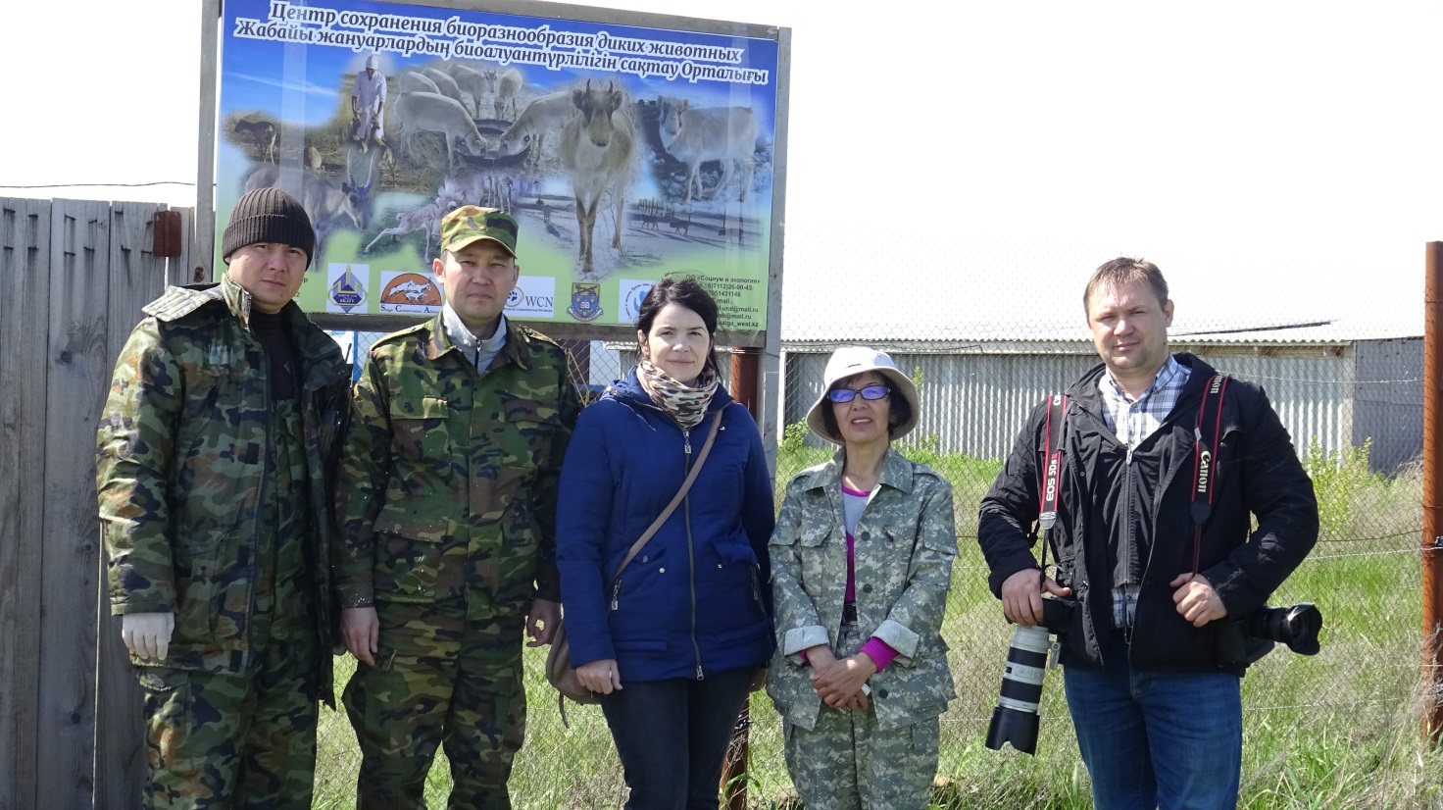

Рисунок Р. 3 – Центр сохранения биоразнообразия диких животных, ЗКО

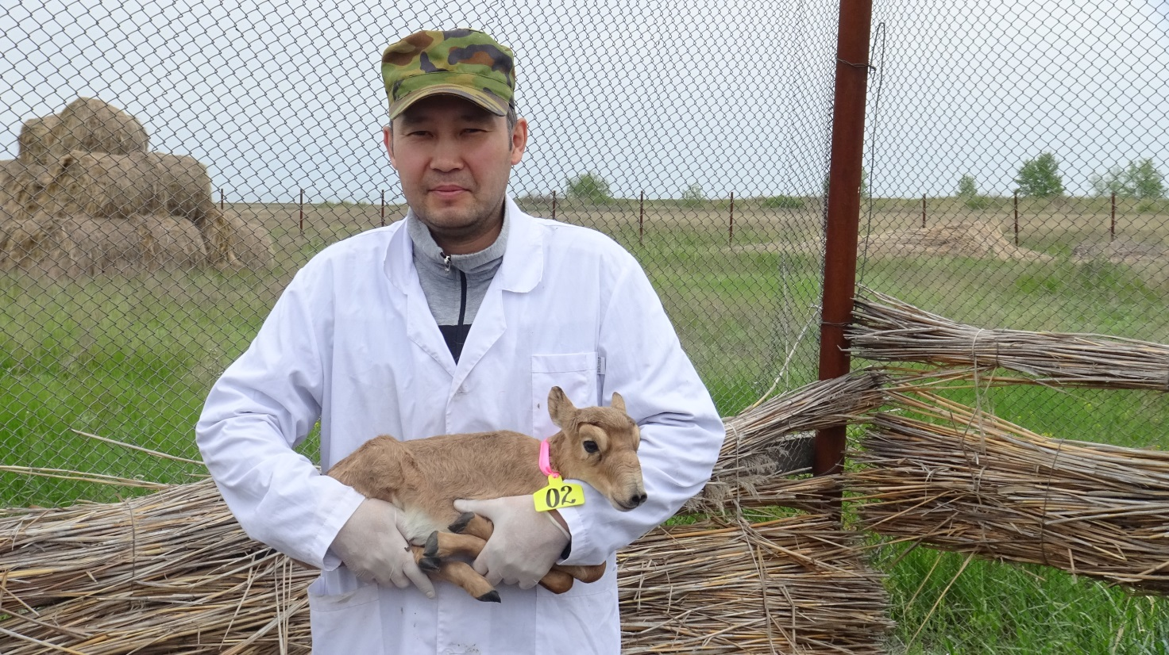
Рисунок Р. 4 – Новорожденный сайгачонок в неволе
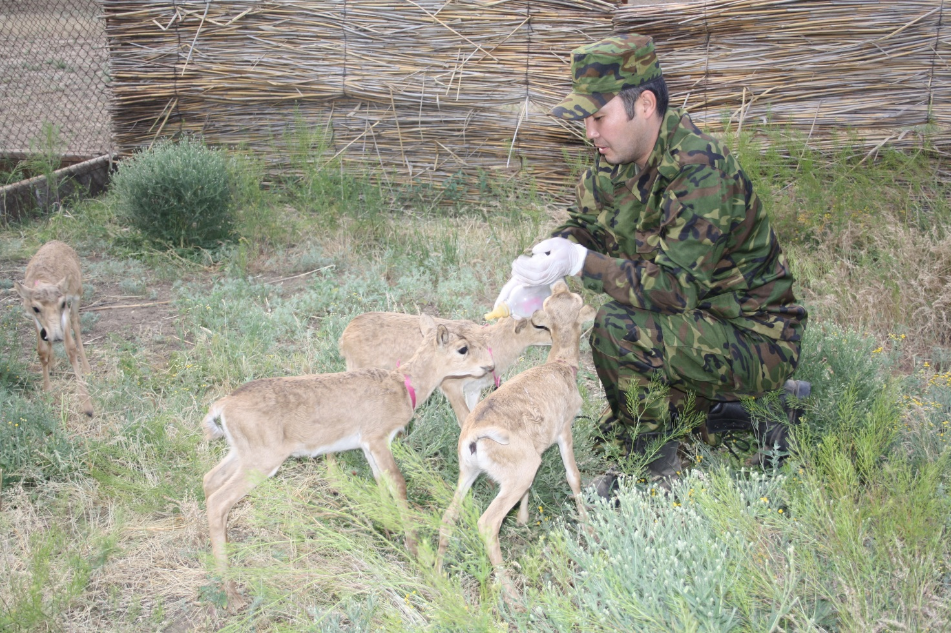
Рисунок Р. 5 -Кормление сайгачат в питомнике

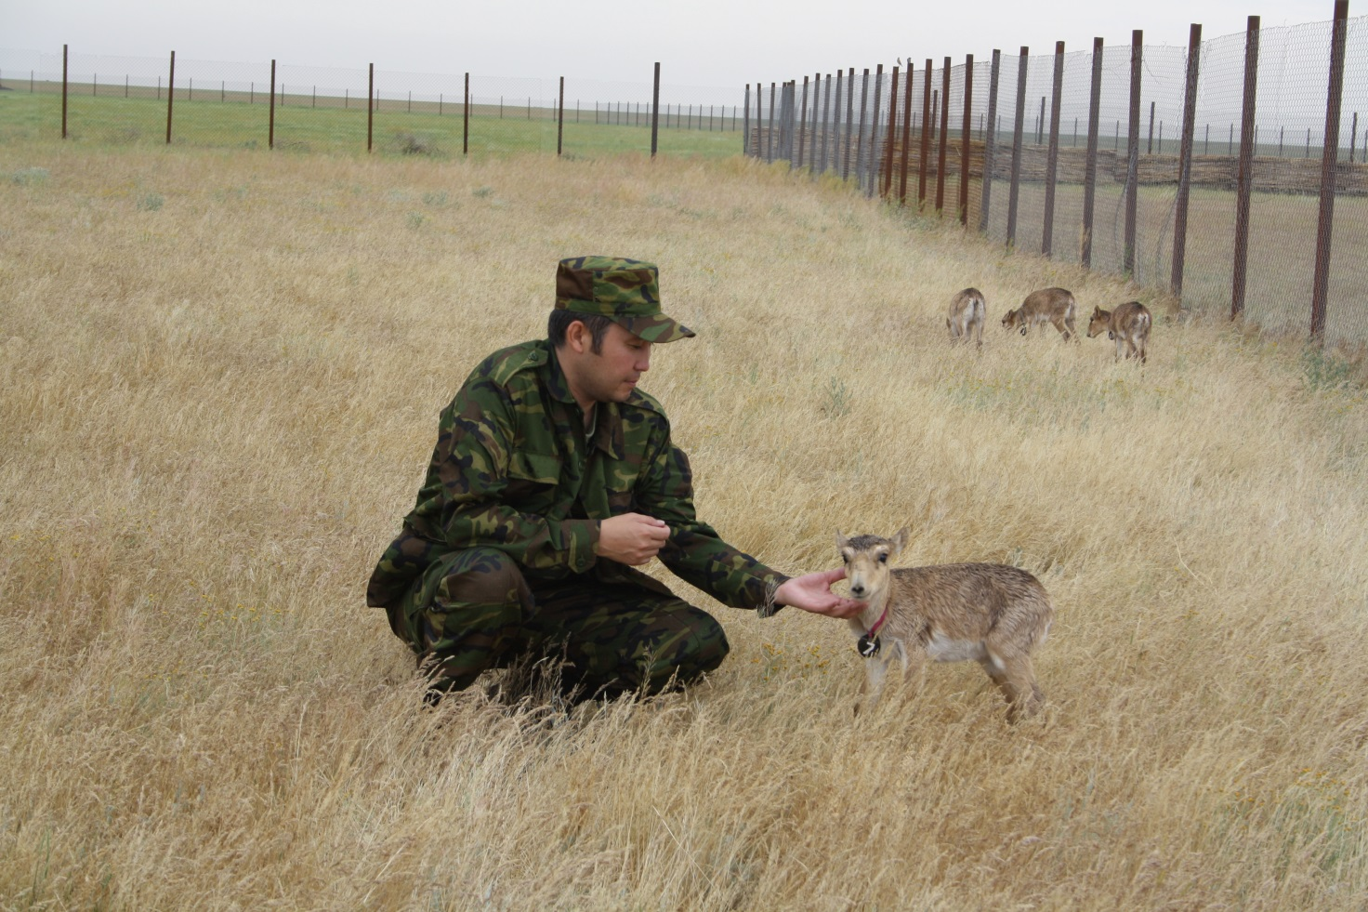
Рисунок Р. 6 – Сайгачонок, положительная реакция на человека
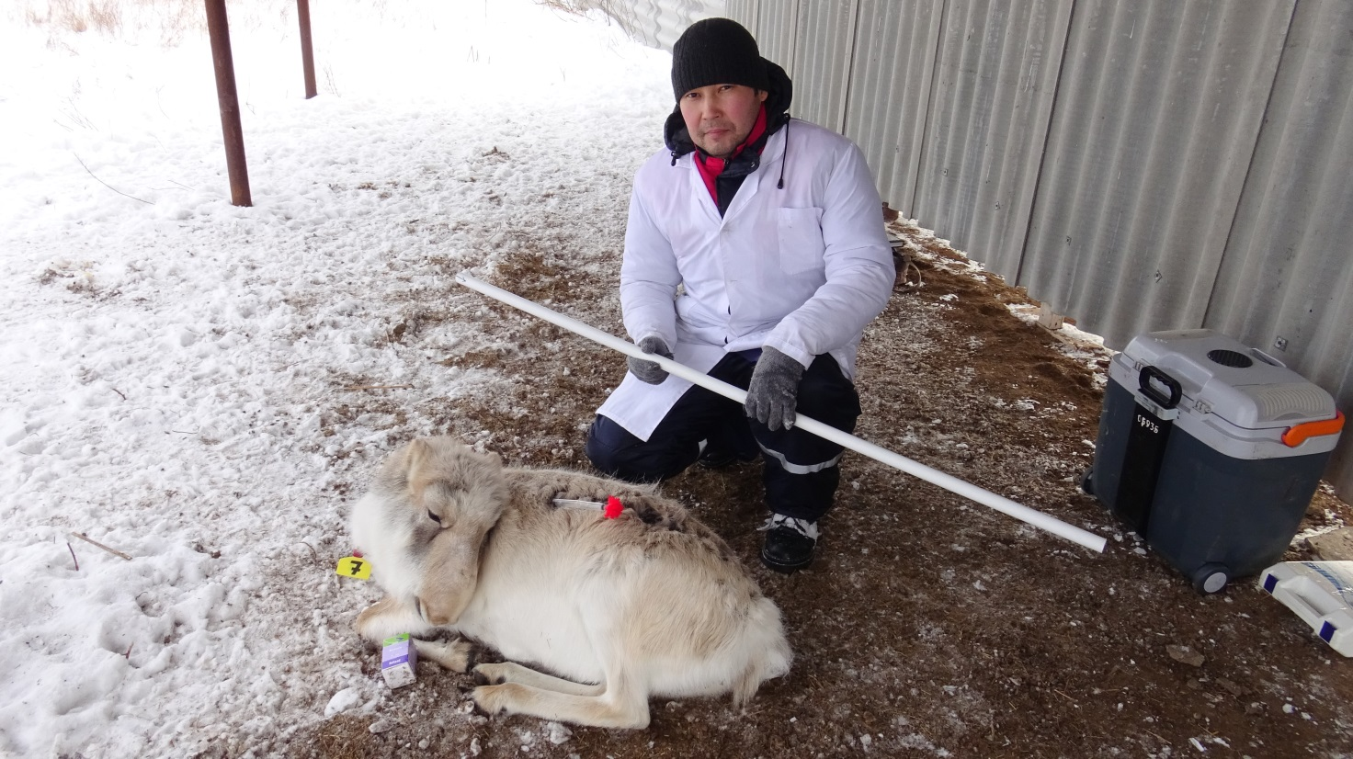
Рисунок Р. 7 – Обездвиженная самка сайгака для исследований

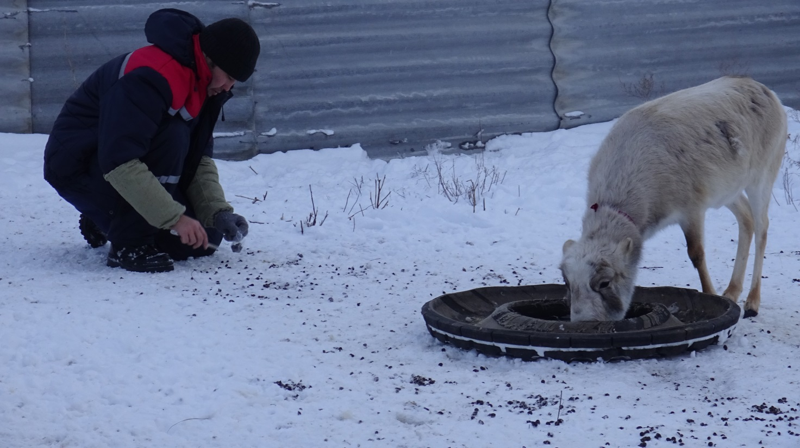
Рисунок Р. 8 – Взятие проб для исследований

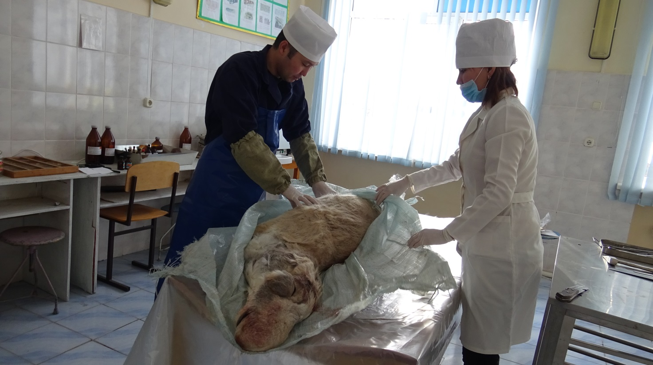
Рисунок Р. 9 – Вскрытие сайгака павшего от рук браконьеров

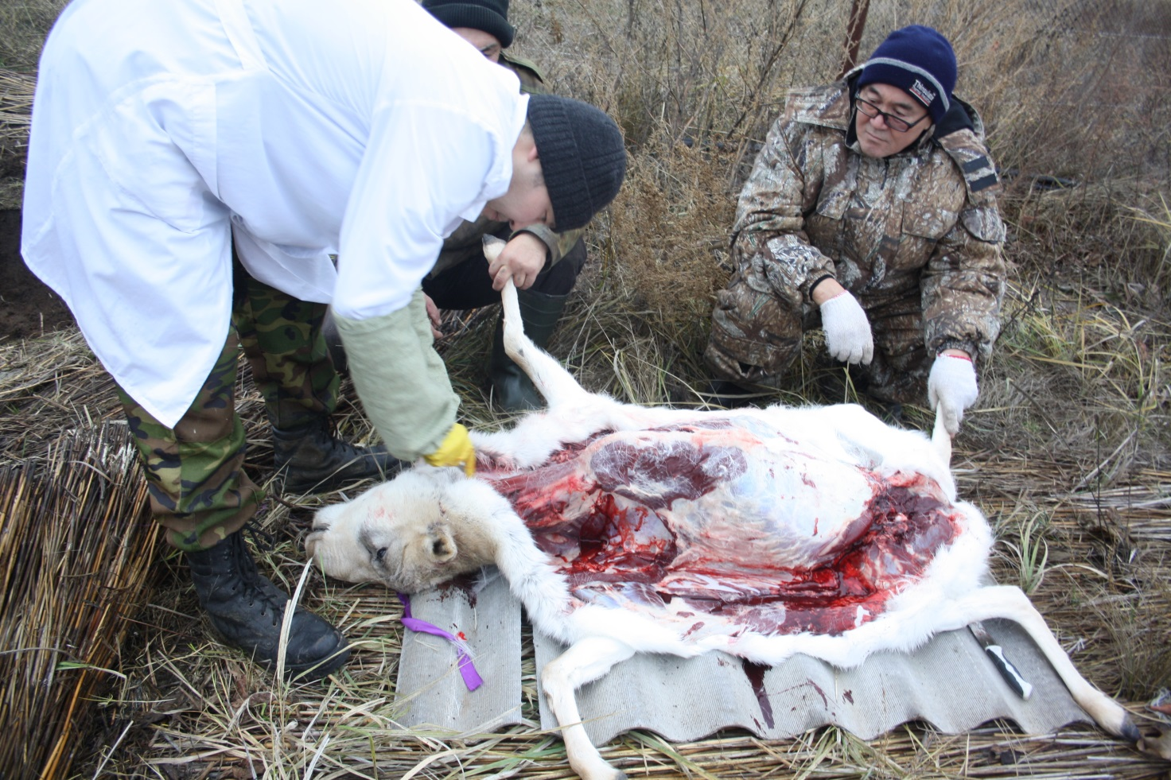
Рисунок Р. 10 – Вскрытие сайгака в питомнике


Рисунок Р. 11 – Питомник в Улутауской области

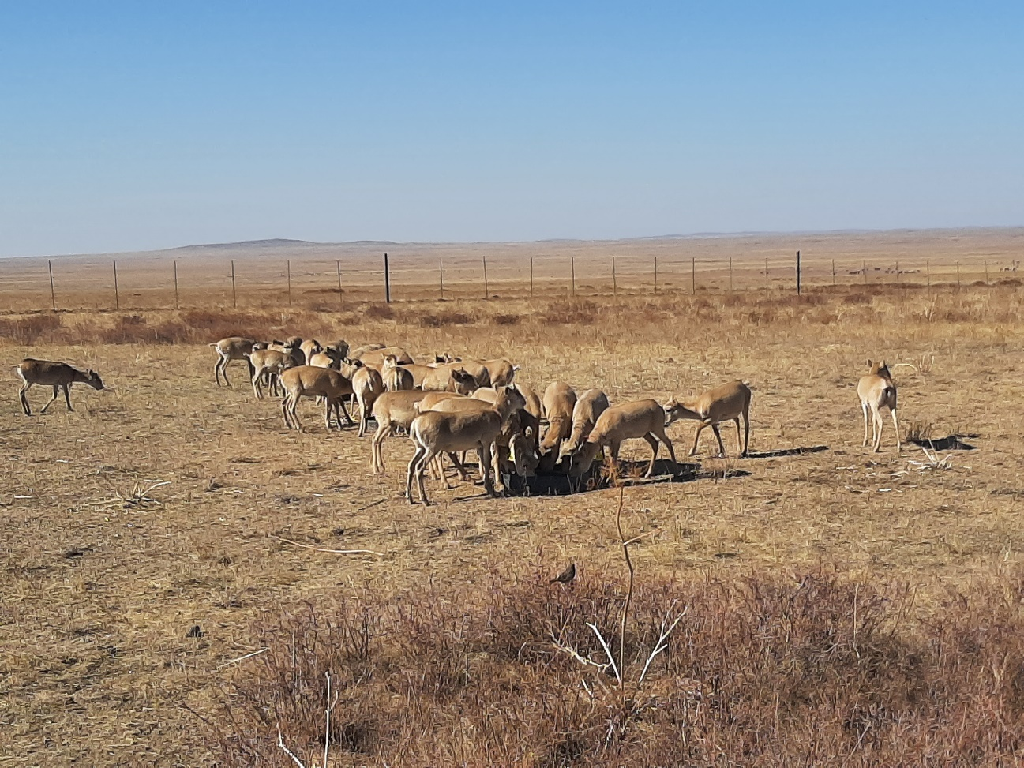
Рисунок Р12 – Сайгаки в питомнике в Улутауской области

